SAMPLE TRANSLATION (ENGLISH TO THAI) OF THE IPBES VALUES ASSESSMENT SUMMARY FOR POLICYMAKERS

THIS IS NOT AN OFFICIAL TRANSLATION

|  |  |  |  |  |
| --- | --- | --- | --- | --- |
| สหประชาชาติ |  | | | บีเอส |
|  | |  | **IPBES/**9/14/เพิ่ม 2 | |
|  | | แพลตฟอร์มนโยบายวิทยาศาสตร์ระหว่างรัฐบาลว่าด้วยความหลากหลายทางชีวภาพและบริการระบบนิเวศ | รายละเอียด: General  1 สิงหาคม 2022  ต้นฉบับ: อังกฤษ | |

การประชุมเต็มรูปแบบของแพลตฟอร์มนโยบายวิทยาศาสตร์ระหว่างรัฐบาลว่าด้วยความหลากหลายทางชีวภาพและบริการระบบนิเวศ

เซสชั่นที่เก้า

บอนน์ เยอรมนี 3-9 กรกฎาคม 2022

รายงานการประชุมเต็มรูปแบบของแพลตฟอร์มนโยบายวิทยาศาสตร์ระหว่างรัฐบาลว่าด้วยความหลากหลายทางชีวภาพและบริการระบบนิเวศเกี่ยวกับการทํางานของเซสชั่นที่เก้า

ภาคผนวก

สรุปสําหรับผู้กําหนดนโยบายของการประเมินระเบียบวิธีเกี่ยวกับแนวคิดที่หลากหลายของคุณค่าที่หลากหลายของธรรมชาติและประโยชน์ของธรรมชาติ รวมถึงความหลากหลายทางชีวภาพ และ หน้าที่และบริการของระบบนิเวศ (การประเมินคุณค่าที่หลากหลายและการประเมินมูลค่าของธรรมชาติ)

ในการประชุมครั้งที่ 9 ในการตัดสินใจ IPBES-9/1 ส่วนที่ II วรรค 4 การประชุมเต็มรูปแบบของแพลตฟอร์มนโยบายวิทยาศาสตร์ระหว่างรัฐบาลว่าด้วยความหลากหลายทางชีวภาพและบริการระบบนิเวศได้อนุมัติบทสรุปสําหรับผู้กําหนดนโยบายของการประเมินระเบียบวิธี เกี่ยวกับแนวคิดที่หลากหลายของคุณค่าที่หลากหลายของธรรมชาติและประโยชน์ของธรรมชาติ รวมถึงความหลากหลายทางชีวภาพ และหน้าที่ และบริการของระบบนิเวศ (การประเมินคุณค่าที่หลากหลายและการประเมินมูลค่าของธรรมชาติ) ตามที่กําหนดไว้ในภาคผนวกของภาคผนวกปัจจุบัน

เสริม

สรุปสําหรับผู้กําหนดนโยบายของการประเมินระเบียบวิธีเกี่ยวกับแนวคิดที่หลากหลายของคุณค่าที่หลากหลายของธรรมชาติและประโยชน์ของธรรมชาติ รวมถึงความหลากหลายทางชีวภาพและหน้าที่และบริการของระบบนิเวศ (การประเมินคุณค่าที่หลากหลายและการประเมินคุณค่าของธรรมชาติ)

**ผู้เขียน**[1]

Unai Pascual (สเปน/สวิตเซอร์แลนด์), Patricia Balvanera (เม็กซิโก), Michael Christie (สหราชอาณาจักรบริเตนใหญ่และไอร์แลนด์เหนือ), Brigitte Baptiste (โคลอมเบีย), David González-Jiménez (IPBES), Christopher B. Anderson (อาร์เจนตินา, สหรัฐอเมริกา/อาร์เจนตินา), Simone Athayde (บราซิล/สหรัฐอเมริกา), David N. Barton (นอร์เวย์), Rebecca Chaplin-Kramer (สหรัฐอเมริกา), Sander Jacobs (เบลเยียม), Eszter Kelemen (ฮังการี), Ritesh Kumar (อินเดีย/พื้นที่ชุ่มน้ํานานาชาติ), Elena Lazos (เม็กซิโก), Adrian Martin (สหราชอาณาจักรบริเตนใหญ่และไอร์แลนด์เหนือ), Tuyeni H. Mwampamba (สหภาพสาธารณรัฐแทนซาเนีย/เม็กซิโก), Barbara Nakangu (ยูกันดา), Patrick O'Farrell (แอฟริกาใต้), Christopher M. Raymond (ออสเตรเลีย, เนเธอร์แลนด์/สวีเดน, ฟินแลนด์), Suneetha M. Subramanian (อินเดีย/สถาบันมหาวิทยาลัยสหประชาชาติเพื่อการศึกษาขั้นสูงด้านความยั่งยืน), Mette Termansen (เดนมาร์ก), Meine van Noordwijk (เนเธอร์แลนด์/อินโดนีเซีย), Arild Vatn (นอร์เวย์)

**กรรมการผู้จัดการที่ให้คําแนะนําในการจัดทําการประเมินนี้**

บิเบียนา วิลา, อันโตนิโอ ดิอาซ-เดอ-เลออน, ชิเมียร์ ดิอว์, เมอร์ซูดิน อัฟดิเบโกวิช, จูเลีย มาร์ตัน-เลฟเฟอร์, ราชาด อัลลาห์เวอร์ดีเยฟ

**ปฏิเสธ**

การกําหนดที่ใช้และการนําเสนอเนื้อหาบนแผนที่ที่ใช้ในรายงานปัจจุบันไม่ได้หมายความถึงการแสดงความคิดเห็นใด ๆ ในส่วนของแพลตฟอร์มนโยบายวิทยาศาสตร์ระหว่างรัฐบาลว่าด้วยความหลากหลายทางชีวภาพและบริการระบบนิเวศเกี่ยวกับสถานะทางกฎหมายของประเทศดินแดนเมืองหรือพื้นที่หรือของหน่วยงานหรือเกี่ยวกับการกําหนดพรมแดนหรือเขตแดน แผนที่เหล่านี้จัดทําขึ้นเพื่อจุดประสงค์เพียงอย่างเดียวในการอํานวยความสะดวกในการประเมินพื้นที่ทางชีวภูมิศาสตร์ในวงกว้างที่แสดงในนั้น

**ข้อความสําคัญ**

การประเมินคุณค่าที่หลากหลายและการประเมินคุณค่าของธรรมชาติของแพลตฟอร์มนโยบายวิทยาศาสตร์ระหว่างรัฐบาลว่าด้วยความหลากหลายทางชีวภาพและบริการระบบนิเวศ (IPBES) ให้คําแนะนําในการนําทางเส้นทางในการประนีประนอมคุณภาพชีวิตที่ดีของผู้คนกับชีวิตบนโลก และพัฒนามิติทางเศรษฐกิจ สังคม และสิ่งแวดล้อมที่เกี่ยวพันกันของการพัฒนาที่ยั่งยืนในลักษณะที่สมดุล (รูปที่ SPM.1)[2]รวมถึงความเข้าใจเกี่ยวกับความสัมพันธ์ระหว่างโลกทัศน์และค่านิยมที่แตกต่างกันประเภทค่านิยมแนวทางในการออกแบบและนําวิธีการและกระบวนการการประเมินมูลค่าไปใช้และการฝังคุณค่าที่หลากหลายของธรรมชาติในการตัดสินใจและการกําหนดนโยบาย

การประเมินยังเน้นย้ําถึงความสามารถหลักในการทํางานกับค่านิยมที่หลากหลายเพื่อใช้ประโยชน์จากการเปลี่ยนแปลงที่เปลี่ยนแปลง[3] ไปตามผู้มีส่วนได้ส่วนเสียและสถาบันต่างๆ ธรรมชาติเป็นที่เข้าใจโดย IPBES และโดยการประเมินในลักษณะที่ครอบคลุม ครอบคลุมมุมมองและความเข้าใจที่หลากหลายของโลกธรรมชาติ เช่น ความหลากหลายทางชีวภาพ และมุมมองของชนพื้นเมืองและชุมชนท้องถิ่นที่ใช้และรวบรวมแนวคิดเช่นแม่ธรณี นอกจากนี้ การประเมินคุณค่าที่หลากหลายและการประเมินคุณค่าของธรรมชาติคาดว่าจะนําไปสู่การบรรลุวิสัยทัศน์ด้านความหลากหลายทางชีวภาพ พ.ศ. 2593 วาระการพัฒนาที่ยั่งยืน และกรอบความหลากหลายทางชีวภาพโลกในอนาคตหลังปี 2563 ไปสู่อนาคตที่ยุติธรรมและยั่งยืน

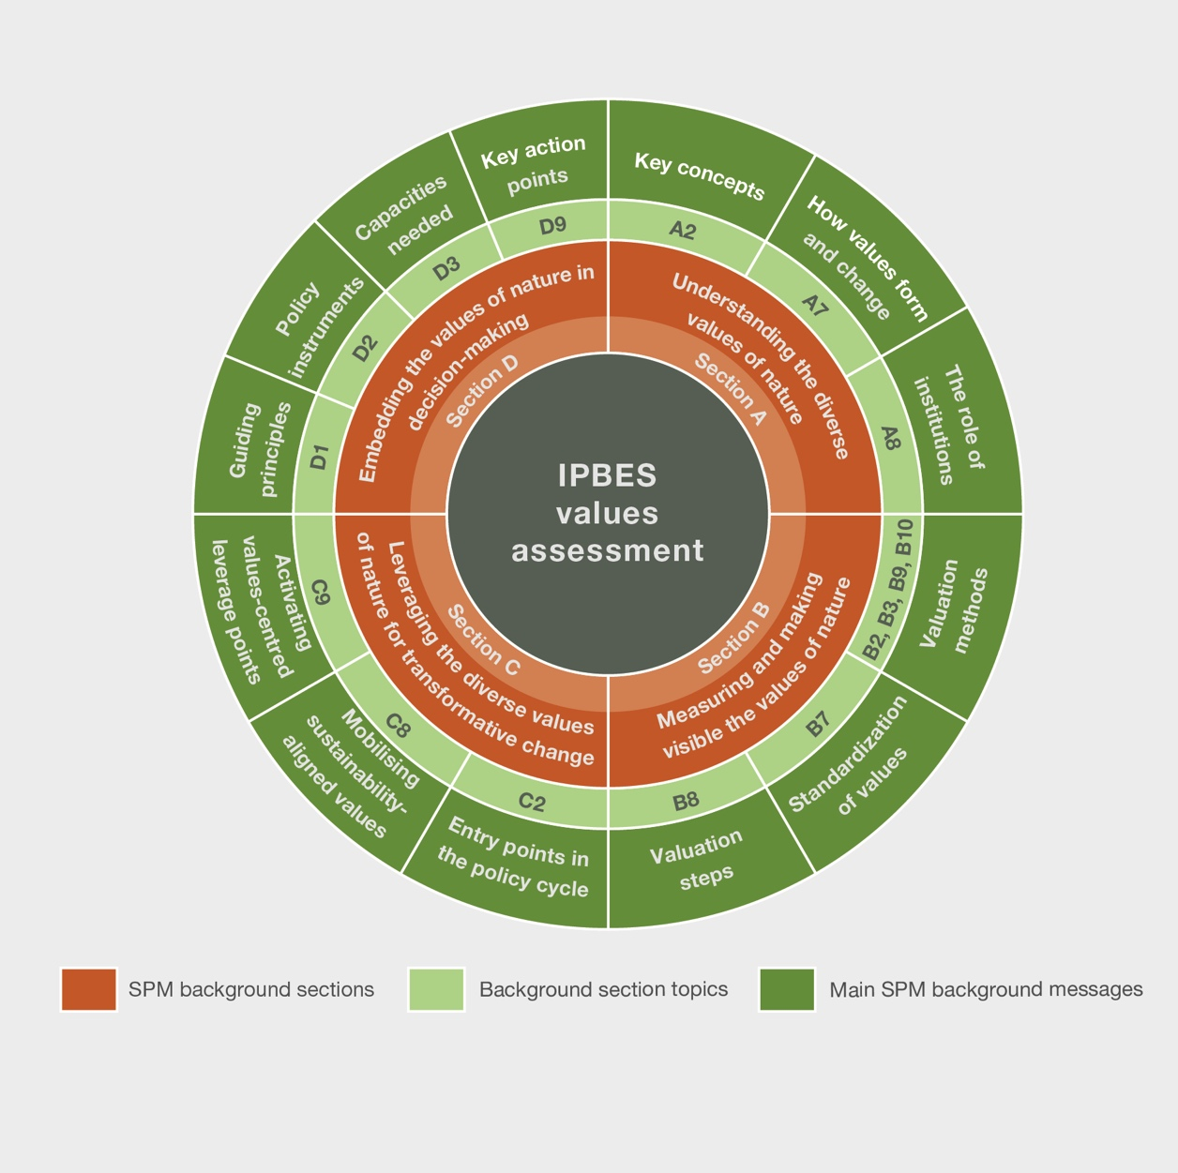

**รูป SPM.1 วงล้อประเมินค่า**การประเมินคุณค่าที่หลากหลายและการประเมินคุณค่าของธรรมชาติให้คําแนะนําเกี่ยวกับคุณค่าที่หลากหลายของธรรมชาติและวิธีบูรณาการเข้ากับการตัดสินใจ รูป SPM.1 แสดงโครงสร้างของส่วนพื้นหลัง โดยแสดงธีมส่วนหลักและวิธีการเชื่อมโยงกับปัญหาเฉพาะและข้อความเบื้องหลัง

**กม.1.[4] สาเหตุของวิกฤตความหลากหลายทางชีวภาพทั่วโลกและโอกาสในการจัดการกับวิกฤตเหล่านี้เชื่อมโยงอย่างแน่นหนากับวิธีการที่ธรรมชาติมีคุณค่าในการตัดสินใจทางการเมืองและเศรษฐกิจในทุกระดับ {A4, A9, C1, C7, C8}**

การเปลี่ยนแปลงสภาพภูมิอากาศที่ไม่เคยเกิดขึ้นมาก่อนและการลดลงของความหลากหลายทางชีวภาพส่งผลกระทบต่อการทํางานของระบบนิเวศและส่งผลเสียต่อคุณภาพชีวิตของผู้คน ตัวขับเคลื่อนสําคัญของการลดลงของความหลากหลายทางชีวภาพทั่วโลกคือการใช้ธรรมชาติที่ไม่ยั่งยืน รวมถึงความไม่เท่าเทียมกันอย่างต่อเนื่องระหว่างและภายในประเทศ ซึ่งเกิดจากการตัดสินใจทางการเมืองและเศรษฐกิจที่โดดเด่นตามค่านิยมที่แคบ (เช่น การจัดลําดับความสําคัญของคุณค่าของธรรมชาติตามที่ซื้อขายในตลาด) ในขณะเดียวกันการเข้าถึงและการกระจายผลประโยชน์จากการมีส่วนร่วมมากมายของธรรมชาติต่อผู้คนนั้นไม่เท่าเทียมกันอย่างมากอย่างไรก็ตาม [5] [6] ฉันทามติระดับโลกที่รวมเข้าด้วยกันซึ่งสะท้อนให้เห็นโดยวาระการพัฒนาที่ยั่งยืนปี 2030 และวิสัยทัศน์ด้านความหลากหลายทางชีวภาพปี 2050 ได้สร้างวิสัยทัศน์ร่วมกันเกี่ยวกับความเจริญรุ่งเรืองสําหรับผู้คนและโลกใบนี้ การบรรลุวิสัยทัศน์นี้ขึ้นอยู่กับการเปลี่ยนแปลงการเปลี่ยนแปลงทั่วทั้งระบบที่รวมเอาคุณค่าที่หลากหลายของธรรมชาติและสอดคล้องกับเป้าหมายที่สนับสนุนซึ่งกันและกันของความยุติธรรมและความยั่งยืนและมิติทางเศรษฐกิจสังคมและสิ่งแวดล้อมที่เกี่ยวพันกัน

**กม.2. แม้จะมีความหลากหลายของค่านิยมของธรรมชาติ แต่แนวทางการกําหนดนโยบายส่วนใหญ่ได้ให้ความสําคัญกับค่านิยมที่แคบ ๆ โดยแลกกับทั้งธรรมชาติและสังคม ตลอดจนคนรุ่นต่อไปในอนาคต และมักเพิกเฉยต่อค่านิยมที่เกี่ยวข้องกับโลกทัศน์ของชนพื้นเมืองและชุมชนท้องถิ่น {A4, A8, A9, B10, C1, C3}**

ผู้คนรับรู้ สัมผัส และมีปฏิสัมพันธ์กับธรรมชาติในหลาย ๆ ด้าน ส่งผลให้เกิดความเข้าใจที่แตกต่างกันเกี่ยวกับบทบาทที่ธรรมชาติมีบทบาทเป็นรากฐานของชีวิตของผู้คนและมีส่วนร่วมในคุณภาพชีวิตของพวกเขาซึ่งนําไปสู่คุณค่าที่หลากหลายที่เกี่ยวข้องกับธรรมชาติ อย่างไรก็ตาม การกําหนดนโยบายส่วนใหญ่ไม่สนใจหลายวิธีที่ธรรมชาติมีความสําคัญต่อผู้คน เนื่องจากมักให้ความสําคัญกับค่านิยมของธรรมชาติที่แคบ

ตัวอย่างเช่น การมุ่งเน้นหลักในการสนับสนุนผลกําไรระยะสั้นและการเติบโตทางเศรษฐกิจมักขึ้นอยู่กับตัวชี้วัดเศรษฐกิจมหภาค เช่น ผลิตภัณฑ์มวลรวมภายในประเทศ ตัวชี้วัดดังกล่าวโดยทั่วไปจะพิจารณาเฉพาะคุณค่าของธรรมชาติที่สะท้อนผ่านตลาดดังนั้นจึงไม่ได้สะท้อนถึงการเปลี่ยนแปลงในคุณภาพชีวิตอย่างเพียงพอ เหตุผลสําคัญประการหนึ่งคือพวกเขามองข้ามคุณค่าที่ไม่ใช่ตลาดที่เกี่ยวข้องกับการมีส่วนร่วมของธรรมชาติต่อผู้คน รวมถึงหน้าที่ โครงสร้าง และกระบวนการของระบบนิเวศที่ชีวิตต้องพึ่งพา นอกจากนี้ ตัวบ่งชี้ดังกล่าวไม่ได้คํานึงถึงการใช้ประโยชน์จากธรรมชาติและระบบนิเวศและความหลากหลายทางชีวภาพมากเกินไป และผลกระทบต่อความยั่งยืนในระยะยาว นโยบายการอนุรักษ์ที่มุ่งเน้นไปที่ความหลากหลายทางชีวภาพเพื่อประโยชน์ของตนเองอาจลดทอนคุณค่าอื่นๆ และกีดกันประชากรในท้องถิ่นที่ต้องพึ่งพาธรรมชาติในการดํารงชีวิต การใช้ชุดค่านิยมที่จํากัดของธรรมชาติซึ่งเป็นรากฐานของนโยบายการพัฒนาและสิ่งแวดล้อมจํานวนมากถูกฝังอยู่ในและส่งเสริมโดยบรรทัดฐานทางสังคมและกฎเกณฑ์ที่เป็นทางการ

**กม.3. ความหลากหลายของค่านิยมของธรรมชาติในการกําหนดนโยบายสามารถก้าวหน้าได้โดยการพิจารณาประเภทของค่านิยมของธรรมชาติที่ครอบคลุมความสมบูรณ์ของความสัมพันธ์ของมนุษย์กับธรรมชาติ {A1, A2, A3, A4, A5}**

คุณค่าของธรรมชาติแตกต่างกันอย่างมากตามระบบความรู้ ภาษา ประเพณีทางวัฒนธรรม และบริบทด้านสิ่งแวดล้อม ผู้คนและธรรมชาติสามารถถูกมองว่าเป็นส่วนหนึ่งของระบบชีวิตแบบองค์รวมและพึ่งพาซึ่งกันและกัน หรือในโลกทัศน์อื่น ๆ‑ถือว่าแยกจากกัน ความเข้าใจที่หลากหลายเกี่ยวกับธรรมชาติแสดงออกในรูปแบบต่างๆ (เช่น ผ่านสัญลักษณ์ พิธีกรรม ภาษา ข้อมูลและแบบจําลอง)

ด้วยความหลากหลายของโลกทัศน์วัฒนธรรมระบบความรู้และสาขาวิชาจึงเป็นเรื่องท้าทายที่จะกําหนดคุณค่าของธรรมชาติในทางปฏิบัติและเป็นที่ยอมรับในระดับสากล การแบ่งประเภทที่ครอบคลุมของคุณค่าที่หลากหลายของธรรมชาติสามารถช่วยชี้นําการตัดสินใจที่ส่งผลกระทบต่อธรรมชาติและการมีส่วนร่วมของธรรมชาติต่อผู้คนในบริบทที่หลากหลาย รวมถึงการตัดสินใจทางเศรษฐกิจ (เช่น การลงทุน การผลิต การบริโภค) การเมือง (เช่น การยอมรับสิทธิและหน้าที่ของแต่ละบุคคลและส่วนรวม) หรือสังคมวัฒนธรรม (เช่น การสร้าง รักษา หรือเปลี่ยนแปลงอัตลักษณ์ทางสังคมวัฒนธรรมของผู้คน)

ประเภทของคุณค่าของธรรมชาติ (รูปที่ SPM.2) ต้องการมุมมองคุณค่าที่ครอบคลุมความสมบูรณ์ของความสัมพันธ์ของมนุษย์กับธรรมชาติ รวมถึง: (i) *โลกทัศน์* วิธีที่ผู้คนคิดและมีปฏิสัมพันธ์กับโลก (ii) *ระบบความรู้* องค์ความรู้ การปฏิบัติ และความเชื่อ เช่น ระบบความรู้ทางวิชาการ พื้นเมือง และท้องถิ่นที่รวมอยู่ในโลกทัศน์ (iii) *ค่านิยมกว้าง* ๆ หลักการทางศีลธรรมและเป้าหมายชีวิตที่ชี้นําปฏิสัมพันธ์ระหว่างผู้คนกับธรรมชาติ (iv) *ค่านิยมเฉพาะ* การตัดสินเกี่ยวกับความสําคัญของธรรมชาติในบริบทเฉพาะ ซึ่งจัดกลุ่มเป็น*ค่าเครื่องมือ* (เช่น หมายถึงจุดจบที่ต้องการซึ่งมักเกี่ยวข้องกับแนวคิดเรื่อง "บริการระบบนิเวศ") คุณค่า*เชิงสัมพันธ์* (เช่น ความหมายของปฏิสัมพันธ์ระหว่างมนุษย์กับธรรมชาติ) และ*คุณค่าที่แท้จริง* (เช่น ไม่ขึ้นกับผู้คนในฐานะผู้ประเมินค่า) และ (v) *ตัวบ่งชี้คุณค่า*การวัดเชิงปริมาณและตัวอธิบายเชิงคุณภาพที่ใช้แสดงถึงความสําคัญของธรรมชาติในแง่ของตัวชี้วัดทางชีวฟิสิกส์การเงินหรือสังคมวัฒนธรรม ประเภทค่านิยมช่วยส่งเสริมการใช้ค่านิยมที่ไม่ได้ใช้ประโยชน์ในการตัดสินใจ

ผู้คนคิดหรือเกี่ยวข้องกับธรรมชาติในหลายวิธีและมักจะเสริมกัน: การใช้ชีวิตจาก *ธรรมชาติ ร่วมกับ ใน* และเป็น *ธรรมชาติ*  วิธีการที่เกี่ยวข้องกับธรรมชาติที่แตกต่างกันเหล่านี้สะท้อนให้เห็นถึงโลกทัศน์ที่แตกต่างกันของผู้คน แม้ว่าประเภทนี้อาจไม่ได้รวบรวมค่านิยมทั้งหมดที่เชื่อมโยงกับระบบความรู้ต่างๆ แต่ก็สามารถช่วยให้เข้าใจว่าความสัมพันธ์ระหว่างมนุษย์กับธรรมชาติบางอย่างสามารถรวมเข้ากับการตัดสินใจเชิงนโยบายเฉพาะได้อย่างไร

**กม.4. กระบวนการประเมินมูลค่าสามารถปรับให้คํานึงถึงคุณค่าของธรรมชาติของผู้มีส่วนได้ส่วนเสียหลายรายในบริบทการตัดสินใจที่แตกต่างกันอย่างเท่าเทียมกัน {A5, A6, B1, B6, B8, C2}**

การประเมินมูลค่าเป็นกระบวนการที่ชัดเจนและตั้งใจ ซึ่งใช้วิธีการที่ตกลงกันไว้เพื่อให้มองเห็นค่านิยมที่หลากหลายที่ผู้คนยึดถือต่อธรรมชาติ ประเภทและคุณภาพของข้อมูลที่ได้จากการประเมินมูลค่าขึ้นอยู่กับว่ากระบวนการประเมินมูลค่าได้รับการออกแบบและดําเนินการอย่างไร วิธีการประเมินมูลค่า รวมถึงวิธีการที่เลือก ส่วนหนึ่งถูกกําหนดโดยความสัมพันธ์ทางอํานาจในสังคม ซึ่งมีอิทธิพลต่อคุณค่าของธรรมชาติที่ได้รับการยอมรับ และการกระจายผลประโยชน์และภาระที่เกิดจากการตัดสินใจเหล่านี้อย่างเท่าเทียมกันเพียงใด

การพิจารณาคุณค่าของบุคคล ผู้มีส่วนได้ส่วนเสีย และกลุ่มผลประโยชน์หลายกลุ่มในระดับที่นอกเหนือจากแต่ละบุคคลเป็นส่วนสําคัญของการประเมินมูลค่า วิธีหนึ่งคือการรวมค่านิยมของแต่ละบุคคลหรือกลุ่มเข้ากับค่านิยมทางสังคม ซึ่งสามารถถ่วงน้ําหนักเพื่อพิจารณาความแตกต่างระหว่างผู้มีส่วนได้ส่วนเสีย (เช่น ความไม่เท่าเทียมกันของรายได้) อีกวิธีหนึ่งคือการสร้างหรือแสดงค่านิยมทางสังคมร่วมกันผ่านกระบวนการไตร่ตรอง ซึ่งสามารถช่วยเชื่อมโยงค่านิยมหลายอย่างที่ยากต่อการรวบรวม (เช่น ผ่านวงพูดคุย) นี่เป็นกลยุทธ์เสริมสองกลยุทธ์ แต่กลยุทธ์ใด ๆ ที่จะบรรลุการประเมินมูลค่านอกเหนือจากแต่ละบุคคลจําเป็นต้องพิจารณาความท้าทายของการเป็นตัวแทนความไม่เท่าเทียมกัน (เช่นภายในและระหว่างรุ่น) และความสัมพันธ์ทางอํานาจที่ไม่สมมาตร (เช่นการครอบงําของโลกทัศน์บางอย่าง)

นอกจากนี้ ห้าขั้นตอนต่อไปนี้ช่วยเป็นแนวทางในการประเมินมูลค่า: (i) การสร้างกระบวนการที่ถูกต้องตามกฎหมาย (ii) การกําหนดวัตถุประสงค์ของการประเมินมูลค่า (iii) การกําหนดขอบเขตการประเมินมูลค่า (iv) การเลือกและใช้วิธีการประเมินมูลค่า และ (v) การอธิบายค่านิยมในการตัดสินใจ ขั้นตอนเหล่านี้สามารถเพิ่มความแข็งแกร่งของการประเมินมูลค่าเพื่อแจ้งบริบทการตัดสินใจที่แตกต่างกัน รวมถึงในบริบทของดินแดนของชนเผ่าพื้นเมืองและชุมชนท้องถิ่น

**กม. 5. มีวิธีการประเมินมูลค่าและแนวทางมากกว่า 50 วิธี ซึ่งมาจากสาขาวิชาและระบบความรู้ที่หลากหลาย เพื่อประเมินคุณค่าของธรรมชาติ การเลือกวิธีการที่เหมาะสมและเสริมต้องมีการประเมินการแลกเปลี่ยนระหว่างความเกี่ยวข้อง ความแข็งแกร่ง และความต้องการทรัพยากร {B1, B2, B3, B4, B5, B8, B9, B10}**

มีวิธีการประเมินมูลค่าและแนวทางมากมายในการดึงและประเมินคุณค่าที่หลากหลายของธรรมชาติ วิธีการประเมินมูลค่าที่มีต้นกําเนิดจากสาขาวิชาและระบบความรู้ที่หลากหลาย (รวมถึงชนพื้นเมืองและชุมชนท้องถิ่น) สามารถจัดกลุ่มออกเป็น "ตระกูลวิธีการ" ที่ไม่ใช่ระเบียบวินัยสี่แบบ (ตาราง SPM.1): (i) *การประเมินมูลค่าตามธรรมชาติ*รวบรวม วัด หรือวิเคราะห์ข้อมูลเกี่ยวกับคุณสมบัติของธรรมชาติและการมีส่วนร่วมของธรรมชาติต่อผู้คน (ii) *การประเมินมูลค่าตามงบโดยตรง*ขอให้ผู้คนแสดงค่านิยมของตน (iii) การประเมิน*มูลค่าตามพฤติกรรม*ระบุว่าผู้คนให้ความสําคัญกับธรรมชาติอย่างไรโดยการสังเกตพฤติกรรมและการปฏิบัติของพวกเขา และ (iv)  *การประเมินมูลค่าแบบบูรณาการ*รวบรวมคุณค่าประเภทต่างๆ ที่ประเมินด้วยแหล่งข้อมูลที่แตกต่างกัน แต่ละตระกูลวิธีการอาศัยแหล่งข้อมูลที่แตกต่างกันระดับและรูปแบบการมีส่วนร่วมทางสังคมที่แตกต่างกันระบุประเภทค่าที่แตกต่างกันและมีข้อกําหนดและข้อ จํากัด ทางเทคนิคและทักษะเฉพาะ แม้ว่าตระกูลวิธีการจะช่วยเน้นความเหมือนกันของขั้นตอนในประเพณีการประเมินมูลค่าที่แตกต่างกัน แต่ก็จําเป็นต้องมีการพิจารณาอื่นๆ เพื่อชื่นชมการเปลี่ยนแปลงของการประเมินมูลค่าที่ดําเนินการตามระบบความรู้เฉพาะ โดยเฉพาะอย่างยิ่งของชนพื้นเมืองและชุมชนท้องถิ่น

แนวทางการประเมินมูลค่าที่แตกต่างกันมีการแลกเปลี่ยนระหว่างความเกี่ยวข้อง (เช่น ความโดดเด่นในแง่ของค่าที่สามารถใช้ในการตัดสินใจ) ความแข็งแกร่ง (เช่น เชื่อถือได้ สม่ําเสมอ และเป็นตัวแทนทางสังคม) และทรัพยากร (เช่น เวลา การเงิน เทคนิค และทรัพยากรบุคคล) ด้วยความหลากหลายของบริบททางสังคมเศรษฐกิจและนิเวศวิทยาจึงไม่มี วิธีการประเมินมูลค่าที่เหมาะกับทุกคนและวิธีการประเมินมูลค่าที่มีอยู่อาจได้รับการปรับให้เข้ากับความเป็นจริงในท้องถิ่น การใช้วิธีการเสริมช่วยให้มองเห็นคุณค่าที่หลากหลายมากขึ้น พร้อมทั้งปรับปรุงคุณภาพและความชอบธรรมของข้อมูลที่สร้างขึ้นเพื่อสนับสนุนการตัดสินใจเกี่ยวกับธรรมชาติ

**กม.6. แม้จะมีการเรียกร้องให้พิจารณาการประเมินมูลค่าในการตัดสินใจเชิงนโยบายเพิ่มขึ้น แต่เอกสารทางวิทยาศาสตร์แสดงให้เห็นว่าการศึกษาการประเมินมูลค่าที่ตีพิมพ์น้อยกว่า 5 เปอร์เซ็นต์รายงานการรับในการตัดสินใจเชิงนโยบาย {B7, C2, C3, C9, D4}**

ความคิดริเริ่มระหว่างประเทศ (เช่น เป้าหมายความหลากหลายทางชีวภาพของไอจิ, เศรษฐศาสตร์ของระบบนิเวศและความหลากหลายทางชีวภาพ; ระบบการบัญชีเศรษฐกิจสิ่งแวดล้อม – การบัญชีระบบนิเวศ; แนวทาง "ความมั่งคั่งที่ครอบคลุม/ครอบคลุม" ต่างๆ มติสมัชชาใหญ่แห่งสหประชาชาติ 74/224 ว่าด้วยความกลมกลืนกับธรรมชาติ) ได้ส่งเสริมการบูรณาการคุณค่าของธรรมชาติเข้ากับนโยบายระดับชาติ อย่างไรก็ตาม วรรณกรรมที่ผ่านการตรวจสอบโดยเพื่อนส่วนใหญ่เกี่ยวกับการศึกษาการประเมินมูลค่าไม่ได้บันทึกอิทธิพลต่อการตัดสินใจ ประเทศส่วนใหญ่ไม่มีความคืบหน้าในอัตราที่จะช่วยให้บรรลุเป้าหมายไอจิที่ 2 ภายในปี 2020 ในการบูรณาการคุณค่าความหลากหลายทางชีวภาพเข้ากับกลยุทธ์ กระบวนการวางแผน และการบัญชี ตามที่รายงานในรายงานระดับชาติต่ออนุสัญญาว่าด้วยความหลากหลายทางชีวภาพ

การรับการประเมินมูลค่าในการตัดสินใจของรัฐบาลมีแนวโน้มมากขึ้นเมื่อกระบวนการประเมินมูลค่าเกี่ยวข้องกับขั้นตอนต่างๆ ของการกําหนดนโยบายและเมื่อมีทรัพยากรเพียงพอ นอกจากนี้ การจัดทําเอกสารการใช้และผลกระทบของความรู้ด้านการประเมินมูลค่าสามารถปรับปรุงได้โดยการทําซ้ําการศึกษาผ่านวงจรนโยบาย การดูดซึมการประเมินมูลค่ายังสามารถปรับปรุงได้โดยการร่วมผลิตความรู้ด้านการประเมินมูลค่า คําแนะนําแนวปฏิบัติที่ดีที่สุด การกําหนดมาตรฐานของวิธีการประเมินมูลค่าที่เหมาะสมและการใช้วิธีการแบบมีส่วนร่วมและการไตร่ตรองที่แสดงถึงค่านิยมของชนเผ่าพื้นเมืองและชุมชนท้องถิ่นมากขึ้น ช่องว่างด้านความรู้และความสามารถเป็นที่แพร่หลายมากขึ้นในประเทศกําลังพัฒนา

**กม.7. การบรรลุอนาคตที่ยั่งยืนและยุติธรรมจําเป็นต้องมีสถาบันที่ช่วยให้สามารถรับรู้และบูรณาการคุณค่าที่หลากหลายของธรรมชาติและการมีส่วนร่วมของธรรมชาติที่มีต่อผู้คน {A4, A8, C1, C4, C5, C6, C7, C9}**

อนุสัญญาและบรรทัดฐานทางสังคมอย่างไม่เป็นทางการและกฎทางกฎหมายที่เป็นทางการ (เช่น สถาบัน) ควบคุมชีวิตของผู้คนและควบคุมการกระทําของผู้มีอํานาจตัดสินใจ นอกจากนี้ สถาบันยังมีบทบาทสําคัญในการกําหนดคุณค่าของธรรมชาติภายในและทั่วทั้งสังคม สถาบันมีอิทธิพลต่อค่านิยมที่ได้รับการรับรองความถูกต้องตามกฎหมายทางสังคมและค่านิยมใดถูกกีดกันจากการตัดสินใจ ดังนั้นการสร้างความโปร่งใสมากขึ้นเกี่ยวกับค่านิยมที่ฝังอยู่ในสถาบันจึงเป็นกุญแจสําคัญในการตระหนักถึงคุณค่าของธรรมชาติที่เป็นเดิมพันในบริบทการตัดสินใจใดๆ การเพิ่มขีดความสามารถของสถาบันและทางเทคนิคในการติดตามและประเมินการมีส่วนร่วมของธรรมชาติต่อผู้คนก็มีความสําคัญเช่นกันในการปรับปรุงวิธีการและแนวทางปฏิบัติในการประเมินมูลค่า และช่วยให้กระบวนการตัดสินใจมีความโปร่งใสและครอบคลุมมากขึ้น

การปฏิรูปสถาบันที่มีอยู่และสร้างสถาบันใหม่สามารถปรับปรุงการตัดสินใจทางการเมืองเศรษฐกิจและสังคม‑การพิจารณาคุณค่าที่หลากหลายของธรรมชาติและนําไปสู่ผลลัพธ์ที่ดีขึ้นสําหรับผู้คนและธรรมชาติ ตัวอย่างเช่น นโยบายที่ให้อํานาจแก่ประชาชนในท้องถิ่นในการจัดการพื้นที่คุ้มครองมักส่งผลให้มีคุณภาพชีวิตที่ดีของประชาชนและมีประสิทธิภาพมากขึ้นในการอนุรักษ์ที่ยั่งยืน การจัดการกับความไม่สมมาตรของอํานาจเป็นสิ่งสําคัญเนื่องจากอํานาจกําหนดขอบเขตที่ค่านิยมที่ถือโดยนักแสดงที่แตกต่างกันได้รับการพิจารณาในการตัดสินใจ สถาบันที่ช่วยให้พิจารณาค่านิยมที่หลากหลายมากขึ้นมีศักยภาพมากขึ้นในการหลีกเลี่ยงหรือบรรเทาความขัดแย้ง เนื่องจากสิ่งเหล่านี้มักเกิดจากการไม่ระบุและคาดการณ์การปะทะกันของค่านิยม การตระหนักถึงและเคารพโลกทัศน์ ค่านิยม และความรู้ดั้งเดิมของชนพื้นเมืองและชุมชนท้องถิ่น และสถาบันที่สนับสนุนสิทธิ ดินแดน หรือผลประโยชน์ของพวกเขาช่วยให้นโยบายครอบคลุมมากขึ้นว่าผู้คนต่าง ๆ ใช้ชีวิต เกี่ยวข้อง และให้ความสําคัญกับธรรมชาติ ซึ่งแปลเป็นผลลัพธ์ที่ดีขึ้นสําหรับผู้คนและธรรมชาติ

**กม.8. การเปลี่ยนแปลงที่จําเป็นในการจัดการกับวิกฤตความหลากหลายทางชีวภาพทั่วโลกขึ้นอยู่กับการเปลี่ยนจากค่านิยมที่โดดเด่นซึ่งปัจจุบันเน้นผลประโยชน์ทางวัตถุในระยะสั้นและส่วนบุคคลมากเกินไปไปสู่การหล่อเลี้ยงค่านิยมที่สอดคล้องกับความยั่งยืนทั่วทั้งสังคม {A3, A7, C1, C7, C8, C9}**

การให้ความยั่งยืนเป็นหัวใจสําคัญของการตัดสินใจสามารถสนับสนุนได้โดยการนิยามใหม่ของ "การพัฒนา" และ "คุณภาพชีวิตที่ดี" และตระหนักถึงหลายวิธีที่ผู้คนมีความสัมพันธ์ระหว่างกันและกับธรรมชาติ เป้าหมายทางสังคมจะต้องสอดคล้องกับค่านิยมในวงกว้างมากขึ้น เช่น ความยุติธรรม การดูแล ความสามัคคี และความรับผิดชอบ ทั้งต่อผู้อื่นและต่อธรรมชาติ การเปลี่ยนแปลงในกรอบการตัดสินใจนี้สามารถสนับสนุนได้โดยการทําให้แน่ใจว่ามีการพิจารณาค่านิยมที่สมดุลมากขึ้นในการตัดสินใจทางการเมืองและเศรษฐกิจโดย (i) ลดการครอบงําของค่านิยมกว้างๆ เหล่านั้นที่ส่วนใหญ่เกี่ยวข้องกับปัจเจกนิยมและวัตถุนิยม และ (ii) ลดการครอบงําของค่าเฉพาะเพื่อขจัดการครอบงําของค่าเครื่องมือตามตลาด ในขณะที่ระดมค่า‑เครื่องมือเชิงสัมพันธ์

การสร้างสมดุลและการระดมค่านิยมสามารถอํานวยความสะดวกได้ด้วยกระบวนการมีส่วนร่วมเพื่อจินตนาการถึงอนาคตทางเลือกที่ครอบคลุมโลกทัศน์ระบบความรู้และค่านิยมที่หลากหลาย เส้นทางต่างๆ สามารถนําไปสู่การบรรลุอนาคตที่ยุติธรรมและยั่งยืน ซึ่งรวมถึงแต่ไม่จํากัดเพียง "เศรษฐกิจสีเขียว" "การลดการเจริญเติบโต" "การดูแลโลก" "การปกป้องธรรมชาติ" และเส้นทางอื่นๆ ที่เกิดจากโลกทัศน์และระบบความรู้ที่หลากหลาย (เช่น การใช้ชีวิตที่ดีและปรัชญาอื่นๆ ของการใช้ชีวิตที่ดี) เส้นทางความยั่งยืนทั้งหมดนี้เกี่ยวข้องกับค่านิยมที่สอดคล้องกับความยั่งยืนบางอย่าง และแสวงหาการประเมินคุณค่าของธรรมชาติที่หลากหลายมากขึ้นเพื่อเป็นรากฐานสําหรับการประนีประนอมมิติทางสังคม เศรษฐกิจ และนิเวศวิทยา เส้นทางเหล่านี้และเส้นทางอื่นๆ อีกมากมายจากโลกทัศน์และระบบความรู้อื่นๆ (เช่น การใช้ชีวิตที่ดีอย่างกลมกลืนกับแม่ธรณี เหนือสิ่งอื่นใด) สะท้อนให้เห็นถึงมุมมองที่แตกต่างกันเกี่ยวกับวิธีที่ดีที่สุดในการนํามาซึ่งการเปลี่ยนแปลงการเปลี่ยนแปลงตามค่านิยม อย่างไรก็ตาม ทั้งหมดนี้ตั้งอยู่บนความจําเป็นในการปรับสมดุลของค่านิยมที่ก่อให้เกิดการตัดสินใจของแต่ละบุคคลและส่วนรวม

**กม.9. การทํางานร่วมกัน ของจุดเลเวอเรจตามค่านิยมสี่จุด (เช่น การประเมินมูลค่า การฝังค่านิยมในการตัดสินใจ การปฏิรูปนโยบาย และการเปลี่ยนแปลงเป้าหมายทางสังคม) อาจกระตุ้นการเปลี่ยนแปลงไปสู่อนาคตที่ยั่งยืนและยุติธรรม {C1, C9}**

การเปลี่ยนแปลงที่เปลี่ยนแปลงมีแนวโน้มที่จะถูกเร่งปฏิกิริยาผ่านการกระทําที่กําหนดเป้าหมายการรวมกันของจุดเลเวอเรจตามมูลค่าและการประเมินมูลค่า สิ่งเหล่านี้คือ: (i) ตระหนักถึงความหลากหลายของคุณค่าของธรรมชาติผ่านการประเมินมูลค่าที่เกี่ยวข้องและแข็งแกร่ง (ii) การฝังการประเมินมูลค่าในขั้นตอนต่างๆ ของกระบวนการตัดสินใจเพื่อให้สามารถพิจารณาคุณค่าที่หลากหลายของธรรมชาติได้อย่างมีความหมาย (iii) การปฏิรูปนโยบายเพื่อปรับสิ่งจูงใจ สิทธิ และข้อบังคับทางกฎหมายให้สอดคล้องกับคุณค่าที่หลากหลายของธรรมชาติ และเพื่อให้ผู้มีบทบาทสามารถแสดงออกและดําเนินการตามค่านิยมที่สอดคล้องกับความยั่งยืนของตน และ (iv) การสร้างพื้นที่เพื่อพิจารณา พัฒนา และเปลี่ยนเป้าหมายและบรรทัดฐานทางสังคมที่สอดคล้องกับวัตถุประสงค์ระดับโลกที่ตกลงกันไว้เกี่ยวกับความยั่งยืนและความยุติธรรม (รูปที่ SPM.7) การเปิดใช้งานจุดเลเวอเรจที่ลึกกว่าสองจุดหลังสามารถอํานวยความสะดวกได้โดยการจัดแนวทางจากล่างขึ้นบน (เช่น การเพิ่มอํานาจให้กับภาคประชาสังคมผ่านการพิจารณาสาธารณะ) กับแนวทางจากบนลงล่าง (เช่น การเปลี่ยนแปลงกฎระเบียบและกรอบนโยบาย)

**กม.10. ข้อมูล ทรัพยากร (เช่น ทางเทคนิคและการเงิน) และช่องว่างด้านความสามารถเป็นอุปสรรคต่อการรวมคุณค่าที่หลากหลายของธรรมชาติในการตัดสินใจ การสร้างขีดความสามารถและการพัฒนา และความร่วมมือระหว่างผู้มีบทบาททางสังคมที่หลากหลาย สามารถช่วยเชื่อมช่องว่างเหล่านี้ได้ {D1, D2, D3, D4, D5, D6, D7, D8, D9}**

การเปลี่ยนแปลงการเปลี่ยนแปลงที่จําเป็นในการดําเนินการตามวาระการพัฒนาที่ยั่งยืนปี 2030 กรอบความหลากหลายทางชีวภาพทั่วโลกหลังปี 2020 ในอนาคตและวิสัยทัศน์ปี 2050 เพื่อความหลากหลายทางชีวภาพสามารถก้าวหน้าได้โดยการเชื่อมช่องว่างระหว่างความรู้สู่การดําเนินการที่สําคัญ ซึ่งกระจายอย่างไม่เท่าเทียมกันระหว่างภูมิภาคที่พัฒนาแล้วและกําลังพัฒนาของโลก ช่องว่างดังกล่าวสามารถแก้ไขได้ผ่านการพิจารณาบทบาทของค่านิยมที่หลากหลายของธรรมชาติในการตัดสินใจอย่างมีความหมาย เฉพาะบริบท ครอบคลุม ถูกต้องตามกฎหมาย และทําซ้ํา ค่านิยมที่สอดคล้องกับความยั่งยืน รวมถึงค่านิยมของชนเผ่าพื้นเมืองและชุมชนท้องถิ่น สามารถเป็นแนวทางในการออกแบบและการดําเนินการตามเครื่องมือนโยบายการเปลี่ยนแปลง

การปรับค่านิยมให้สอดคล้องกับความยั่งยืนจําเป็นต้องจัดการกับค่านิยมที่ขัดแย้งกัน ในทางกลับกันสิ่งนี้เรียกร้องให้มีการพัฒนาความสามารถของผู้มีอํานาจตัดสินใจประเภทต่างๆ เพื่อ (i) เพิ่มแรงจูงใจในการรับรู้และจัดการกับความไม่สมมาตรของอํานาจและความเท่าเทียม (ii) ใช้วิธีการและแนวทางการประเมินมูลค่าที่เหมาะสมโดยการเพิ่มความพร้อมของทรัพยากรที่จําเป็น (เช่น ทางเทคนิคและการเงิน) (iii) ส่งเสริมการเรียนรู้ทางสังคมที่ครอบคลุมซึ่งเกี่ยวข้องกับความรู้ประเภทต่างๆ รวมถึงความรู้ดั้งเดิมของชนพื้นเมืองและชุมชนท้องถิ่น (iv) เจรจาประนีประนอมระหว่างผลประโยชน์และค่านิยมที่แตกต่างกันของผู้มีส่วนได้ส่วนเสียเพื่อให้ได้ผลลัพธ์ที่เท่าเทียมกัน (v) ปรับปรุงความสอดคล้องกันระหว่างภาคส่วนและระดับเขตอํานาจศาล และ (vi) เพิ่มความโปร่งใสและความรับผิดชอบในการตัดสินใจ

การเอาชนะช่องว่างระหว่างความรู้ต่อการดําเนินการ เช่น ช่องว่างที่เกี่ยวข้องกับความเข้าใจและการจัดการกับความไม่สมมาตรของอํานาจระหว่างผู้มีส่วนได้ส่วนเสียและค่านิยมของพวกเขา และการปรับอุปสงค์การประเมินมูลค่ากับอุปสงค์ จะช่วยพัฒนาการเปลี่ยนแปลงทั้งระบบที่เน้นคุณค่าเป็นศูนย์กลาง การเปลี่ยนแปลงที่เน้นค่านิยมเป็นศูนย์กลาง ผ่านความร่วมมือระหว่างผู้มีบทบาททางสังคมที่หลากหลาย มีความเกี่ยวข้องกับการย้อนกลับวิกฤตความหลากหลายทางชีวภาพในปัจจุบัน และเพื่อสร้างอนาคตที่ยั่งยืนและยุติธรรมมากขึ้นสําหรับผู้คนและธรรมชาติ

**ข้อความเบื้องหลัง**

**A. ทําความเข้าใจคุณค่าที่หลากหลายของธรรมชาติ**

**ตอบ 1. ผู้คนทั่วโลกได้พัฒนาวิธีการทําความเข้าใจและเชื่อมต่อกับธรรมชาติหลายวิธีซึ่งนําไปสู่คุณค่าของธรรมชาติที่หลากหลายและการมีส่วนร่วมต่อผู้คน (เป็น*ที่ยอมรับ)***

สาขาวิชาการหลายสาขาได้ศึกษาความสัมพันธ์ระหว่างมนุษย์กับธรรมชาติ ซึ่งนําไปสู่แนวคิดที่หลากหลายเกี่ยวกับคุณค่าของธรรมชาติ *(เป็นที่ยอมรับ)* {2.1.1; 2.3.1} ในทางวิทยาศาสตร์และการจัดการกรอบการบริการระบบนิเวศถูกนํามาใช้อย่างกว้างขวางเพื่อเชื่อมโยงแง่มุมต่างๆของธรรมชาติกับคุณภาพชีวิตที่ดีของผู้คน กรอบการมีส่วนร่วมของธรรมชาติที่มีต่อผู้คนของ IPBES มีจุดมุ่งหมายเพื่อรวมค่านิยม เช่น ความรับผิดชอบ การแลกเปลี่ยนซึ่งกันและกัน และการเคารพธรรมชาติ ตลอดจนเพื่อโอบรับระบบความรู้อื่นๆ ที่มองว่าผู้คนเป็นส่วนหนึ่งของธรรมชาติ เช่น ของชนพื้นเมืองและชุมชนท้องถิ่น และการเคลื่อนไหวที่เกิดขึ้นใหม่ที่มีศูนย์กลางอยู่ที่สุขภาพของผู้คนและธรรมชาติแบบองค์รวม *(เป็นที่ยอมรับ)* {2.2.1; 2.2.2; 2.2.3.2; 2.3.2.1; 4.4.2; 4.4.3}

หลายวิธีที่ผู้คนเกี่ยวข้องกับธรรมชาติ ซึ่งสามารถจัดระเบียบเป็นรูปแบบทั่วไปของการใช้*ชีวิตจาก* ใน กับ และเป็น*ธรรมชาติ* ยังสะท้อนให้เห็นถึงโลกทัศน์ที่หลากหลาย ระบบความรู้ ค่านิยมที่กว้างและเฉพาะเจาะจง *(จัดตั้งขึ้นแต่ไม่สมบูรณ์)* {2.3.2} เมื่อผู้คนมองว่าตัวเองมี*ชีวิตอยู่จาก*ธรรมชาติพวกเขาเน้นย้ําถึงความสามารถของธรรมชาติในการจัดหาทรัพยากรเพื่อรักษาการดํารงชีวิตความต้องการและความปรารถนา ด้วยเหตุนี้ แม่น้ําจึงมีคุณค่าสําหรับปลาที่ให้ไว้สําหรับการบริโภคของผู้คน ผู้คนอาจมองว่าตัวเองอยู่กับ*ธรรมชาติ* โดยให้ความสําคัญกับกระบวนการสนับสนุนชีวิตที่เกี่ยวข้องกับ "คนอื่นที่ไม่ใช่มนุษย์" ในกรณีนี้ ปลาในแม่น้ําถูกมองว่ามีสิทธิ์ที่จะเจริญเติบโตโดยไม่ขึ้นกับความต้องการของผู้คน *การใช้ชีวิตในธรรมชาติ*หมายถึงความสําคัญของสถานที่เป็นสถานที่สําหรับชีวิต การปฏิบัติ และวัฒนธรรมของผู้คน ด้วยเหตุนี้ภูมิทัศน์ริมแม่น้ําจึงมีคุณค่าเป็นดินแดนที่ก่อให้เกิดความรู้สึกถึงสถานที่และเอกลักษณ์ของผู้คน สุดท้าย ผู้คนอาจมองว่าตัวเองเป็นส่วนหนึ่งของธรรมชาติหรือในแง่ของการใช้*ชีวิตเป็นธรรมชาติ* โดยมองว่าเป็นส่วนหนึ่งของร่างกาย จิตใจ และจิตวิญญาณของตนเอง ในกรณีนี้ แม่น้ํามีคุณค่าว่าศักดิ์สิทธิ์หรือครอบครัวเพราะสนับสนุนความสัมพันธ์ของเครือญาติและการพึ่งพาอาศัยกัน *(เป็นที่ยอมรับกันดี)* {2.2.1; 2.3.2.1} การตีความธรรมชาติเหล่านี้ไม่ได้แยกกันและกันและกรอบชีวิตหนึ่งก็ไม่ได้ดีกว่าอีกกรอบหนึ่งโดยเนื้อแท้ แต่อาจแสดงร่วมกันในรูปแบบต่างๆ ในช่วงเวลาและบริบทที่แตกต่างกัน

**ตอบ 2. การใช้ประเภทของคุณค่าของธรรมชาติสามารถให้คําแนะนําแก่ผู้มีอํานาจตัดสินใจในการทําความเข้าใจและมีส่วนร่วมกับวิธีที่หลากหลายที่ผู้คนเกี่ยวข้องกับและให้ความสําคัญกับธรรมชาติ (เป็น*ที่ยอมรับ)***

คําว่า "คุณค่า" สื่อถึงแนวคิดที่หลากหลายที่เกี่ยวข้องกับเป้าหมาย หลักการ ลําดับความสําคัญ และระดับความสําคัญ[7]ดังนั้นจึงเป็นเรื่องท้าทายที่จะกําหนดคุณค่าของธรรมชาติในลักษณะที่เข้าใจและเป็นที่ยอมรับในระดับสากลในวัฒนธรรมและประเพณีทางวิชาการ *(เป็นที่ยอมรับ)* {2.2.3; 2.2.4} อย่างไรก็ตาม ชุดแนวคิดหลักสามารถแจ้งประเภทค่านิยมมาตรฐานที่เกี่ยวข้องกับนโยบาย ซึ่งรวมถึง: โลกทัศน์ ระบบความรู้ ค่า*นิยมกว้าง ค่านิยมเฉพาะ* และ*ตัวบ่งชี้คุณค่า* (รูปที่ SPM.2) ประเภทนี้สังเคราะห์มุมมองทางทฤษฎีที่หลากหลายเกี่ยวกับคุณค่า และผู้มีอํานาจตัดสินใจสามารถใช้เพื่อพิจารณาความเข้าใจที่หลากหลายและนัยเชิงนโยบายของค่านิยมที่หลากหลายของธรรมชาติ *(เป็นที่ยอมรับกันดี)* (กล่อง SPM.1) {2.2.1; 2.2.2; 2.2.3; 2.2.4} ประเภทค่านิยมสามารถช่วยให้ผู้กําหนดนโยบายระบุวิธีจัดการกับค่านิยมประเภทต่างๆ ได้ดีที่สุดในบริบทการตัดสินใจที่แตกต่างกัน ตัวอย่างเช่น เมื่อสามารถเปรียบเทียบ ซ้อนทับ หรือใช้ค่าแบบขนานได้โดยตรง *(จัดตั้งขึ้นแต่ไม่สมบูรณ์)* {2.2.3.3, 2.4.2.1; 3.3.1.3} ประเภทยังสามารถใช้เพื่อ (i) ทําให้มองเห็นการมีส่วนร่วมที่ถูกละเลยจับต้องไม่ได้หรือเป็นอันตรายจากธรรมชาติซึ่งจะอํานวยความสะดวกในการแสดงออกถึงคุณค่าที่ครอบคลุมและยุติธรรมมากขึ้น และ (ii) สร้างจุดร่วมระหว่างผู้มีส่วนได้ส่วนเสียต่างๆ เพื่อสนับสนุนการอนุรักษ์ความหลากหลายทางชีวภาพและการใช้อย่างยั่งยืน และ/หรือการพัฒนาที่ยั่งยืน โดยเน้นจุดบรรจบกันหรือทับซ้อนกันระหว่างประเภทค่านิยม *(เป็นที่ยอมรับแต่ไม่สมบูรณ์)* {2.2.3.3}

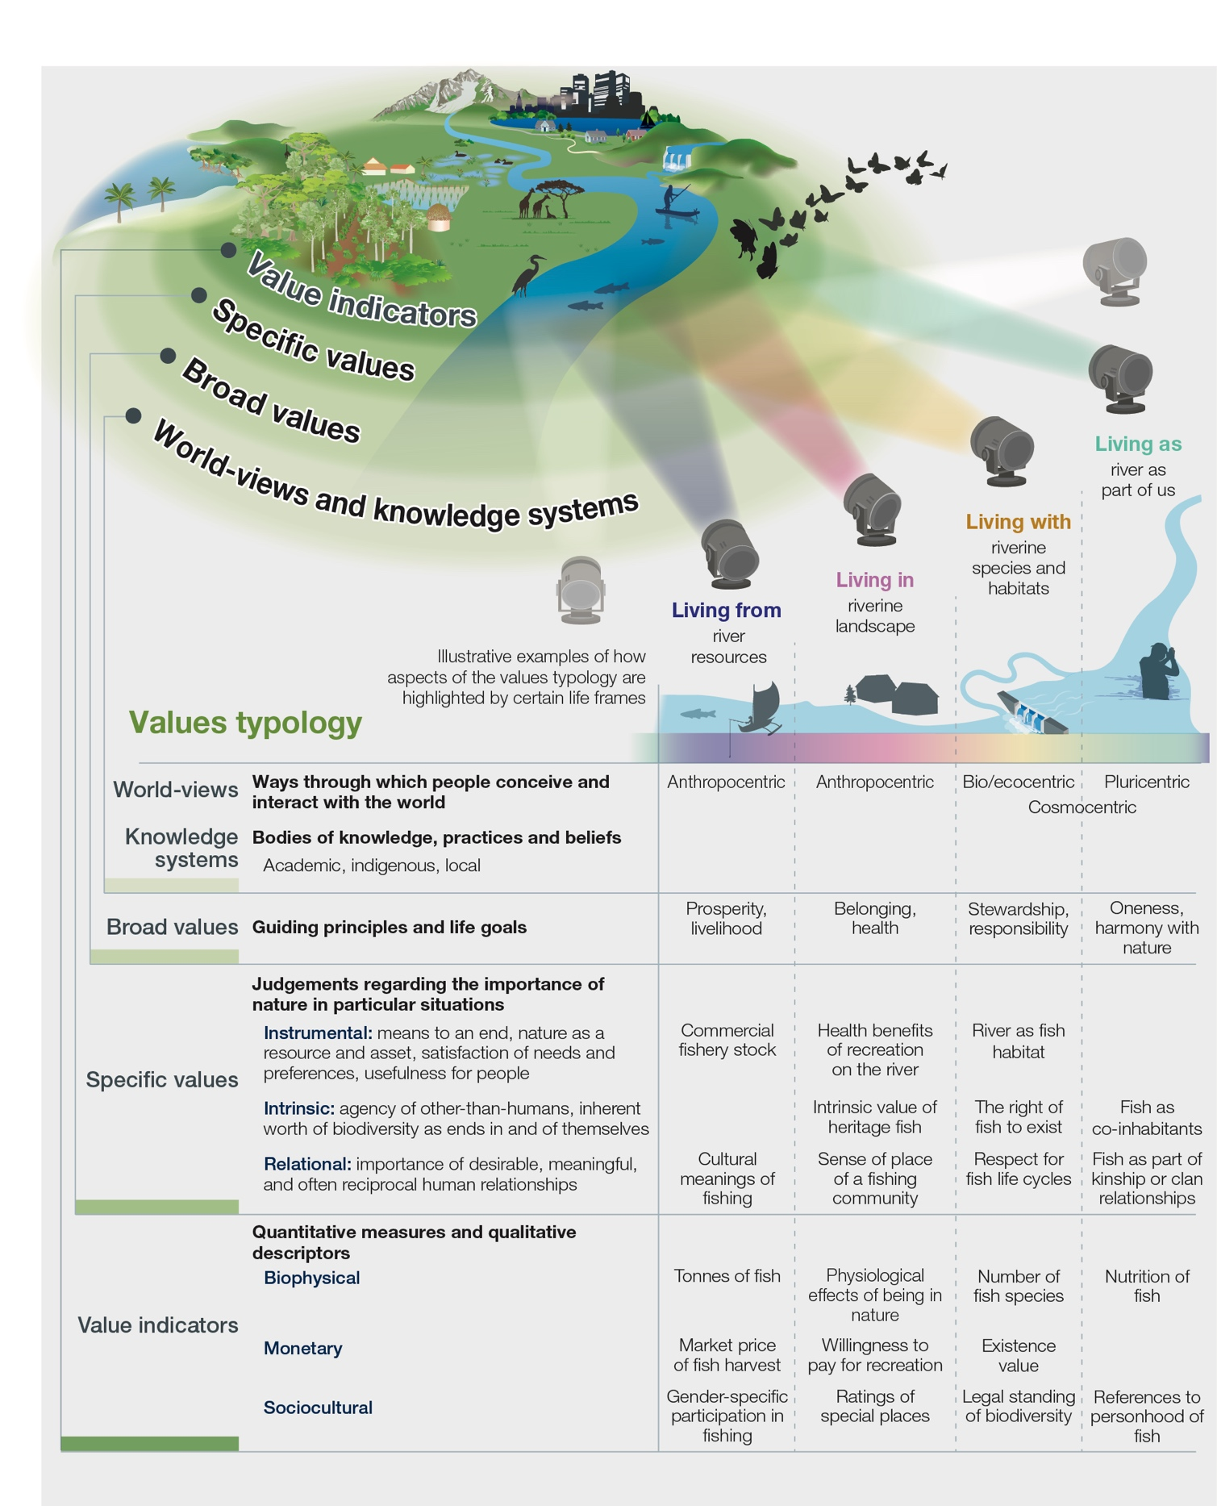

**รูป SPM.2 ประเภทการประเมินค่านิยมเน้นแนวคิดหลักและความสัมพันธ์ระหว่างกันเพื่อทําความเข้าใจคุณค่าที่หลากหลายของธรรมชาติ** รูปนี้มีศูนย์กลางอยู่ที่จุดโฟกัสที่มีศักยภาพของคุณค่า (เช่น ระบบนิเวศทางการเกษตร ความหลากหลายทางชีวภาพ เมือง แม่น้ํา) และวงกลมศูนย์กลางแสดงประเภทและมิติคุณค่าที่แตกต่างกัน (โลกทัศน์ คุณค่าที่กว้างและเฉพาะเจาะจง การมีส่วนร่วม ของธรรมชาติต่อผู้คน และตัวบ่งชี้คุณค่า) กรอบชีวิตไม่ได้แยกกัน บุคคลหรือกลุ่มสามารถถือได้หลายเฟรม เปรียบเปรย พวกมันเป็นลําแสงที่ตัดข้ามหมวดหมู่คุณค่า ตัวอย่างถูกเน้นของค่านิยมบางอย่างที่อาจให้ความสําคัญในบริบทของระบบนิเวศน้ําจืด {2.2; 2.3}

|  |
| --- |
| **กล่อง SPM.1 คําจํากัดความของแนวคิดหลัก เพื่อช่วยให้เข้าใจคุณค่าที่หลากหลายของธรรมชาติ**  **โลกทัศน์**เปรียบเสมือนเลนส์ที่ผู้คนรับรู้ ทําความเข้าใจ และกระทําต่อโลก โลกทัศน์ที่ฝังอยู่ในวัฒนธรรมและภาษากําหนดค่านิยมของผู้คนในความสัมพันธ์กับผู้อื่น และกับธรรมชาติ โลกทัศน์ที่มีมานุษยวิทยาเป็นศูนย์กลางให้ความสําคัญกับผู้คน โลกทัศน์ทางชีวภาพ/เชิงนิเวศเน้นคุณค่าโดยธรรมชาติและกระบวนการวิวัฒนาการและระบบนิเวศ ตัวอย่างของการประยุกต์ใช้โลกทัศน์ทางชีวภาพ/เชิงนิเวศในนโยบายคือการยอมรับสิทธิของพระแม่ธรณี โลกทัศน์แบบพหุศูนย์กลางมุ่งเน้นไปที่ความสัมพันธ์ระหว่างมนุษย์กับมนุษย์คนอื่น ๆ‑ ตลอดจนองค์ประกอบของธรรมชาติและกระบวนการเชิงระบบ {2.2.1} โลกทัศน์แบบจักรวาลเป็นศูนย์กลางสามารถเข้าใจได้ว่าเป็นสะพานเชื่อมโลกทัศน์ทางชีวภาพ/นิเวศวิทยาและพหุศูนย์กลาง พวกเขาหมายถึงการใช้ชีวิตอย่างกลมกลืนกับทุกรูปแบบของการดํารงอยู่ที่ถือว่ามีชีวิตและเชื่อมโยงกันด้วยความสัมพันธ์ซึ่งกันและกันและพึ่งพาซึ่งกันและกัน {2.2.1}  **ระบบความรู้**เป็นองค์ความรู้ การปฏิบัติ และความเชื่อแบบไดนามิก ที่เกี่ยวข้องกับความสัมพันธ์ของสิ่งมีชีวิต รวมถึงผู้คน กับกันและกับธรรมชาติ ซึ่งฝังอยู่ในโลกทัศน์ ระบบความรู้ทางวิทยาศาสตร์นํามาซึ่งความรู้ที่ชัดเจนที่ได้มาจากการใช้วิธีการที่เป็นทางการและทั่วไปได้ ความรู้พื้นเมืองและท้องถิ่น ซึ่งรวมถึงความรู้ดั้งเดิม มีความหลากหลายสูง มีพื้นฐานมาจากอาณาเขตและเอกลักษณ์ทางสังคมวัฒนธรรม และขึ้นอยู่กับประเภทความรู้ที่แตกต่างกัน (เช่น การเขียน วาจา ภาพ โดยปริยาย ปฏิบัติ) {2.2.1}  **ค่านิยมกว้างคือ**หลักการชี้นําทางศีลธรรมทั่วไปและเป้าหมายชีวิต (เช่น เสรีภาพ ความยุติธรรม ความรับผิดชอบ ความกลมกลืนกับธรรมชาติ ความกลมกลืนกับพระแม่ธรณี สุขภาพ ความเจริญรุ่งเรือง) ที่ได้รับแจ้งจากโลกทัศน์และความเชื่อของผู้คน พวกเขามักจะฝังอยู่ในสถาบันของสังคม (เช่น อนุสัญญาและบรรทัดฐานทางสังคมอย่างไม่เป็นทางการ และกฎทางกฎหมายที่เป็นทางการ) และสามารถสนับสนุนคุณค่าเฉพาะของธรรมชาติของผู้คน {2.2.3.1}  **ค่าเฉพาะ**คือการตัดสินเกี่ยวกับความสําคัญของธรรมชาติในสถานการณ์เฉพาะ {2.2.3.2} พวกเขาสามารถจัดกลุ่มเป็นค่า*เครื่องมือ ค่าที่แท้จริง* และ*เชิงสัมพันธ์* ค่านิยม*ของเครื่องดนตรี*เกี่ยวข้องกับสิ่งต่าง ๆ ที่เป็นหนทางไปสู่จุดจบที่ต้องการและมีแนวโน้มที่จะเกี่ยวข้องกับธรรมชาติ (เช่น เป็นสินทรัพย์ ทุน ทรัพยากร) และการมีส่วนร่วมต่อผู้คน คุณค่าที่แท้จริงเกี่ยวข้องกับคุณค่าของธรรมชาติที่แสดงออกโดยไม่ขึ้นกับการอ้างอิงถึงผู้คนในฐานะผู้ประเมินค่า และรวมถึงหน่วยงาน เช่น ที่อยู่อาศัยหรือสายพันธุ์ที่ควรค่าแก่การปกป้องเป็นจุดจบในตัวเอง *ค่านิยมเชิงสัมพันธ์*หมายถึงความหมายของปฏิสัมพันธ์ระหว่างผู้คนกับธรรมชาติ และปฏิสัมพันธ์ระหว่างผู้คน (รวมถึงข้ามรุ่น) ผ่านธรรมชาติ (เช่น ความรู้สึกของสถานที่ จิตวิญญาณ การดูแล การแลกเปลี่ยนซึ่งกันและกัน) {2.2.3}  **ตัวบ่งชี้คุณค่า** เป็นมาตรการเชิงปริมาณและตัวบ่งชี้เชิงคุณภาพที่สะท้อนถึงความสําคัญของธรรมชาติต่อผู้คน ตัวบ่งชี้โดยทั่วไปจะถูกจัดกลุ่มเป็นชีวฟิสิกส์ การเงิน และสังคมวัฒนธรรม {2.2.4}  **กรอบชีวิต**ของค่านิยมของธรรมชาติช่วยให้สามารถจัดระเบียบและการสื่อสารถึงความสมบูรณ์ของความสัมพันธ์ระหว่างผู้คนและธรรมชาติ ชุดของกรอบชีวิต (เช่น การใช้ชีวิตจาก*ธรรมชาติ กับ ใน* และในฐานะ*ธรรมชาติ*) สามารถใช้เพื่อจัดระเบียบและสะท้อนชุดค่านิยมที่แตกต่างกันที่พบในประเภท กรอบชีวิตมีความหลากหลายและไม่แยกกัน แต่ช่วยให้เข้าใจว่าค่านิยมบางอย่างถูกเน้นอย่างไรในบริบทการตัดสินใจโดยเฉพาะและสามารถแจ้งการออกแบบการประเมินมูลค่าแบบบูรณาการ {2.3.1; 1.2.3} |

**ตอบ 3. หลาย วิธีที่ผู้คนคิดถึงคุณภาพชีวิตที่ดีสะท้อนให้เห็นในวิธีที่พวกเขาแสดงค่านิยมในวงกว้างที่หล่อหลอมปฏิสัมพันธ์ของผู้คนกับธรรมชาติ เช่น ความสามัคคี ความรับผิดชอบ การดูแล และความยุติธรรม ซึ่งสามารถ สอดคล้องกับความยั่งยืน (เป็น*ที่ยอมรับกัน*ดี)**

ผู้คนและธรรมชาติพึ่งพาซึ่งกันและกัน และความเข้าใจว่าธรรมชาติมีส่วนช่วยในคุณภาพชีวิตที่ดีอย่างไรนั้นแตกต่างกันไปตามโลกทัศน์และระบบความรู้ (เช่น ชนพื้นเมืองและชุมชนท้องถิ่นบางคนมองว่าคุณภาพชีวิตที่ดีคือการอยู่อย่างกลมกลืนกับธรรมชาติหรืออาศัยอยู่อย่างกลมกลืนกับพระแม่ธรณี) *(เป็นที่ยอมรับ)* {2.2.1; 2.2.2}. ค่านิยมก่อตัวและพัฒนาควบคู่ไปกับและเพื่อตอบสนองต่อการเปลี่ยนแปลงของโลกทัศน์ความเชื่อการปฏิบัติทางจิตวิญญาณและวัฒนธรรมและสภาพเศรษฐกิจและสังคม พวกเขายังฝังอยู่ในอนุสัญญาและบรรทัดฐานทางสังคมที่ไม่เป็นทางการของสังคม และกฎทางกฎหมายที่เป็นทางการ สถาบันเหล่านี้มีอิทธิพลต่อมาตรฐานพฤติกรรมที่อาจแจ้งและเสริมสร้างค่านิยมเฉพาะบางอย่าง (เช่น ค่าเครื่องมือ ค่าที่แท้จริง และความสัมพันธ์) ซึ่งสะท้อนให้เห็นถึงความเข้าใจที่หลากหลายเกี่ยวกับบทบาทของธรรมชาติในการบรรลุคุณภาพชีวิตที่ดี *(เป็นที่ยอมรับ)* {*2.4.1; 2.5.1*}

ค่านิยมกว้างๆ ที่หล่อหลอมปฏิสัมพันธ์ของผู้คนกับธรรมชาติและต่อกันสามารถสอดคล้องกับความยั่งยืนได้เมื่อเน้นหลักการต่างๆ เช่น ความสามัคคี ความรับผิดชอบ การดูแล และความยุติธรรม *(เป็นที่ยอมรับ)* {2.2.3.1; 5.2.2; 5.3.2} "ค่านิยมที่สอดคล้องกับความยั่งยืน" ดังกล่าวขึ้นอยู่กับว่าพวกเขาอ้างถึงความสัมพันธ์เฉพาะของผู้คนที่มีต่อกันหรือกับธรรมชาติหรือไม่และอย่างไร ตามที่แสดงโดยค่านิยมเฉพาะ *(เป็นที่ยอมรับกันดี)* {5.2.2; 5.3.2} ตัวอย่างเช่น คุณค่าในวงกว้างของความรับผิดชอบสามารถแสดงออกได้โดยการรับรู้และส่งเสริมมุมมองของผู้คนเกี่ยวกับวิธีการแสวงหาความสัมพันธ์ที่มีความหมายกับธรรมชาติหรือโดยการสนับสนุนธรรมชาติผ่านการศึกษาด้านสิ่งแวดล้อม *(เป็นที่ยอมรับ)* {5.5.4} ในทํานองเดียวกันคุณค่าในวงกว้างของการดูแลอาจแสดงออกโดยการพัฒนาแผนการจัดการความหลากหลายทางชีวภาพที่สนับสนุนหรือสอดคล้องกับผลประโยชน์ของชุมชนมนุษย์ (ความสัมพันธ์ระหว่างมนุษย์กับมนุษย์เช่นเป้าหมายร่วมกันของคุณภาพชีวิตที่ดี) หรือโดยการออกกฎหมายการดูแลธรรมชาติ (เช่นความสัมพันธ์ระหว่างมนุษย์กับธรรมชาติเช่นการลดการบริโภคมากเกินไป) ในทํานองเดียวกันความยุติธรรมสามารถเน้นได้โดยการตระหนักถึงคุณค่าที่หลากหลายในลักษณะที่รับประกันขั้นตอนการตัดสินใจที่ยุติธรรมและการกระจายการมีส่วนร่วมของธรรมชาติต่อผู้คนอย่างเท่าเทียมกันหรือที่เสริมสร้างกฎหมายด้านสิ่งแวดล้อม (*เป็นที่ยอมรับ)* {5.1; 5.3.2; 5.5.1; 2.2.3}

**ตอบ 4. วัตถุประสงค์เสริมของความยุติธรรมและความยั่งยืนสามารถก้าวหน้าได้ผ่านการรับรู้ที่ดีขึ้นและการยอมรับคุณค่าที่หลากหลายของธรรมชาติในการตัดสินใจทางการเมืองเศรษฐกิจและสังคมวัฒนธรรม (เป็น*ที่ยอมรับอย่างดี)***

เป้าหมายการพัฒนาที่ยั่งยืนสิบสามข้อเรียกร้องอย่างชัดเจนให้มีโอกาสที่เท่าเทียมกันและลดความเหลื่อมล้ํา รวมถึงความเท่าเทียมทางเพศ การเสริมสร้างอํานาจของเยาวชน การขจัดความยากจน และการมีส่วนร่วมอย่างเป็นธรรมของชนพื้นเมืองและชุมชนท้องถิ่น *(ที่มั่นคง)* {1.2.4.1} มีหลักฐานที่ชัดเจนว่าความยุติธรรม ความเสมอภาค และความยั่งยืนสนับสนุนซึ่งกันและกัน *(เป็นที่ยอมรับ)* {4.5.2; 4.5.5; 5.1.2.2; 5.2.2.3.1; 5.5.2; 5.5.3; 5.5.4} ตัวอย่างเช่น ประสิทธิผลและความยุติธรรมที่รับรู้ของนโยบายเกี่ยวกับพื้นที่คุ้มครองอาจถูกประนีประนอมเมื่อจํากัดการเข้าถึงธรรมชาติและบ่อนทําลายการดํารงชีวิตในท้องถิ่น ซึ่งมักนําไปสู่ความขัดแย้งและทําให้ความไม่เท่าเทียมกันที่มีอยู่ก่อนหน้านี้รุนแรงขึ้น *(เป็นที่ยอมรับกันดี)* {4.5.2} ในทางกลับกันการขาดความยั่งยืนสามารถบ่อนทําลายความยุติธรรมได้ ตัวอย่างเช่น การลดลงของความหลากหลายทางชีวภาพลดทางเลือกสําหรับคนรุ่นปัจจุบันและอนาคตในการรักษาคุณภาพชีวิตที่ดี ซึ่งจะส่งผลต่อหลักการของความเท่าเทียมระหว่างรุ่น *(เป็นที่ยอมรับ)* {1.2.4.1} การยอมรับความหลากหลายของค่านิยมของธรรมชาติเป็นวิธีการที่จะก้าวไปสู่เป้าหมายระดับโลกแบบบูรณาการของความยุติธรรมและความยั่งยืน *(เป็นที่ยอมรับ)* {2.1.1; 2.4.1.4} แต่ความไม่สมดุลของอํานาจทางเศรษฐกิจและสังคมก็ต้องได้รับการเอาชนะ เช่นกัน (กล่อง SPM.2)

|  |
| --- |
| **กล่อง SPM.2. มุมมองค่านิยมเกี่ยวกับความยุติธรรมและอํานาจ**  ความยุติธรรมเป็นค่านิยมในวงกว้างที่เชื่อมโยงกับหลักการของความเป็นธรรม กล่าวคือ การปฏิบัติต่อผู้คนอย่างเป็นธรรมและธรรมชาติอื่นที่ไม่ใช่มนุษย์ รวมถึงความเท่าเทียมระหว่างรุ่นและภายในรุ่น {1.2.4.1; 2.2.3, 3.3.2.3; 5.1} การบรรลุความยุติธรรมหมายถึงการพิจารณามิติต่างๆ รวมถึง: (i) *การรับรู้ความยุติธรรม* การรับรู้และเคารพโลกทัศน์ ระบบความรู้ และค่านิยมที่แตกต่างกัน (ii)  *ความยุติธรรมตามขั้นตอน*การตัดสินใจที่ถูกต้องตามกฎหมายและครอบคลุมสําหรับผู้ที่มีค่านิยมที่แตกต่างกัน และ (iii) *ความยุติธรรมในการกระจาย* เพื่อให้มั่นใจว่ามีการกระจายผลงานของธรรมชาติอย่างเป็นธรรมต่อผู้คน {1.2.4; 2.4.1.4; 2.4.2.3.1; 3.3.1; 4.5.1}  นโยบายที่เน้นค่านิยมเป็นศูนย์กลางเพื่อพัฒนาความยุติธรรมเกี่ยวข้องกับการมีส่วนร่วมและจัดการกับความไม่สมดุลของอํานาจ {1.2.4; 2.4.1.4; 5.3.2.3} กระบวนการทางสังคม เศรษฐกิจ และการเมืองกําหนดความสัมพันธ์ทางอํานาจที่จํากัดการเข้าถึงและการควบคุมธรรมชาติและการมีส่วนร่วมในผู้คน {2.4.1.4; 4.4.2; 4.4.3.1; 4.5.2; 4.5.3} อํานาจถูกใช้ผ่านการพัฒนาสถาบัน (เช่น อนุสัญญาและ บรรทัดฐานทางสังคมอย่างไม่เป็นทางการ และกฎทางกฎหมายที่เป็นทางการ) ที่กําหนดวิธีการที่ถูกต้องตามกฎหมายในการเกี่ยวข้องกับธรรมชาติ ตัวอย่างเช่น ภายในขบวนการอนุรักษ์ระหว่างประเทศ ค่านิยมหลายประการที่เกี่ยวข้องกับการอนุรักษ์ความหลากหลายทางชีวภาพไม่ได้ครอบคลุมความต้องการของชนพื้นเมืองและชุมชนท้องถิ่นเสมอไป และมีแนวโน้มที่จะสนับสนุนคุณค่าที่แท้จริงของความหลากหลายทางชีวภาพที่ส่งเสริมโดยผู้มีส่วนได้ส่วนเสียอื่นๆ การเล่าเรื่องนี้มักสนับสนุนวาระระดับโลกและระดับชาติที่ทําให้วาทกรรมทางเลือกชายขอบ เช่น มุมมองความหลากหลายทางชีววัฒนธรรมที่ดึงคุณค่าทางเครื่องมือและความสัมพันธ์ของธรรมชาติ {2.4.1.4; 4.4.2.2; 4.5.2; 5.5.4} ดังนั้นการจัดการมิติต่างๆ ของความยุติธรรมจึงช่วยให้บทบาทที่แตกต่างกันของความไม่สมมาตรของอํานาจในการกําหนดความสัมพันธ์ของผู้คนกับ (และคุณค่าของ) ธรรมชาติที่ต้องจัดการ สิ่งนี้สามารถเสริมสร้างการเป็นตัวแทนของค่านิยมของกลุ่มสังคม ที่ด้อยโอกาสในการตัดสินใจผ่านการรับรองกระบวนการมีส่วนร่วม {4.5}  การเคารพวิธีต่างๆ ในการประเมินค่าธรรมชาติเป็นการกระทําของการรับรู้ที่สามารถพัฒนาการตัดสินใจที่ยุติธรรมและอนุญาตให้นําค่านิยมเหล่านี้ไปสู่นโยบาย {1.2.4; 2.3.2} ตัวอย่างเช่น การตระหนักถึงบทบาทของผู้หญิงในการดูแลธรรมชาติและการเอาชนะความไม่สมมาตรของอํานาจที่มักเกี่ยวข้องกับสถานะทางเพศสามารถส่งเสริมการรวมความหลากหลายของค่านิยมในการตัดสินใจเกี่ยวกับธรรมชาติ {1.2.4; 2.2.1; 4.5.2; 4.5.3; 4.5.5} |

**ตอบ 5. การรวมคุณค่าที่หลากหลายของธรรมชาติในการตัดสินใจจําเป็นต้องพิจารณาว่าสามารถเปรียบเทียบค่าได้โดยตรง เข้ากันได้ หรือพิจารณาควบคู่ไปกับหรือไม่ (*เป็นที่ยอมรับ)***

คุณค่าที่หลากหลายของธรรมชาติสามารถวัดได้โดยใช้ตัวบ่งชี้ทางชีวฟิสิกส์ การเงิน และสังคมวัฒนธรรมที่หลากหลาย อย่างไรก็ตาม มีความท้าทายในการรวมตัวบ่งชี้ต่างๆ เข้าด้วยกัน ค่าสามารถ*เปรียบเทียบได้โดยตรง*เมื่อวัดโดยใช้เมตริกเดียวกัน ตัวอย่างเช่น การวิเคราะห์ต้นทุนและผลประโยชน์ของโครงสร้างพื้นฐานและโครงการพัฒนา เช่น ถนน เหมือง หรือเขื่อน สามารถใช้ตัวบ่งชี้ทางการเงินเพื่อเปรียบเทียบต้นทุนการลงทุนกับผลประโยชน์ทางเศรษฐกิจของตลาดและนอกตลาด ในทํานองเดียวกัน อาจใช้มาตรการทางชีวฟิสิกส์เพื่อเปรียบเทียบเฮกตาร์ของที่อยู่อาศัยที่สูญเสียไปเนื่องจากโครงการพัฒนากับ เฮกตาร์ที่ได้รับการฟื้นฟูเพื่อชดเชยการสูญเสีย *ค่าที่เข้ากันได้*มีคุณสมบัติร่วมกันซึ่งช่วยให้สามารถพิจารณาร่วมกันและเปิดเผยการแลกเปลี่ยนมูลค่า แม้ว่าจะใช้ตัวบ่งชี้ที่แตกต่างกัน (เช่น การซ้อนทับเชิงพื้นที่ของการมีส่วนร่วมของธรรมชาติต่อผู้คนที่วัดด้วยตัวบ่งชี้ทางชีวฟิสิกส์ การเงิน และสังคมวัฒนธรรม) อย่างไรก็ตาม ค่านิยมอื่นๆ ไม่สามารถนํามารวมกันได้เพราะไม่สามารถเปรียบเทียบหรือเข้ากันได้ (กล่าวคือ ไม่สามารถ*เทียบเคียงได้*) ตัวอย่างเช่น ในขณะที่โครงการพัฒนาอาจได้รับการประเมินบนพื้นฐานของคุณค่าเครื่องมือ (เช่น ในแง่ของผลประโยชน์ทางเศรษฐกิจ รวมถึงงาน) แต่ก็อาจส่งผลต่อคุณค่าเชิงสัมพันธ์ที่เกี่ยวข้องกับการสูญเสียสถานที่ศักดิ์สิทธิ์ แม้ว่าค่าที่แตกต่างกันเหล่านี้อาจไม่สามารถเปรียบเทียบได้โดยตรง หรือเข้ากันได้ (และด้วยเหตุนี้จึงจัดอันดับหรือชดเชย) แต่การตัดสินใจยังคงสามารถพิจารณาควบคู่ไปกับการอภิปรายโดยคํานึงถึงความเคารพกับฝ่ายที่ได้รับผลกระทบ (เป็น*ที่ยอมรับ)* {2.2.3.3; 2.4.2.1; 3.3.1.3}

**ก 6. วิธีที่การตัดสินใจพิจารณาคุณค่าของธรรมชาติในระดับสังคมที่แตกต่างกัน (เช่น ชุมชนท้องถิ่น ประเทศ) มีนัยยะต่อวิธีการแสดงกลุ่มสังคมที่แตกต่างกันในการตัดสินใจ (เป็น*ที่ยอมรับ)***

การตัดสินใจตาม*ค่านิยมทางสังคม*มักเกี่ยวข้องกับการวัดการเปลี่ยนแปลงในคุณภาพชีวิตของแต่ละบุคคลและรวบรวม นอกจากนี้ยังพิจารณาว่าผลกระทบเชิงบวกและเชิงลบที่เกิดขึ้นต่อคุณภาพชีวิตที่ดีกระจายไปทั่วสังคมอย่างไร (*เป็นที่ยอมรับ)* {2.4.2.1; 3.3.1.1; 3.3.2.3} การแสดงคุณค่าทางสังคมเป็นผลรวมของค่านิยมส่วนบุคคลเป็นแนวทางทั่วไป เช่น ในการวิเคราะห์ต้นทุนและผลประโยชน์ แต่มีความเสี่ยงที่จะมองข้ามค่านิยมที่ถือครองโดยกลุ่มชนกลุ่มน้อย (*เป็นที่ยอมรับ)* {2.2.3.2; 2.4.2.1}

การตัดสินใจบนพื้นฐานของ*ค่านิยมร่วมกัน*พยายามให้ผู้คนแสดงค่านิยมร่วมกัน ค่านิยมร่วมกันสามารถก่อตัวขึ้นได้ผ่านการสื่อสารระยะยาวและกระบวนการขัดเกลาทางสังคม หรือผ่านการพิจารณาของกลุ่ม แนวทางการสร้างคุณค่าร่วมกันสามารถเพิ่มความชอบธรรมของการตัดสินใจในสถานการณ์การตัดสินใจที่ซับซ้อน ไม่แน่นอนสูง และเป็นที่โต้แย้งกัน และในกรณีที่ค่านิยมที่ถือในระดับบุคคลไม่สามารถรวมได้ (*เป็นที่ยอมรับ)* {2.4.2.1; 2.5.1; 3.2.2.4; 3.2.2.2; 3.3.2.3}

ค่านิยมทางสังคมที่รวบรวมจากค่านิยมของแต่ละบุคคลมีแนวโน้มที่จะใช้ในการตัดสินใจเชิงนโยบายบ่อยกว่าค่านิยมที่ใช้ร่วมกัน (*จัดตั้งขึ้นแต่ไม่สมบูรณ์*) {2.4.2.1; 3.2.2.4; 5.3.3} การรวมค่าของแต่ละบุคคลสามารถแจ้งกระบวนการไตร่ตรองและในทางกลับกัน ซึ่งหมายความว่าค่านิยมทางสังคมและค่านิยมที่ใช้ร่วมกันนั้นเสริมกัน *(จัดตั้งขึ้นแต่ไม่สมบูรณ์)* {2.4.2.1}

**ตอบ 7. การทําความเข้าใจว่าค่านิยมถูกสร้างขึ้นเปลี่ยนแปลงและกัดเซาะอย่างไรช่วยให้ผู้กําหนดนโยบายระบุทางเลือกเพื่อให้ได้ผลลัพธ์การตัดสินใจที่สอดคล้องกับวัตถุประสงค์ด้านความยั่งยืนได้ดียิ่งขึ้น**

ค่านิยมในวงกว้างมักจะค่อนข้างคงที่ โดยส่วนใหญ่ก่อตัวขึ้นในช่วงแรกของชีวิต (เช่น วัยเด็ก วัยผู้ใหญ่ตอนต้น) *(เป็นที่ยอมรับ)* {2.5.1} อย่างไรก็ตาม สิ่งเหล่านี้อาจได้รับอิทธิพลจากนโยบายการสร้างคุณค่าที่ตรงเป้าหมาย (เช่น โปรแกรมการศึกษา การรณรงค์สร้างความตระหนักรู้) หรือเหตุการณ์สําคัญในชีวิต (เช่น การเป็นพ่อแม่) *(จัดตั้งขึ้นแต่ไม่สมบูรณ์)* {2.5.1; 5.3.2.4} ค่านิยมในวงกว้างมีแนวโน้มที่จะเปลี่ยนแปลงไปตามช่วงเวลาระหว่างรุ่น แต่สามารถเปลี่ยนแปลงได้เร็วขึ้นเนื่องจากการเปลี่ยนแปลงครั้งใหญ่ (เช่น การเปลี่ยนแปลงทางประชากร การเคลื่อนไหวเพื่อสิ่งแวดล้อม) และการรบกวนทางสังคมและนิเวศวิทยา (เช่น โรคระบาด ภัยธรรมชาติ) *(จัดตั้งขึ้นแต่ไม่สมบูรณ์)* {2.5} ในทางตรงกันข้าม ค่าเฉพาะสามารถอ่อนตัวได้ และสามารถเปลี่ยนแปลงได้โดยการปรับเปลี่ยนบริบทที่กําหนดลําดับความสําคัญ ตัวอย่างเช่น การจัดการสิ่งแวดล้อมที่ให้ความสําคัญกับความหลากหลายทางชีวภาพเป็นทรัพย์สินทางธรรมชาติ (เช่น คุณค่าของเครื่องมือ) สามารถปรับเปลี่ยนได้ด้วยขั้นตอนการกํากับดูแลใหม่ ด้วยวิธีนี้ ค่านิยมเฉพาะ เช่น ความสัมพันธ์ที่มีความหมายกับธรรมชาติ (เช่น คุณค่าเชิงสัมพันธ์) หรือคุณค่าของสิ่งมีชีวิตในตัวมันเอง (เช่น คุณค่าที่แท้จริง) ก็สามารถพิจารณาได้ *(จัดตั้งขึ้นแต่ไม่สมบูรณ์)* {2.4.1; 2.4.2; 2.5.1; 5.3.4}

แม้ว่าค่านิยมจะมีอิทธิพลต่อการตัดสินใจของแต่ละบุคคลและส่วนรวม แต่ปัจจัยอื่นๆ เช่น ความรู้ ความเชื่อ โอกาส และทักษะก็ส่งผลต่อพฤติกรรมเช่นกัน การไม่สามารถอธิบายพฤติกรรมตามค่านิยมได้อย่างเต็มที่เรียกว่า "‑ช่องว่างการกระทําของ*ค่า" (เป็นที่ยอมรับ)* {2.4.1; 2.4.2} ดังนั้นนอกเหนือจากการสร้างค่านิยมใหม่แล้วนโยบายยังสามารถมั่นใจได้ว่ามีเงื่อนไขสําหรับผู้คนในการจัดลําดับความสําคัญของค่านิยมที่มีอยู่แต่สอดคล้องกับความยั่งยืน *(จัดตั้งขึ้นแต่ไม่สมบูรณ์)* {2.4.1; 2.5.2; 5.3.4} นอกจากนี้ เมื่อเผชิญกับการกัดเซาะคุณค่า นโยบายที่ต่อสู้กับการสูญพันธุ์ทางภาษาและความรู้ยังสามารถปรับปรุงการสูญเสียวิธีสัมผัสและคุณค่าของธรรมชาติ *(เป็นที่ยอมรับ)* {2.2.2; 5.5.4}

**ตอบ 8. สถาบัน (เช่น อนุสัญญาและบรรทัดฐานทางสังคมอย่างไม่เป็นทางการ และกฎทางกฎหมายที่เป็นทางการ) ได้รับการสนับสนุนและสนับสนุนค่านิยมบางอย่างในลักษณะที่มีอิทธิพลอย่างมากต่อค่านิยมของที่มีความสําคัญในการตัดสินใจ (เป็น*ที่ยอมรับกัน*ดี)**

สถาบันเป็นตัวแทนของอนุสัญญาและบรรทัดฐานทางสังคมอย่างไม่เป็นทางการและกฎทางกฎหมายที่เป็นทางการที่ควบคุมชีวิตของผู้คน *(เป็นที่ยอมรับ)* {1.2.1; 2.4.1; 2.4.2} อนุสัญญาทางสังคมอย่างไม่เป็นทางการอํานวยความสะดวกในการประสานงานระหว่างผู้คน (เช่น ภาษาและมาตราส่วนการวัด) บรรทัดฐานและกฎเกณฑ์ทางกฎหมายได้รับการสนับสนุนโดยค่านิยมทางสังคมและเปิดใช้งานหรือจํากัดความสัมพันธ์ระหว่างมนุษย์กับมนุษย์และมนุษย์กับธรรมชาติโดยทําให้ค่านิยมใดมีอิทธิพลในสังคมและควรแสดงออก (เป็น*ที่ยอมรับ)* {2.4.1.3} บรรทัดฐานกําหนดสิ่งที่ควรทําภายใต้เงื่อนไขบางประการ กฎทางกฎหมายให้การคว่ําบาตรอย่างเป็นทางการเพื่อสนับสนุนค่านิยมที่โดดเด่น (*เป็นที่ยอมรับ)* {2.4.1.3} แม้ว่าบรรทัดฐานและกฎทางกฎหมายบางอย่างจะเน้นค่านิยมในวงกว้าง เช่น ความรับผิดชอบต่อธรรมชาติ (เช่น สถาบันท้องถิ่นและพื้นเมืองในการปกป้องป่าไม้และระบบนิเวศชายฝั่ง กฎหมายเพื่อการปกป้องระบบนิเวศ) แต่บรรทัดฐานอื่นๆ ก็ส่งผลกระทบด้านลบต่อธรรมชาติ (เช่น กฎระเบียบที่อ่อนแอในการควบคุมการปล่อยคาร์บอน) แรงกดดันจากภาคประชาสังคมอาจมีความสามารถในการเปลี่ยนแปลงลําดับความสําคัญโดยผู้มีอํานาจ (เช่น การตัดสินใจลงทุนโดยกองทุนบําเหน็จบํานาญและการตัดสินใจจัดซื้อจัดจ้างโดยอุตสาหกรรมอาหาร) (*เป็นที่ยอมรับ)* {2.2; 2.4.1; 2.4.2; 4.3; 4,4; 5.4; 5.5}

การ*ส่งเสริมการเปลี่ยนแปลงในสถาบันใด ๆ สามารถกําหนดค่าใหม่ว่าค่านิยมของธรรมชาติได้รับการพิจารณาอย่างไรในการตัดสินใจทางการเมืองเศรษฐกิจและสังคมวัฒนธรรมประเภทต่างๆ {*2.4} ตัวอย่างเช่น การบังคับใช้กฎหมายสิ่งแวดล้อมที่เข้มงวดมากขึ้นมีผลกระทบเชิงบวกต่อค่านิยมที่เป็นแนวทางในการตัดสินใจทางเศรษฐกิจโดยบริษัทและผู้บริโภคแต่ละรายเมื่อพวกเขามีปฏิสัมพันธ์ในการทําธุรกรรมในตลาด การเปลี่ยนแปลงค่านิยมทั่วทั้งสังคมยังสามารถนําไปสู่การเปลี่ยนแปลงสถาบัน เช่น เมื่อภาคประชาสังคมที่มีการจัดระเบียบผลักดันให้รัฐบาลนํากฎหมายสิ่งแวดล้อมที่เข้มงวดมากขึ้น (*จัดตั้งขึ้นแต่ไม่สมบูรณ์) {2.4; 4.2; 4.4; 5.3} ตัวอย่างเช่น ความตระหนักรู้ของสาธารณชนที่เพิ่มขึ้นเกี่ยวกับมลพิษจากพลาสติกได้กระตุ้นค่านิยมที่สอดคล้องกับความยั่งยืนในประชาชนที่กดดันให้*รัฐบาลห้ามใช้ผลิตภัณฑ์พลาสติกแบบใช้ครั้งเดียวทิ้ง บทบาทของสถาบันในการจัดลําดับความสําคัญของคุณค่าบางอย่าง (กว้างและเฉพาะเจาะจง) ของธรรมชาตินั้นเห็นได้ชัดผ่านกฎเกณฑ์ที่กําหนดในระดับท้องถิ่นและระดับประเทศ และข้อตกลงการค้าระหว่างประเทศและสิ่งแวดล้อม (จัด*ตั้งขึ้นมาอย่างดี*) {2.4; 4.3}

**ก 9. การตัดสินใจทางเศรษฐกิจและการเมืองที่โดดเด่นได้ให้ความสําคัญกับคุณค่าบางอย่างของธรรมชาติโดยเฉพาะอย่างยิ่งค่าเครื่องมือตามตลาดซึ่งมักเสียค่าใช้จ่ายจากเครื่องมือความสัมพันธ์และมูลค่าที่แท้จริงที่ไม่ใช่ตลาด (เป็น*ที่ยอมรับกัน*ดี)**

การตัดสินใจทางเศรษฐกิจทั่วโลกโดยทั่วไปให้ความสําคัญกับชุดค่าเครื่องมือที่แคบ ๆ โดยเฉพาะอย่างยิ่งคุณค่าทางวัตถุของธรรมชาติที่มีต่อผู้คนที่ซื้อขายในตลาด (เช่น อาหาร ไฟเบอร์ พลังงาน) การตัดสินใจเหล่านี้มักเพิกเฉยต่อปัจจัยภายนอกที่เกี่ยวข้องกับผลกระทบด้านลบต่อความหลากหลายทางชีวภาพและระบบนิเวศ *(เป็นที่ยอมรับ)* {2.2; 2.4; 4.3} ผู้กําหนดนโยบายมีศักยภาพที่จะรับรองการพิจารณาคุณค่าที่หลากหลายของธรรมชาติอย่างสมดุลมากขึ้น แต่ความสําเร็จในเรื่องนี้มีจํากัด *(เป็นที่ยอมรับ)* {2.4.2.3; 4.5.2; 4.5.5} การออกแบบสถาบันที่บูรณาการนโยบายเศรษฐกิจ สังคม และสิ่งแวดล้อมเพื่อส่งเสริมค่านิยมที่มีอยู่ในความยั่งยืนและความยุติธรรม ที่มุ่งเน้นล่วงหน้าเพื่อหลีกเลี่ยงผลกระทบที่ร้ายแรงในอนาคตต่อธรรมชาติและการมีส่วนร่วมของธรรมชาติต่อผู้คน และทําให้ผู้คนพึ่งพาการพัฒนาเศรษฐกิจน้อยลง อาจเป็นกลยุทธ์สําคัญในการจัดการกับความท้าทายที่โลกเผชิญ โดยคํานึงถึงความต้องการของประเทศกําลังพัฒนาในการยกระดับมาตรฐานการครองชีพ *(จัดตั้งขึ้นแต่ไม่สมบูรณ์)* {2.4.2.3.2}

**B. การวัดและทําให้มองเห็นคุณค่าของธรรมชาติ**

**ข 1. มีการใช้วิธีการต่างๆ มากกว่า 50 วิธีในการประเมินคุณค่าของธรรมชาติในบริ‑บททางนิเวศวิทยาทางสังคมที่หลากหลายทั่วโลก (*เป็นที่ยอมรับ)***

การประเมินมูลค่าเป็นกระบวนการโดยเจตนาเพื่อแสดงให้เห็นถึงค่านิยมที่บุคคลหรือชุมชนมีเกี่ยวกับธรรมชาติการมีส่วนร่วมของธรรมชาติต่อผู้คนและความสัมพันธ์ระหว่างมนุษย์กับธรรมชาติ การประเมินมูลค่าดําเนินการโดยใช้ขั้นตอนการประเมินมูลค่าที่กําหนดไว้หรือตกลงกันไว้ *(เป็นที่ยอมรับ)* {3.1.1; 4.3; 4.4; 4.5} พอร์ตโฟลิโอที่หลากหลายของวิธีการและแนวทางการประเมินมูลค่าได้รับการพัฒนาในช่วงสี่ทศวรรษที่ผ่านมาจากสาขาวิชาต่างๆ เช่น มานุษยวิทยา ชีววิทยา และเศรษฐศาสตร์ ตลอดจนจากประเพณีพื้นเมืองและท้องถิ่นต่างๆ *(เป็นที่ยอมรับ)* {3.2.2; 3.2.3; 3.2.4}

วิธีการประเมินมูลค่าถูกนําไปใช้ทั่วโลก (รูปที่ SPM.3) *(เป็นที่ยอมรับ)* {3.2.1} การศึกษาการประเมินมูลค่าส่วนใหญ่ดําเนินการในอเมริกา เอเชียและแปซิฟิก และยุโรปและเอเชียกลาง และในระดับที่น้อยกว่าในแอฟริกา *(เป็นที่ยอมรับ)* {3.2.1} การประเมินมูลค่ามักถูกนําไปใช้ในประเทศที่มีภัยคุกคามอย่างรุนแรงต่อความหลากหลายทางชีวภาพและสภาพแวดล้อม และที่ที่มีทรัพยากรมนุษย์และการเงิน *(จัดตั้งขึ้นแต่ไม่สมบูรณ์)* {3.2.1}

จํานวนการศึกษาการประเมินมูลค่าที่ดําเนินการเพิ่มขึ้นโดยเฉลี่ยมากกว่า 10 เปอร์เซ็นต์ต่อปีในช่วงสี่ทศวรรษที่ผ่านมา *(เป็นที่ยอมรับ)* {3.2.1} เมื่อเร็ว ๆ นี้ (2010–2020) จุดสนใจที่โดดเด่นที่สุดของการศึกษาการประเมินมูลค่าคือสถานะของธรรมชาติ (65 เปอร์เซ็นต์ของการศึกษาการประเมินมูลค่า 1,163 รายการที่ตรวจสอบ) *(เป็นที่ยอมรับ)* {3.3.1.1} ตามด้วยบทบาทของธรรมชาติต่อคุณภาพชีวิตของผู้คนและความยุติธรรมทางสังคม *(ที่มั่นคง)* {3.3.1.1} (รูปที่ SPM.3) ค่าเครื่องมือถูกดึงออกมาบ่อยกว่า (74 เปอร์เซ็นต์) มากกว่าค่าความสัมพันธ์และค่าที่แท้จริง *(เป็นที่ยอมรับ)* {3.2.3} กรอบความสัมพันธ์ระหว่างมนุษย์กับธรรมชาติที่โดดเด่นของการศึกษาการประเมินมูลค่าคือการ*มีชีวิตอยู่จากธรรมชาติ* (41 เปอร์เซ็นต์) เมื่อเทียบกับการ*อยู่ร่วมกับ การใช้ชีวิตในธรรมชาติ* และ*การใช้ชีวิตเป็นธรรมชาติ* (*จัดตั้งขึ้นแต่ไม่สมบูรณ์)* {3.2.3} เกี่ยวกับตัวบ่งชี้มูลค่า มาตรการทางชีวฟิสิกส์ (50 เปอร์เซ็นต์) มีอิทธิพลเหนือการประเมินมูลค่า ตามด้วยตัวชี้วัดทางการเงินและสังคมวัฒนธรรม (รูปที่ SPM.3) *(เป็นที่ยอมรับ)* {3.2.3} การประเมินมูลค่าที่รายงานส่วนใหญ่ดําเนินการในระดับย่อย (72 เปอร์เซ็นต์) เมื่อเทียบกับระดับชาติและระดับโลก โดยมีการศึกษาน้อยมากที่เกี่ยวข้องกับพื้นที่คุ้มครองข้ามภูมิภาคหรือข้ามประเทศ *(เป็นที่ยอมรับ)* {3.2.1} หรือการอ้างอิงอย่างชัดเจนถึงดินแดนของชนเผ่าพื้นเมืองและชุมชนท้องถิ่น *(เป็นที่ยอมรับ)* {3.2.1}. เกี่ยวกับบริบททางนิเวศวิทยา ได้เน้นย้ําถึงคุณค่าของการมีส่วนร่วมของธรรมชาติต่อผู้คนจากป่าไม้ (25 เปอร์เซ็นต์) พื้นที่เพาะปลูก และแหล่งน้ําภายในประเทศ *(ที่มั่นคง)* {3.2.1}

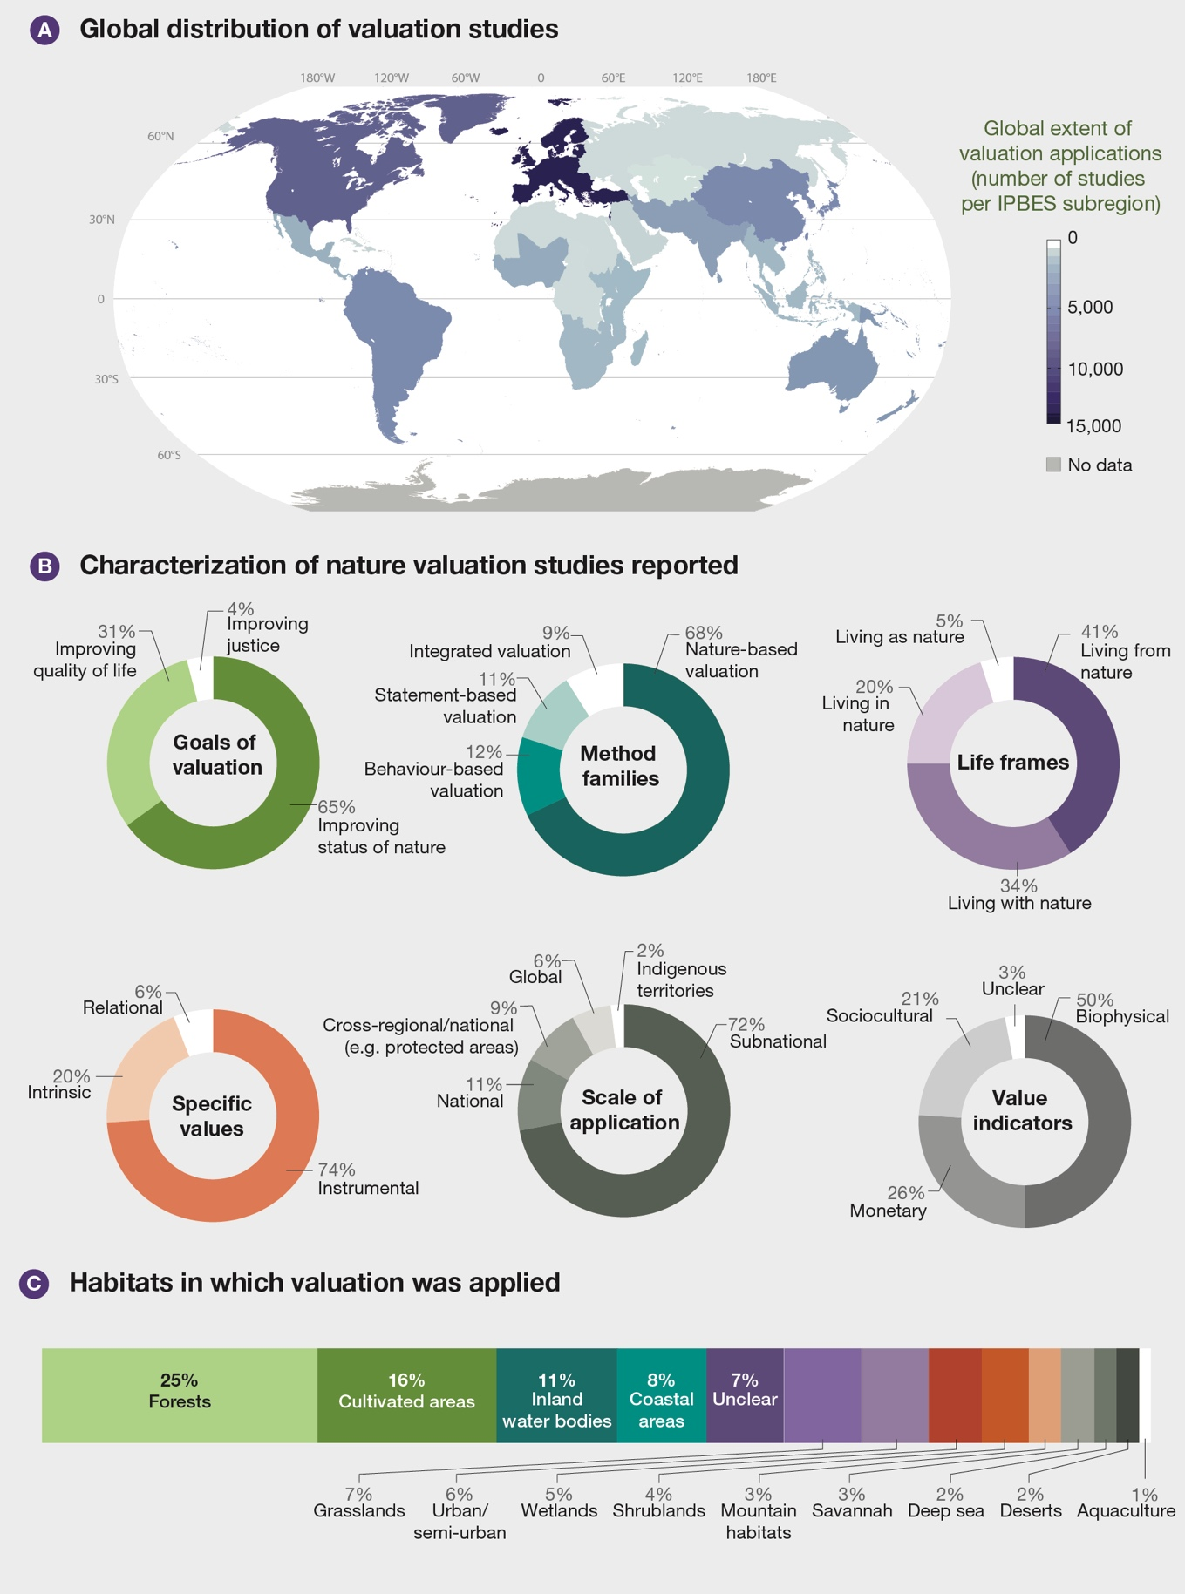

**รูป SPM.3 การกระจายทั่วโลกและลักษณะของการศึกษาการประเมินมูลค่าธรรมชาติที่รายงานในวรรณกรรมทางวิทยาศาสตร์** จากการศึกษา 79,000 ชิ้นที่ระบุ ประมาณ 48,000 รายการให้ข้อมูลอ้างอิงทางภูมิศาสตร์ที่ชัดเจน (แสดงในแผนที่) จากสิ่งเหล่านี้ ได้ดําเนินการสุ่มตัวอย่างแบบแบ่งชั้นตามเกณฑ์ที่เกี่ยวข้องสําหรับการศึกษาตั้งแต่ปี 2010 ถึง 2020 ในทุกภูมิภาคของ IPBES จากนั้นการศึกษาการประเมินมูลค่าที่คํานึงถึงวัตถุประสงค์ในการตัดสินใจถูกคัดเลือกเพื่อทบทวนเชิงลึก {3.2.1} ส่งผลให้มีการศึกษา 1,163 รายการที่ใช้วิธีการประเมินมูลค่าเฉพาะ (ใช้ในการพัฒนาสถิติในรูป) การศึกษาการประเมินมูลค่าที่ทบทวนในเชิงลึกเผยให้เห็นความแตกต่างเกี่ยวกับ: (i) เป้าหมายหลักของการประเมินมูลค่า (ii) แนวทางระเบียบวิธี (ตระกูลวิธีการ); (iii) กรอบชีวิตที่พวกเขาเชื่อมต่อ (iv) ประเภทมูลค่าเฉพาะที่พวกเขาระบุและประเมิน (v) ขนาดของการใช้งาน (vi) ตัวบ่งชี้มูลค่าที่ใช้ และ (vii) การประยุกต์ใช้ในบริบททางนิเวศวิทยาที่แตกต่างกัน จําแนกตามหน่วยการวิเคราะห์ IPBES {3.2}

**ข 2. พอร์ตโฟลิโอขนาดใหญ่ของวิธีการประเมินมูลค่า ซึ่งมาจากสาขาวิชาและระบบความรู้ที่หลากหลาย (รวมถึงระบบความรู้พื้นเมืองและท้องถิ่น) สามารถแบ่งออกเป็นสี่ตระกูลวิธีการที่ไม่ใช่วินัย ซึ่งประกอบด้วยวิธีการ*ที่อิงตามธรรมชาติ* ตาม*พฤติกรรม* ตาม*คําชี้แจง‑* และแบบ*บูรณาการ* (เป็น*ที่ยอมรับ)***

กลุ่มระเบียบวิธีหลักสี่กลุ่มหรือ "ตระกูลวิธีการ" ถูกกลั่นกรองจากวรรณกรรมการประเมินมูลค่าตามแหล่งที่มาของข้อมูลเกี่ยวกับคุณค่าของธรรมชาติ (ตาราง SPM.1) *การประเมินมูลค่าตามธรรมชาติ*รวบรวม วัด หรือวิเคราะห์ข้อมูลเกี่ยวกับคุณสมบัติของธรรมชาติและการมีส่วนร่วมของธรรมชาติต่อผู้คน และอาจใช้เพื่อประเมินความสมบูรณ์ของระบบนิเวศ และเพื่อระบุและวัดปริมาณการมีส่วนร่วมของธรรมชาติต่อผู้คน *(เป็นที่ยอมรับ)* {3.2.2.1} *การประเมินมูลค่าตามงบใช้*การแสดงออกของผู้คนเกี่ยวกับความสัมพันธ์กับธรรมชาติเพื่ออนุมานความสําคัญของธรรมชาติสําหรับผู้คนตลอดจนความชอบของพวกเขา ช่วยให้เข้าใจโลกทัศน์และแรงจูงใจที่แตกต่างกันซึ่งเป็นสาเหตุของผู้คนในการให้คุณค่าธรรมชาติในแง่ของการสนับสนุนคุณภาพชีวิตของพวกเขา *(เป็นที่ยอมรับ)* {3.2.2.2} *การประเมินมูลค่าตามพฤติกรรม*ขึ้นอยู่กับการสังเกตสิ่งที่ผู้คนทําและทางเลือกที่พวกเขาทํา วิธีการตามพฤติกรรมค่อนข้างแข็งแกร่งกว่าเมื่อเทียบกับอคติที่อาจเกิดขึ้นของผู้เชี่ยวชาญด้านการประเมินมูลค่า *(เป็นที่ยอมรับ)* {3.2.2.3} ในที่สุดการประเมิน*มูลค่าแบบบูรณาการ*  จะรวมแหล่งข้อมูลต่างๆเกี่ยวกับคุณค่าของธรรมชาติ *(เป็นที่ยอมรับ)* {3.2.2.4} และช่วยอธิบายความเชื่อมโยงระหว่างค่าประเภทต่างๆ *(เป็นที่ยอมรับ)* {3.1.1; 3.2.2.4} การประยุกต์ใช้ตระกูลวิธีการปัจจุบันอย่างเข้มงวดกับการประเมินมูลค่าโดยชนพื้นเมืองและชุมชนท้องถิ่นอาจเสี่ยงต่อการละเว้นหรือบิดเบือนความเชื่อทางวัฒนธรรมและจิตวิญญาณที่เป็นส่วนสําคัญของโลกทัศน์และวิถีชีวิตของพวกเขา (ตาราง SPM.1) *(จัดตั้งขึ้นแต่ไม่สมบูรณ์)* {3.2.4}

วิธีการประเมินมูลค่าตามธรรมชาติมักใช้มากที่สุด (ร้อยละ 68) รองลงมาคือวิธีการประเมินมูลค่าตามงบ ตาม‑พฤติกรรม และแบบบูรณาการ (รูปที่ SPM.3) การรวมวิธีการจากตระกูลวิธีการต่างๆ สามารถช่วยแจ้งการตัดสินใจเชิงนโยบายได้ดียิ่งขึ้น เนื่องจากวิธีการต่างๆ ให้ข้อมูลเสริมเกี่ยวกับความหลากหลายของค่านิยมของธรรมชาติที่ไม่สามารถทําได้โดยใช้วิธีการจากตระกูลวิธีการเดียว *(เป็นที่ยอมรับ)* {3.2.3; 3.3.1; 3.4} ตัวอย่างเช่น การสร้างแบบจําลองแบบบูรณาการสามารถช่วยรวบรวมข้อมูลเกี่ยวกับผลกระทบทางชีวฟิสิกส์ของธรรมชาติ (ตามวิธีการตามธรรมชาติ) และผลกระทบทางเศรษฐกิจและสังคม (ตามวิธีการตามพฤติกรรมหรือตามคําชี้แจง) เพื่อประเมินต้นทุนและผลประโยชน์ของโครงการหรือนโยบายที่ส่งผลกระทบต่อธรรมชาติ *(เป็นที่ยอมรับ)* {3.2.2; 4.6} ในทํานองเดียวกันการวิเคราะห์หลายเกณฑ์ช่วยให้ข้อมูลเกี่ยวกับผลกระทบของตัวเลือกนโยบายทางเลือกต่อค่านิยมของผู้มีส่วนได้ส่วนเสียเกี่ยวกับธรรมชาติสามารถนํามารวมกัน *(เป็นที่ยอมรับ)* {3.2.2.4} การวางแผนสถานการณ์ในอนาคตสามารถระบุค่านิยมกว้างๆ เกี่ยวกับ‑ความสัมพันธ์ระหว่างมนุษย์และมนุษย์กับธรรมชาติที่ฝังอยู่ในสถานะในอนาคตที่ต้องการ *(จัดตั้งขึ้นแต่ไม่สมบูรณ์)* {5.2.2; 5.3.2} วิธีการประเมินมูลค่าทั้งหมดขึ้นอยู่กับสมมติฐานที่แตกต่างกันเกี่ยวกับลักษณะของค่าที่เกี่ยวข้องควรแสดงออกอย่างไรและใครควรมีส่วนร่วมในกระบวนการประเมินมูลค่า ดังนั้นการเลือกวิธีการจึงมีอิทธิพลต่อผลลัพธ์ (เช่นไม่ว่าจะมุ่งเน้นไปที่เครื่องมือความสัมพันธ์หรือค่าที่แท้จริง) *(เป็นที่ยอมรับ)* {2.4.2; 3.3.1}

**ตาราง SPM.1 ภาพรวมของตระกูลวิธีการประเมินมูลค่าหลักสี่ตระกูลและลักษณะเด่น** พอร์ตโฟลิโอขนาดใหญ่ของวิธีการประเมินมูลค่า ซึ่งมีต้นกําเนิดมาจากสาขาวิชาและระบบความรู้ที่หลากหลาย (รวมถึงชนพื้นเมืองและชุมชนท้องถิ่น) สามารถจัดกลุ่มเป็นสี่ตระกูลวิธีการที่ไม่ใช่วินัย ซึ่งประกอบด้วย ตาม*ธรรมชาติ ตาม*พฤติกรรม *ตาม*คําชี้แจง *และแบบบูรณาการ* วิธี วิธีการประเมินมูลค่าที่จัดกลุ่มเป็นตระกูลต่างๆ สามารถประเมินคุณค่าของธรรมชาติและการมีส่วนร่วมของธรรมชาติที่มีต่อผู้คนได้โดยใช้แนวทางที่แตกต่างกัน แต่ละวิธีเกี่ยวข้องกับโอกาสและข้อจํากัดที่แตกต่างกัน {3.2.3}

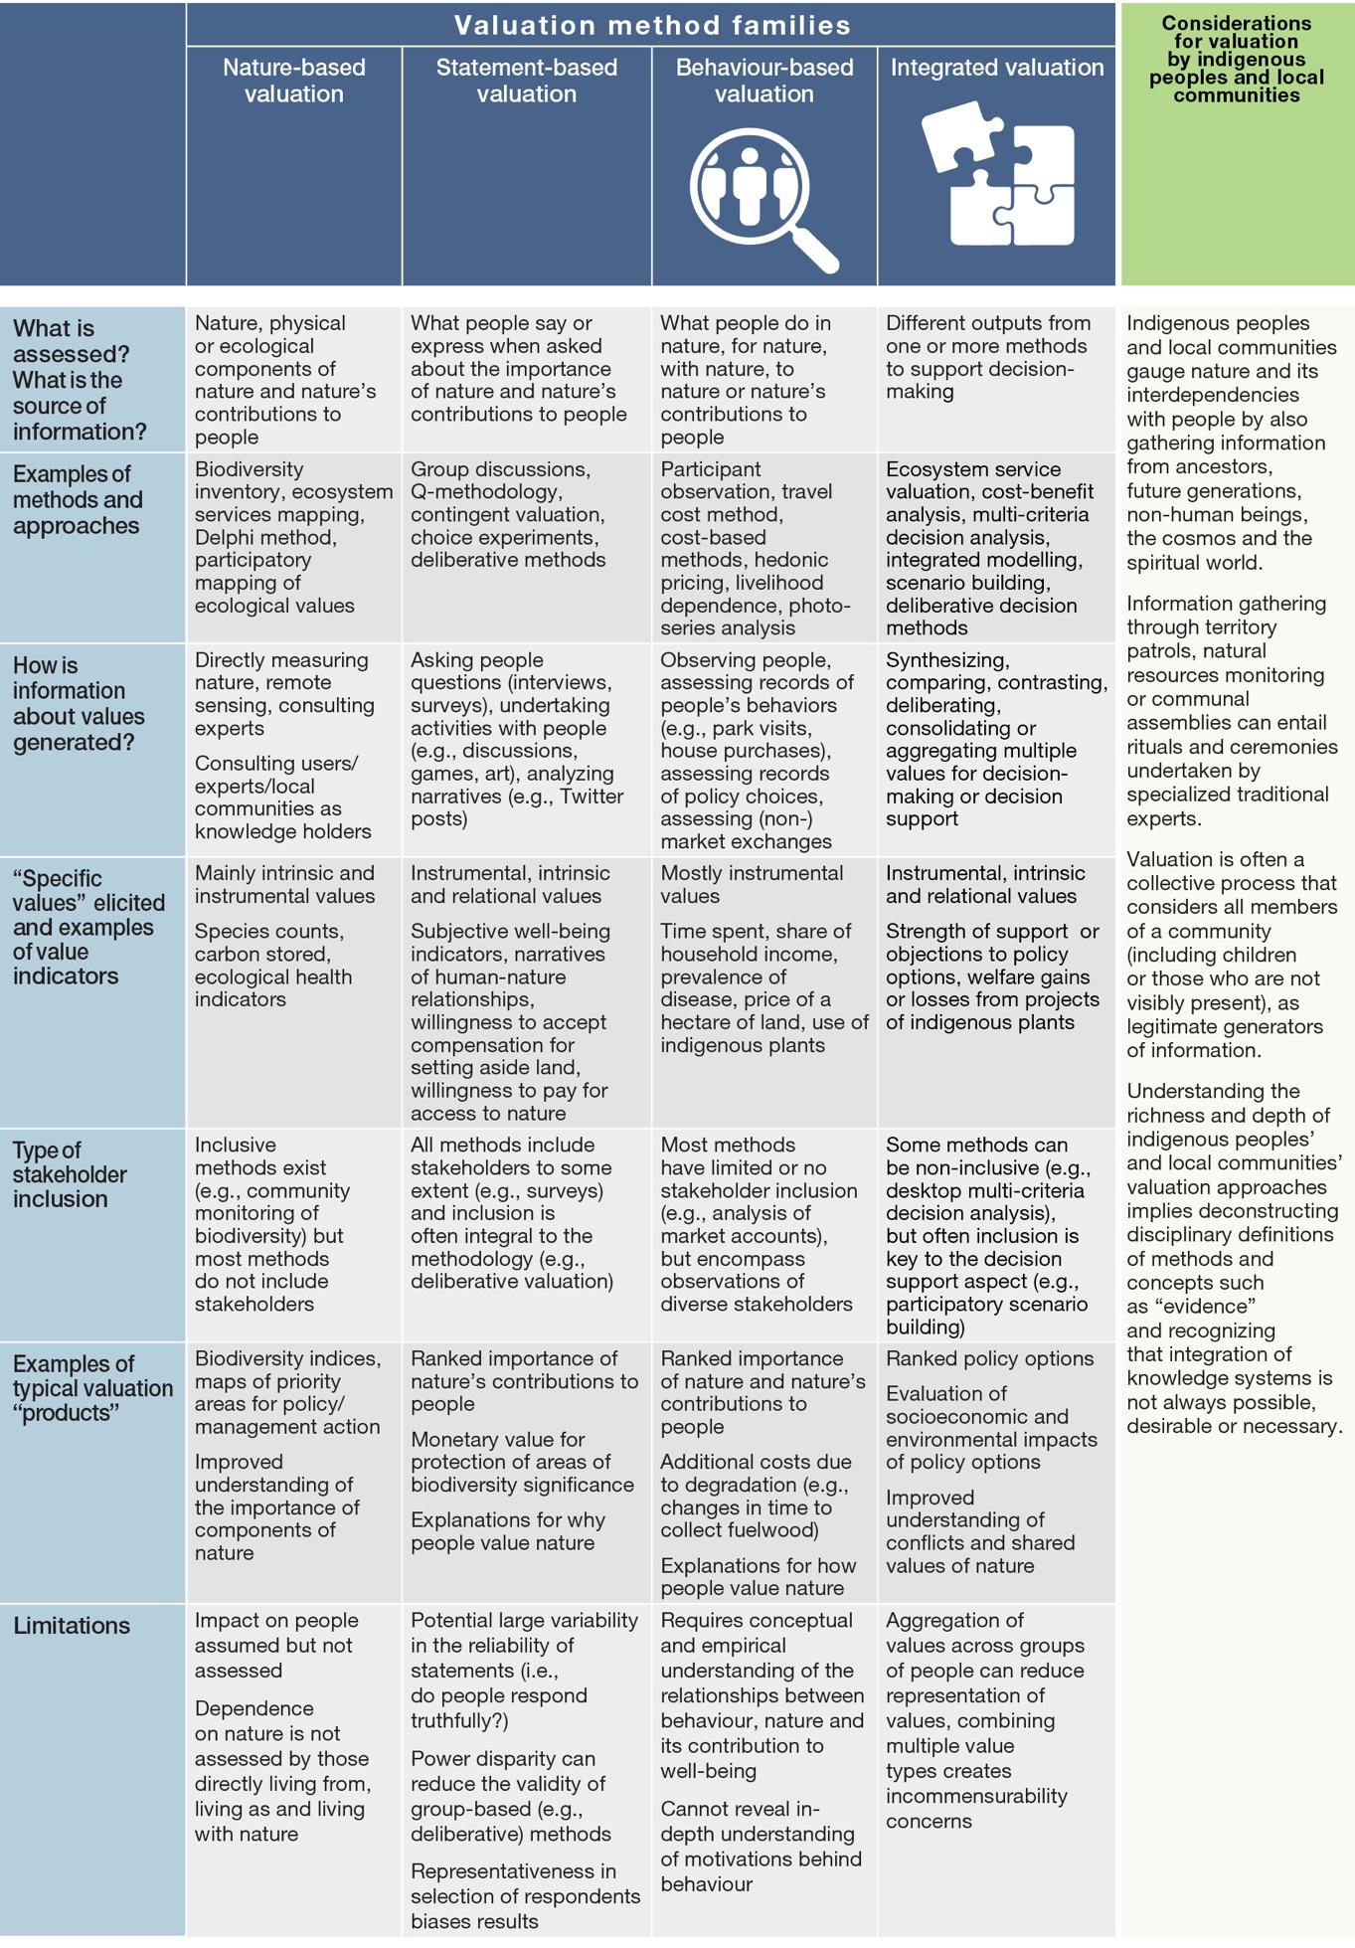

**ข 3. ชนพื้นเมืองและชุมชนท้องถิ่นดําเนินการประเมินมูลค่าธรรมชาติในสถานที่และดินแดนของตนตามโลกทัศน์ของตนเองและใช้ขั้นตอนที่จัดตั้งขึ้นในท้องถิ่นซึ่งสามารถนําเสนอมุมมองใหม่เพื่อปรับปรุงและพัฒนากระบวนการประเมินมูลค่า (*จัดตั้งขึ้นแต่ไม่สมบูรณ์*)**

การประเมินมูลค่าในบริบทของชนเผ่าพื้นเมืองและชุมชนท้องถิ่นมีจุดมุ่งหมายเพื่อสนับสนุนการตัดสินใจร่วมกันเกี่ยวกับความสัมพันธ์ระหว่างมนุษย์กับธรรมชาติที่พึงประสงค์โดยการสร้างข้อมูลเกี่ยวกับธรรมชาติ {3.2.4; 4.3 4.4; 4.5}. การประเมินมูลค่าในบริบทเหล่านี้มักพิจารณาแหล่งที่มาและประเภทของข้อมูลที่แตกต่างกันและดําเนินการโดยทีมผู้เชี่ยวชาญที่หลากหลายซึ่งมักรวมถึงสมาชิกในชุมชนและอาจหมายถึงการปรึกษาหารือกับบรรพบุรุษสายพันธุ์ที่ไม่ใช่มนุษย์ภูมิทัศน์และสิ่งมีชีวิตทางจิตวิญญาณ *(จัดตั้งขึ้นแต่ไม่สมบูรณ์)* {3.2.4} ตัวอย่างของแนวทางการประเมินมูลค่า ได้แก่ การลาดตระเวนในดินแดนชุมชนที่ดําเนินการเพื่อตรวจสอบคุณลักษณะของธรรมชาติ เช่น คุณภาพของดิน สภาพทุ่งหญ้า หรือความอุดมสมบูรณ์ของสัตว์ป่า ท้ายที่สุดแล้ว ผลการวิจัยจากการประเมินมูลค่าจะถูกนํามาใช้ในการตัดสินใจสําหรับส่วนรวม เช่น จะย้ายถิ่นฐานที่ไหน เมื่อใดควรทํากิจกรรมทางการเกษตร และโควต้าการล่าสัตว์ที่จะกําหนด *(จัดตั้งขึ้นแต่ไม่สมบูรณ์)* {3.2.4}

การประเมินมูลค่าโดยชนพื้นเมืองและชุมชนท้องถิ่นมักมาพร้อมกับชุดของโปรโตคอลและขั้นตอนที่สอดคล้องกับโลกทัศน์ของพวกเขาและเฉพาะเจาะจงกับบริบทท้องถิ่น *(จัดตั้งขึ้นแต่ไม่สมบูรณ์)* {3.2.4} การใช้แนวคิดและขั้นตอนทางวิทยาศาสตร์ตะวันตกเพื่ออธิบายและกําหนดลักษณะการประเมินมูลค่าที่ดําเนินการโดยชนพื้นเมืองและชุมชนท้องถิ่นเสี่ยงต่อการบิดเบือนมุมมองโลกและแนวทางปฏิบัติในการประเมินมูลค่าของพวกเขา เนื่องจากวิธีการเฉพาะไม่สามารถแยกออกจากโลกทัศน์ การปฏิบัติ และประเพณีของชุมชนได้ *(เป็นที่ยอมรับ)* {3.2.4} มุมมองของชนพื้นเมืองเปิดโอกาสให้เรียนรู้รูปแบบทางเลือกของการประเมินมูลค่าปรับปรุงแนวทางการประเมินมูลค่าและพัฒนาวิธีการระหว่างวัฒนธรรมที่อยู่บนพื้นฐานของหลักการและแนวทางทางจริยธรรม *(เป็นที่ยอมรับมาอย่างดี)* {3.1.1; 3.4.4} เช่นการประเมินมูลค่าร่วมกันและดําเนินการโดยได้รับความยินยอมล่วงหน้าและได้รับข้อมูลอย่างอิสระและการมีส่วนร่วมอย่างเต็มที่ของชนพื้นเมืองและชุมชนท้องถิ่น (เป็น*ที่ยอมรับ*) {3.3.1}

**ข 4. วิธีการและแนวทางการประเมินมูลค่าที่แตกต่างกันสามารถประเมินคุณค่าของธรรมชาติประเภทต่างๆ อย่างไรก็ตาม ความท้าทายเกิดขึ้นเมื่อเปรียบเทียบค่าต่างๆ เพื่อแจ้งการตัดสินใจ (*เป็นที่ยอมรับ)***

การศึกษาการประเมินมูลค่าส่วนใหญ่ (76 เปอร์เซ็นต์ของการศึกษาการประเมินมูลค่า 1,163 รายการที่ทบทวนในเชิงลึก) มุ่งเน้นไปที่คุณค่ามากกว่าหนึ่งประเภทที่เกี่ยวข้องกับแง่มุมต่างๆ ของธรรมชาติ น้อยกว่า 10 เปอร์เซ็นต์กล่าวถึงกรอบชีวิตของคุณค่าของธรรมชาติมากกว่าหนึ่งกรอบ (เช่น การมีชีวิตอยู่*จาก กับ ใน* และในฐานะ*ธรรมชาติ*) *(เป็นที่ยอมรับ)* {3.3.1} อย่างไรก็ตาม การศึกษาการประเมินมูลค่าส่วนใหญ่ (77 เปอร์เซ็นต์) ใช้วิธีการหลักวิธีเดียวหรือการรวมกันของแนวทางภายในตระกูลวิธีการเดียวกัน *(เป็นที่ยอมรับ)* {3.3.1} การประเมินมูลค่าส่วนใหญ่ (56 เปอร์เซ็นต์) ไม่ได้พยายามนําค่านิยมที่แตกต่างกันมารวมกัน แต่ใช้ตัวบ่งชี้ทางชีวฟิสิกส์ การเงิน และสังคมวัฒนธรรมที่แตกต่างกันแทน วัตถุประสงค์หลักของการประเมินมูลค่าคือการอนุญาตให้ค่าที่แตกต่างกันแต่เข้ากันได้เทียบเคียงได้ เช่น เพื่อให้สามารถจัดลําดับความสําคัญในการตัดสินใจได้ เกือบครึ่งหนึ่งของการศึกษาการประเมินมูลค่าที่นําค่าที่แตกต่างกันมารวมกันใช้วิธีการที่อนุญาตให้เปรียบเทียบค่าได้โดยตรง *(เป็นที่ยอมรับ)* {3.3.1}; อีกครึ่งหนึ่งเปรียบเทียบกลุ่มของค่า หรือใช้น้ําหนักสัมพัทธ์ตามการจัดอันดับหรือการพิจารณาของผู้เข้าร่วมหรือผู้เชี่ยวชาญด้านการประเมินมูลค่า *(เป็นที่ยอมรับ)* {3.3.1} การศึกษาการประเมินมูลค่าน้อยกว่า 1 เปอร์เซ็นต์แยกค่าออกจากกัน (เช่น ปฏิบัติควบคู่กันในกระบวนการไตร่ตรอง) (*เป็นที่ยอมรับ)* {3.3.1}

ความหลากหลายที่เพิ่มขึ้นในแนวปฏิบัติการประเมินมูลค่าในปัจจุบันอาศัยการใช้วิธีการที่หลากหลายและการรวมกันเพื่อดึงคุณค่าของธรรมชาติประเภทต่างๆ และแนวทางที่แตกต่างกันในการจัดการกับปัญหาการเปรียบเทียบคุณค่า ความเข้ากันได้ และการเป็นตัวแทน *(เป็นที่ยอมรับ)* {3.2.3; 3.3.1; 3.3.4; 3.4.5}

**ข 5. แม้ว่าการมีส่วนร่วมของผู้มีส่วนได้ส่วนเสียที่มีความหมายในการประเมินมูลค่าเป็นสิ่งจําเป็นเพื่อให้แน่ใจว่ามีการพิจารณาคุณค่าของตนอย่างเหมาะสมในการตัดสินใจ แต่การมีส่วนร่วมในทุกขั้นตอนของการประเมินมูลค่าจะพบได้ใน 1 เปอร์เซ็นต์ของการศึกษาการประเมินมูลค่าที่ทบทวน (เป็น*ที่ยอมรับ)***

การมีส่วนร่วมของผู้มีส่วนได้ส่วนเสียในการประเมินมูลค่าช่วยรวบรวมข้อมูลสร้างความไว้วางใจและบรรลุความยุติธรรมตามขั้นตอน มีรายงานการมีส่วนร่วมของผู้มีส่วนได้ส่วนเสียบางส่วนใน 44 เปอร์เซ็นต์ของการศึกษาการประเมินมูลค่า *(เป็นที่ยอมรับ)* {3.2.1} แนวทางการประเมินมูลค่าแบบมีส่วนร่วมถูกนํามาใช้และนําไปใช้มากขึ้นในทุกตระกูลวิธีการ *(เป็นที่ยอมรับ)* {3.2.1} การมีส่วนร่วมมักเกี่ยวข้องกับการให้ข้อมูล *(เป็นที่ยอมรับ) {*3.2.1} มีเพียง 2 เปอร์เซ็นต์ของการศึกษาเท่านั้นที่ปรึกษาผู้มีส่วนได้ส่วนเสียเกี่ยวกับผลการวิจัย และ 1 เปอร์เซ็นต์เกี่ยวข้องกับพวกเขาในทุกขั้นตอนของกระบวนการประเมินมูลค่า *(เป็นที่ยอมรับ)* {3.2.1} ประมาณครึ่งหนึ่งของการศึกษาที่มีส่วนร่วมกับผู้มีส่วนได้ส่วนเสียรายงานเกี่ยวกับความหลากหลายของความสนใจที่เล่นและวิธีการบรรลุการเป็นตัวแทนทางสังคม แม้ว่าการประเมินมูลค่าจะมีส่วนร่วมมากขึ้นเมื่อเวลาผ่านไป แต่การมีส่วนร่วมของผู้มีส่วนได้ส่วนเสียส่วนใหญ่เป็นพื้นฐาน รวมถึงผู้มีส่วนได้ส่วนเสียในฐานะผู้ให้บริการข้อมูลและข้อมูล พบการมีส่วนร่วมในระดับที่สูงขึ้น และมีความเกี่ยวข้องโดยเฉพาะอย่างยิ่งสําหรับชนเผ่าพื้นเมืองและชุมชนท้องถิ่น *(ที่มั่นคง)* {3.5}

กลยุทธ์หลายอย่างสามารถเพิ่มการมีส่วนร่วมของผู้มีส่วนได้ส่วนเสียในการประเมินมูลค่า รวมถึงการมีส่วนร่วมของผู้เข้าร่วมในภาษาท้องถิ่นของตน (6 เปอร์เซ็นต์ของการศึกษาการประเมินมูลค่า) การสื่อสารผ่านสื่อที่หลากหลาย (เช่น รูปแบบวาจาและลายลักษณ์อักษร) (3 เปอร์เซ็นต์) และการจัดการองค์ประกอบและขนาดของกลุ่ม (1 เปอร์เซ็นต์) *(เป็นที่ยอมรับ*) {3.3.2} เมื่ออคติในการเป็นตัวแทนที่อาจเกิดขึ้นได้รับการแก้ไขอย่างเพียงพอแนวทางการมีส่วนร่วมโดยทั่วไปจะช่วยเพิ่มการรับรู้ของผู้มีส่วนได้ส่วนเสียเกี่ยวกับความชอบธรรมของกระบวนการประเมินมูลค่าโดยเฉพาะอย่างยิ่งเมื่อรวมมุมมองของชนกลุ่มน้อย *(เป็นที่ยอมรับ)* {3.2.1; 3.2.2; 4.5.3}

**ข 6. ความท้าทายที่สําคัญเมื่อดึงคุณค่าในระดับสังคมที่สูงขึ้นคือการระบุและจัดการกับวิธีที่การเข้าถึงการมีส่วนร่วมของธรรมชาติถูกกระจายอย่างไม่เท่าเทียมกันระหว่างบุคคลกลุ่มและรุ่น (เป็น*ที่ยอมรับ)***

การประเมินมูลค่าส่วนใหญ่มีจุดมุ่งหมายเพื่อให้ได้มาซึ่งคุณค่าในระดับสังคมที่สูงขึ้นนอกเหนือจากคุณค่าของบุคคลและกลุ่ม (เช่น ภูมิทัศน์ ประเทศ) (เป็น*ที่ยอมรับ)* {3.3.2.3} ความท้าทายที่สําคัญในกระบวนการรวมคือวิธีจัดการกับปัญหาที่เกี่ยวข้องกับการกระจายการมีส่วนร่วมของธรรมชาติต่อผู้คนอย่างยุติธรรม *(ที่มั่นคง)* {3.3.2.3; 4.5.5.2} กระบวนการรวมสามารถแก้ไขปัญหานี้ได้โดยใช้การถ่วงน้ําหนักส่วนของรายได้ (เช่น ใช้การถ่วงน้ําหนักที่สูงขึ้นกับมูลค่าของผู้ที่มีรายได้ต่ํา) และโดยการปรับการลดราคา (เช่น การใช้อัตราคิดลดที่ต่ํากว่าเพื่อให้น้ําหนักกับผลกระทบของนโยบายต่อคนรุ่นต่อไป) (*เป็นที่ยอมรับ)* {3.3.2} วิธีการใช้น้ําหนักรายได้และอัตราส่วนลดเวลาเหล่านี้ เช่น ในการวิเคราะห์ต้นทุนและผลประโยชน์ มีผลกระทบอย่างมากต่อผลการประเมินนโยบายและโครงการ และด้วยเหตุนี้จึงยังคงเป็นประเด็นที่มีการโต้เถียงกันอย่างมาก *(เป็นที่ยอมรับ) {*3.3.2.3} การศึกษาการประเมินมูลค่าส่วนใหญ่มุ่งเน้นไปที่ผู้คนที่มีชีวิตอยู่ในปัจจุบันและไม่คํานึงถึงความเท่าเทียมระหว่างรุ่น *(เป็นที่ยอมรับ)* {3.3.1.1; 3.3.2.3} แม้ว่าจะมีแนวทางในการพิจารณาความเท่าเทียมเมื่อรวบรวมผลกระทบต่อบุคคลและกลุ่มสังคมที่มีสภาพทางเศรษฐกิจและสังคมที่หลากหลาย แต่สิ่งเหล่านี้ไม่ค่อยถูกนํามาใช้ในการประเมินมูลค่า (5 เปอร์เซ็นต์ของการศึกษาที่ทบทวน) *(เป็นที่ยอมรับ)* {3.3.2.3}

ค่านิยมในระดับสังคมที่สูงขึ้นยังสามารถดึงได้โดยใช้วิธีการไตร่ตรองเพื่อสร้างค่านิยมร่วมกัน *(เป็นที่ยอมรับ)* {2.2.3.3; 2.4.2.1; 3.2.2.4; 5.2.2.1} แนวทางการไตร่ตรองสามารถนําไปสู่การรับรู้ค่านิยม อัตลักษณ์ และความรู้ที่หลากหลาย (ความยุติธรรมในการรับรู้) การเรียนรู้ และการรวมเสียงที่หลากหลายในกระบวนการตัดสินใจ (ความยุติธรรมตามขั้นตอน) *(เป็นที่ยอมรับ)* {5.3.2; 5.3.3} แนวทางการไตร่ตรองที่อํานวยความสะดวกอย่างดีสามารถช่วยจัดการความขัดแย้งระหว่างผู้มีส่วนได้ส่วนเสียที่อาจมีค่านิยมที่ไม่สอดคล้องกันหรือขัดแย้งกัน *(เป็นที่ยอมรับกันดี)* {2.4.2.1; 2.4.2.2; 2.5.1} อย่างไรก็ตาม แนวทางการไตร่ตรองมีความอ่อนไหวต่อบุคคลหรือกลุ่มที่มีส่วนร่วมและความไม่สมดุลของอํานาจระหว่างผู้เข้าร่วม *(เป็นที่ยอมรับ)* {2.4.2; 3.2.2.4}

**ข 7. ขั้นตอนการกําหนดมาตรฐานในการประเมินมูลค่าสามารถช่วยเพิ่มการนํา การบัญชีระบบนิเวศมาใช้ในนโยบายระดับชาติโดยคํานึงถึงความท้าทายอย่างต่อเนื่องของการนําไปใช้ในการตัดสินใจเชื่อมโยงการบัญชีกับมุมมองการประเมินมูลค่าที่หลากหลายและความท้าทายของการวัดและการประเมินมูลค่า (จัดตั้งขึ้น *แต่ไม่สมบูรณ์)***

การบัญชีระบบนิเวศแห่งชาติมีจุดมุ่งหมายเพื่อประเมิน บริการระบบนิเวศในระดับชาติ และจัดระเบียบข้อมูลที่เกี่ยวข้องเป็นกรอบทางสถิติที่ตกลงกันไว้ สิ่งนี้ต้องใช้วิธีการที่เป็นมาตรฐานที่ช่วยให้สามารถเปรียบเทียบระหว่างประเทศภาคส่วนและตลอดเวลา ระบบการบัญชีเศรษฐกิจและสิ่งแวดล้อม – การบัญชีระบบนิเวศใช้ตัวบ่งชี้ทางชีวฟิสิกส์และการเงิน ("มูลค่าการแลกเปลี่ยน" กล่าวคือ เทียบเท่ากับมูลค่าของสินค้าและบริการที่แลกเปลี่ยนในตลาด) เพื่อจับคุณค่าเครื่องมือที่สําคัญของธรรมชาติ มีมาตรฐานทางสถิติสากลเพื่อเป็นแนวทางในการบูรณาการขอบเขต ของระบบนิเวศ เงื่อนไข และบัญชีบริการระบบนิเวศทางกายภาพ เข้ากับบัญชีแห่งชาติ (จัด*ตั้งขึ้นมาอย่างดี*) {4.6} การกําหนดมาตรฐานขั้นตอนการประเมินมูลค่าสามารถช่วยในการพัฒนาการบัญชีระบบนิเวศของประเทศและการนํามาใช้ในนโยบายระดับชาติ ความท้าทายอย่างต่อเนื่องในการดําเนินการ ได้แก่ (i) ความจําเป็นในการก้าวข้ามการรวบรวมบัญชีไปสู่การใช้ข้อมูลบัญชีในแอปพลิเคชันและกระบวนการตัดสินใจ (ii) ความจําเป็นในการสร้างการเชื่อมโยงกับการอภิปรายเกี่ยวกับมุมมองคุณค่าที่หลากหลาย และ (iii) ความจําเป็นในการวิจัยเพิ่มเติมในหลายแง่มุมของการวัดและการประเมินมูลค่า โดยเฉพาะอย่างยิ่งมูลค่าการแลกเปลี่ยนของบริการระบบนิเวศ (*จัดตั้งขึ้นแต่ไม่สมบูรณ์*) {3.2.2; 3.3.4.1; 4.6.4.2}

**ข 8. กระบวนการประเมินมูลค่าสามารถทําตามขั้นตอนการทําซ้ําห้าขั้นตอนเพื่อจัดการกับการแลกเปลี่ยนระหว่างความเกี่ยวข้อง ความแข็งแกร่ง และความต้องการทรัพยากรของวิธีการประเมินมูลค่า (*จัดตั้งขึ้นแต่ไม่สมบูรณ์*)**

การชี้แจงวัตถุประสงค์และขอบเขตของการประเมินมูลค่าจะช่วยระบุคุณค่าของธรรมชาติที่เป็นเดิมพันและรับรองความ*เกี่ยวข้อง*ของการประเมินมูลค่าสําหรับการตัดสินใจ เนื่องจากการเลือกวิธีการประเมินมูลค่ามีอิทธิพลต่อผลลัพธ์ความเกี่ยวข้องจึงทําให้มั่นใจได้ว่าสามารถพิจารณาค่าที่แตกต่างกันได้ แนวทางปฏิบัติในการประเมินมูลค่าในปัจจุบันมีแนวโน้มที่จะดึงค่าเหล่านั้นที่สามารถมองเห็นได้ง่ายด้วยวิธีการที่พร้อมใช้งาน *(จัดตั้งขึ้นแต่ไม่สมบูรณ์)* {3.3.1; 3.4.3} การประเมินมูลค่ายังต้อง*แข็งแกร่ง*เพื่อให้ข้อมูลที่เป็นประโยชน์สําหรับการตัดสินใจ การใช้วิธีการที่มีประสิทธิภาพเกี่ยวข้องกับการให้หลักฐานที่เชื่อถือได้และสอดคล้องกันในทางทฤษฎีตามกระบวนการกระตุ้นคุณค่าที่โปร่งใสและถูกต้องตามกฎหมายทางสังคม *(เป็นที่ยอมรับ)* {3.3.2} เนื่องจากการประเมินมูลค่าต้องใช้ทรัพยากร (เช่น เวลา การเงิน เทคนิค และทรัพยากรบุคคล) ความพร้อมใช้งานจึงเป็นตัวกําหนดความเป็นไปได้ในการใช้วิธีการประเมินมูลค่าที่กําหนด *(จัดตั้งขึ้นแต่ไม่สมบูรณ์)* {3.3.3} การจัดการกับการแลกเปลี่ยนระหว่างความเกี่ยวข้อง ความแข็งแกร่ง และทรัพยากรสามารถทําได้โดยทําตามขั้นตอนการทําซ้ําห้าขั้นตอนโดยปรับการประเมินมูลค่าให้เข้ากับบริบทการตัดสินใจที่เฉพาะเจาะจง (รูปที่ SPM.4): (i) ลงทุนในกระบวนการที่ถูกต้องตามกฎหมาย *(เป็นที่ยอมรับ)* {3.4.2; 2.4.2}; (ii) กําหนดวัตถุประสงค์และวัตถุประสงค์การใช้งานของผลลัพธ์การประเมินมูลค่า *(เป็นที่ยอมรับ)* {3.4.3; 5.2}; (iii) กําหนดขอบเขตของขอบเขตการประเมินมูลค่า *(จัดตั้งขึ้นอย่างดี)* {3.4.5; 5.2}; (iv) เลือกและใช้วิธีการประเมินตามขั้นตอนเดิม *(เป็นที่ยอมรับ)* {5.2; 3.4.5; 2.4.2}; และ (v) สื่อสารผลการประเมินมูลค่า ความถูกต้อง ข้อจํากัด และความเสี่ยง *(เป็นที่ยอมรับ) {*3.4.6; 4.2}

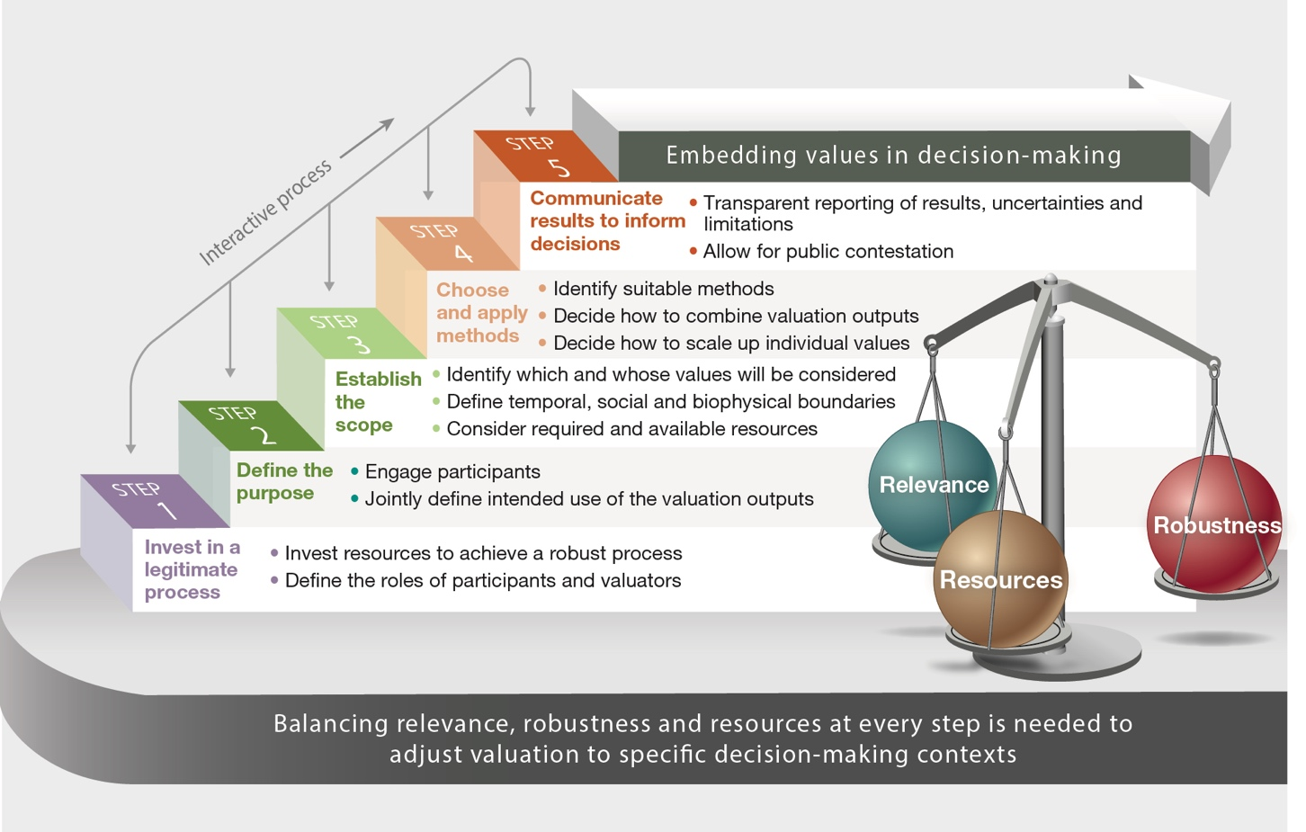

**รูป SPM.4 กระบวนการประเมินมูลค่าสามารถทําตามห้าขั้นตอนซ้ําเพื่อเพิ่มคุณภาพของผลลัพธ์การประเมินมูลค่าสําหรับการตัดสินใจ** ในแต่ละขั้นตอน ต้องเลือกโดยคํานึงถึงการแลกเปลี่ยนในการประเมินมูลค่าเกี่ยวกับความเกี่ยวข้อง (เพื่อให้แน่ใจว่าสามารถพิจารณาค่าที่แตกต่างกันได้) ความแข็งแกร่ง (หลักฐานที่เชื่อถือได้และสอดคล้องกันทางทฤษฎีตามกระบวนการกระตุ้นคุณค่าที่โปร่งใส ครอบคลุมทางสังคม และถูกต้องตามกฎหมาย) และข้อกําหนดด้านทรัพยากร (เวลา การเงิน เทคนิค และทรัพยากรมนุษย์) {3.4.1}

**ข 9. การเลือกวิธีการประเมินมูลค่าที่เหมาะสมเกี่ยวข้องกับการระบุจุดแข็งและจุดอ่อนเปรียบเทียบโดยเฉพาะอย่างยิ่งโดยคํานึงถึงความเกี่ยวข้องความแข็งแกร่งและความต้องการทรัพยากร (เป็น*ที่ยอมรับ)***

วิธีการประเมินมูลค่าบางวิธีให้ผลลัพธ์การประเมินมูลค่าที่เฉพาะเจาะจงสูง (เช่น การทําแผนที่ความหลากหลายทางชีวภาพ) ในขณะที่วิธีอื่นๆ มุ่งเน้นไปที่การบูรณาการข้อมูลประเภทต่างๆ เกี่ยวกับมูลค่า (เช่น วิธีการตามการตัดสินใจหลายเกณฑ์) (ตาราง SPM.2) วิธีการที่มีความเชี่ยวชาญสูงในการแยกไม่สามารถดึงคุณค่าที่หลากหลายได้ แต่อาจจําเป็นสําหรับการรวมข้อมูลคุณค่าที่สําคัญที่มีรายละเอียดเพียงพอในกระบวนการตัดสินใจ *(จัดตั้งขึ้นแต่ไม่สมบูรณ์)* {3.3.4} ในบรรดาวิธีการทางเศรษฐกิจวิธีการที่เปิดเผย (ในตระกูลวิธีการตามพฤติกรรม) เช่น ให้ข้อมูลที่เชื่อถือได้เกี่ยวกับค่านิยม แต่มักจะดึงข้อมูลจากกลุ่มผู้มีส่วนได้ส่วนเสียเฉพาะ ละเว้นค่าหลายประเภท และใช้ทรัพยากรมาก โดยเฉพาะอย่างยิ่งในบริบทที่มีการขาดแคลนข้อมูล ในทางตรงกันข้ามวิธีการการตั้งค่าที่ระบุไว้ (ในตระกูลวิธีการตามคําชี้แจง) โดยทั่วไปมีความน่าเชื่อถือน้อยกว่าและใช้ทรัพยากรน้อยกว่า แต่สามารถปรับให้เข้ากับผู้มีส่วนได้ส่วนเสียประเภทค่านิยมและบริบทการตัดสินใจที่หลากหลาย *(เป็นที่ยอมรับ)* {3.2.2; 3.3.4}

### ตาราง SPM.2 วิธีการประเมินมูลค่าต้องเผชิญกับการแลกเปลี่ยนในแง่ของความเกี่ยวข้อง ความแข็งแกร่ง และความต้องการทรัพยากร (แผง A) ความเกี่ยวข้องเกี่ยวข้องกับทั้งความสามารถของวิธีการในการดึงความหลากหลายของค่านิยมของธรรมชาติรวมถึงค่านิยมที่เฉพาะเจาะจงและกว้างและความเก่งกาจในแง่ของการปรับตัวให้เข้ากับ‑บริบททางนิเวศวิทยาทางสังคมที่แตกต่างกัน วิธีการที่มีประสิทธิภาพให้การแสดงคุณค่าของธรรมชาติที่เชื่อถือได้และยุติธรรม {3.3.2} ความต้องการทรัพยากรสําหรับการประเมินมูลค่าจําเป็นต้องสร้างสมดุลระหว่างต้นทุนที่เกี่ยวข้องกับการสร้างขีดความสามารถเริ่มต้น (รวมถึงแหล่งข้อมูลทางเทคนิคและข้อมูล) และเวลาและต้นทุนทางการเงินที่เกี่ยวข้องกับการใช้วิธีการ วิธีการที่ทํางานได้ค่อนข้าง ดีโดยอาศัยการสังเคราะห์ความ เกี่ยวข้อง ความแข็งแกร่ง และลักษณะทรัพยากรของวิธีการประเมินมูลค่า จะแสดงด้วยฟองอากาศที่ใหญ่กว่า {3.3.4} การแลกเปลี่ยนที่คล้ายคลึงกันชี้ให้เห็นถึงการเสริมระหว่างแนวทางการประเมินมูลค่าทางเศรษฐกิจที่แตกต่างกันเพื่อฝังคุณค่าของธรรมชาติในการกําหนดนโยบาย (แผง B) แนวทางการประเมินมูลค่าดังกล่าว ได้แก่ เศรษฐศาสตร์ของระบบนิเวศและความหลากหลายทางชีวภาพ ระบบการ‑บัญชีเศรษฐกิจสิ่งแวดล้อม – การบัญชีระบบนิเวศ และแนวทาง "ความมั่งคั่งที่ครอบคลุม/ครอบคลุม" {3.3.4}

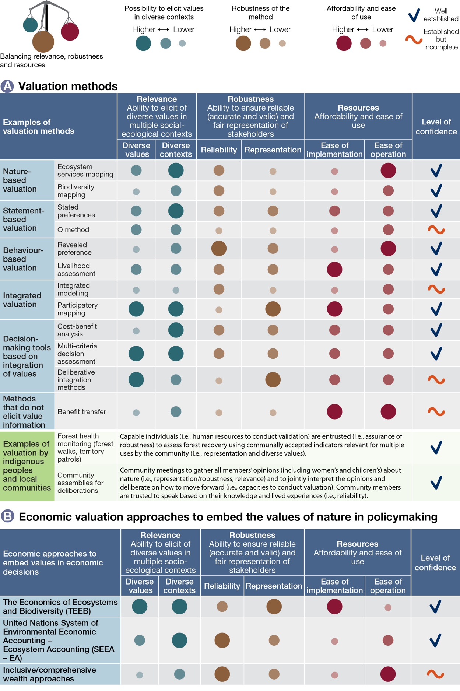

**ข 10. ความคิดริเริ่มการประเมินมูลค่าลักษณะทางเศรษฐกิจที่แตกต่างกัน สามารถเสริมซึ่งกันและกัน เพื่อแจ้งการตัดสินใจเชิงนโยบาย (เป็น*ที่ยอมรับกันดี*)**

ความคิดริเริ่มด้านการประเมินมูลค่าทางเศรษฐกิจได้รับการพัฒนาเพื่อเป็นแนวทางในนโยบาย แต่ยังอยู่ในขั้นตอนการดําเนินการ เศรษฐศาสตร์ของระบบนิเวศและความหลากหลายทางชีวภาพ (TEEB) ให้คําแนะนําและตัวอย่าง ส่วนใหญ่ในระดับท้องถิ่น ว่าการประเมินมูลค่าทางเศรษฐกิจของมูลค่าเครื่องมือในตลาดและที่ไม่ใช่ตลาดของความหลากหลายทางชีวภาพ (เช่น สินทรัพย์ทางเศรษฐกิจ บริการระบบนิเวศ หรือการไหลเวียนของผลประโยชน์) สามารถสนับสนุนนโยบายด้านสิ่งแวดล้อมในภาคส่วนต่างๆ (เช่น การเกษตร ป่าไม้ การประมง) [8] *(เป็นที่ยอมรับ)* {3.2.2; 6.2.3} ระบบการบัญชีเศรษฐกิจสิ่งแวดล้อม – การบัญชีระบบนิเวศ (SEEA–EA)[9] ให้มาตรฐานและหลักการทางสถิติที่เป็นที่ยอมรับในระดับสากลซึ่งรวมขอบเขตทางกายภาพและสภาพของระบบนิเวศบริการระบบนิเวศและคุณค่าของพวกเขาเข้ากับระบบบัญชีแห่งชาติ (*เป็นที่ยอมรับ)* {3.2.2.4; 4.6.4} ข้อเสนอ "ความมั่งคั่งที่ครอบคลุม/ครอบคลุม" ซึ่งเน้นใน Dasgupta Review นั้น[10]เกินกว่าตัวชี้วัดเศรษฐกิจมหภาคมาตรฐาน เช่น ผลิตภัณฑ์มวลรวมภายในประเทศ โดยให้ตัวบ่งชี้ที่ครอบคลุมของการพัฒนาเศรษฐกิจที่ยั่งยืน *(เป็นที่ยอมรับ)* {2.2.4; 3.3.4; 5.5.2}

ความคิดริเริ่มทางเศรษฐกิจเหล่านี้แต่ละโครงการมีความท้าทาย แต่อาจเสริมจุดแข็งและจุดอ่อนของกันและกัน (ตาราง SPM.2) เกี่ยวกับ*ความเกี่ยวข้อง* TEEB อาศัยคุณค่าของเครื่องมือของธรรมชาติเป็นส่วนใหญ่ ซึ่งแสดงออกโดยใช้กรอบ "มูลค่าทางเศรษฐกิจโดยรวม" SEEA – EA ให้คําแนะนําสําหรับการบัญชีระบบนิเวศที่ชัดเจนเชิงพื้นที่ซึ่งพิจารณามูลค่าของบริการระบบนิเวศและสินทรัพย์ระบบนิเวศที่จํากัดอยู่ที่ "มูลค่าการแลกเปลี่ยน" เพื่อให้เข้ากันได้กับบัญชีแห่งชาติ *(เป็นที่ยอมรับ)* {3.2.2.4; 4.6.4} แนวทางความมั่งคั่งที่ครอบคลุม/ครอบคลุมมุ่งเน้นไปที่การประเมินมูลค่าธรรมชาติในฐานะสินทรัพย์รวมกับสินทรัพย์ทุนอื่น ๆ (เช่นสุขภาพของมนุษย์เทคโนโลยีและโครงสร้างพื้นฐาน) เพื่อให้ตัวบ่งชี้สวัสดิการที่พิจารณาการเปลี่ยนแปลงระยะยาวโดยรวม *(เป็นที่ยอมรับ)* {2.2.4; 3.3.4; 5.5.2} ทั้ง TEEB และ SEEA – EA สามารถใช้การทําแผนที่เชิงพื้นที่และสถิติเพื่อจัดลําดับความสําคัญของการแทรกแซงเชิงนโยบายที่ความเสื่อมโทรมของสิ่งแวดล้อมมีผลกระทบที่รุนแรงที่สุด *(เป็นที่ยอมรับ)* {3.2.2; 4.6.4} เกี่ยวกับ*ความแข็งแกร่ง* SEEA – EA ใช้มาตรฐานทางสถิติของสหประชาชาติสําหรับบัญชีชีวฟิสิกส์และหลักการทางสถิติที่เป็นที่ยอมรับในระดับสากลสําหรับบัญชีการเงิน อย่างไรก็ตาม ยังไม่ได้นําไปใช้ในหลายประเทศ แนวทางความมั่งคั่งที่ครอบคลุม/ครอบคลุมมีรากฐานทางทฤษฎีที่แข็งแกร่ง แต่การนําไปใช้ถูกขัดขวางในทางปฏิบัติโดยปัญหาความพร้อมใช้งานของข้อมูล *(จัดตั้งขึ้นแต่ไม่สมบูรณ์)* {3.3.4} เกี่ยวกับ*ทรัพยากร* SEEA – EA และแนวทางความมั่งคั่งที่ครอบคลุม/ครอบคลุมมีค่าใช้จ่ายในการตั้งค่าค่อนข้างสูง เนื่องจากข้อกําหนดทางเทคนิคและข้อมูลสูง อย่างไรก็ตาม เมื่อพัฒนาขีดความสามารถและโครงสร้างพื้นฐานแล้ว ความต้องการทรัพยากรอาจลดลงอย่างมาก ทําให้สามารถนําไปใช้ได้อย่างต่อเนื่อง *(จัดตั้งขึ้นแต่ไม่สมบูรณ์)* {3.3.4; 4.6.4}

**C. ใช้ประโยชน์จากคุณค่าที่หลากหลายของธรรมชาติเพื่อการเปลี่ยนแปลงสู่ความยั่งยืน**

**ค 1. การเปลี่ยนแปลงไปสู่ความยั่งยืนสามารถอํานวยความสะดวกได้ผ่านนโยบายที่ออกแบบมาเพื่อรวมค่านิยมที่สอดคล้องกับความยั่งยืนเข้ากับอนุสัญญาทางสังคมบรรทัดฐานและกฎเกณฑ์ทางกฎหมายที่กําหนดไว้ซึ่งกําหนดความสัมพันธ์ระหว่างมนุษย์กับธรรมชาติ (เป็น*ที่ยอมรับ)***

การพึ่งพาการตัดสินใจทางการเมืองและเศรษฐกิจในปัจจุบันกับค่านิยมที่หลากหลายของธรรมชาติที่แคบ ๆ เป็นรากฐานของวิกฤตความหลากหลายทางชีวภาพทั่วโลก การรวมชุดค่านิยมและมุมมองที่กว้างขึ้นในการออกแบบและการดําเนินการตามนโยบายสามารถจัดการกับผลกระทบด้านลบของการกระทําของผู้คนต่อธรรมชาติ *(ที่มั่นคง)* {1.3; 4.3, 4.7; 6.2.3; 6.5} อย่างไรก็ตาม การย้อนกลับผลกระทบของมนุษย์ต่อความหลากหลายทางชีวภาพจะต้องมีการเปลี่ยนแปลงที่เป็นระบบและเปลี่ยนแปลงมากขึ้น (เช่น "การปรับโครงสร้างโครงสร้างพื้นฐานทั่วทั้งระบบในปัจจัยทางเทคโนโลยี เศรษฐกิจ และสังคม รวมถึงกระบวนทัศน์ เป้าหมาย และค่านิยม")[11] การเปลี่ยนแปลงดังกล่าวสามารถสนับสนุนได้โดยการสร้างเงื่อนไขที่หล่อเลี้ยงค่านิยมที่สอดคล้องกับความยั่งยืน (เช่น การระดมค่านิยมของการดูแลผ่านการปฏิรูปการครอบครองที่เชื่อมโยงชนเผ่าพื้นเมืองและชุมชนท้องถิ่นกับดินแดนของตนอีกครั้ง) ตลอดจนโดยการกลั่นกรองค่านิยมที่สนับสนุนการสูญเสียความหลากหลายทางชีวภาพและความเสื่อมโทรมของระบบนิเวศ *(เป็นที่ยอมรับ)* {5.2.2; 5.3.2; 5.3.3}. เงื่อนไขเหล่านี้เกี่ยวข้องกับการเปลี่ยนแปลงที่สําคัญของบรรทัดฐานและกฎทางกฎหมายที่กําหนดไว้ซึ่งปัจจุบันส่งเสริมชุดค่านิยมเครื่องมือที่จํากัดที่เกี่ยวข้องกับผลกําไรทางเศรษฐกิจระยะสั้นและผลประโยชน์ทางการเมือง การเปลี่ยนแปลงดังกล่าวมีแนวโน้มที่จะเกิดขึ้นเมื่อการเปลี่ยนแปลงสถาบันได้รับการสนับสนุนอย่างกว้างขวางและเกิดขึ้นจากระดับท้องถิ่น *(เป็นที่ยอมรับ)* {2.4.2; 4.7; 5.4.2}

**ค 2. การประเมินมูลค่าสามารถสนับสนุนการกําหนดนโยบายในขั้นตอนต่างๆ ของวัฏจักรนโยบาย (*เป็นที่ยอมรับอย่างดี*)**

การประเมินมูลค่าสามารถสนับสนุนการกําหนดนโยบายในขั้นตอนต่างๆ ของวัฏจักรนโยบาย โดยเฉพาะอย่างยิ่งเมื่อพิจารณาระบบความรู้ที่หลากหลาย *(เป็นที่ยอมรับ)* {3.2.1.2; 4.6} (รูปที่ SPM.5)สามารถใช้ในการกําหนดนโยบายเพื่อ: (i) ช่วยกําหนด*วาระการประชุม*และสนับสนุนความมุ่งมั่นต่อเป้าหมายที่ตกลงกันไว้ (ii) ให้ความช่วยเหลือด้านเทคนิคสําหรับ*การกําหนดนโยบาย*และการออกแบบ เช่น การตกลงเกี่ยวกับทางเลือกที่อยู่ระหว่างการพิจารณาหรือการออกแบบสิ่งจูงใจทางเศรษฐกิจ (iii) การ*ยอมรับนโยบาย*ความช่วยเหลือและข้อตกลงเกี่ยวกับวิธีการนําไปปฏิบัติ เช่น การประเมินความ‑คุ้มค่าของทางเลือกต่างๆ สําหรับการดําเนินนโยบาย (iv) ติดตามเพื่อสนับสนุนการ*ปรับเปลี่ยนมาตรการดําเนินการหรือ* เหตุผลสําหรับการจัดสรรงบประมาณอย่างต่อเนื่อง และ (v) ดําเนินการ ประเมินนโยบาย*ย้อนหลัง*การประเมินมูลค่าห้าขั้นตอน (รูปที่ SPM.4) สามารถนําไปใช้ในแต่ละขั้นตอนของวัฏจักรนโยบายเพื่อเพิ่มโอกาสในการรับนโยบาย

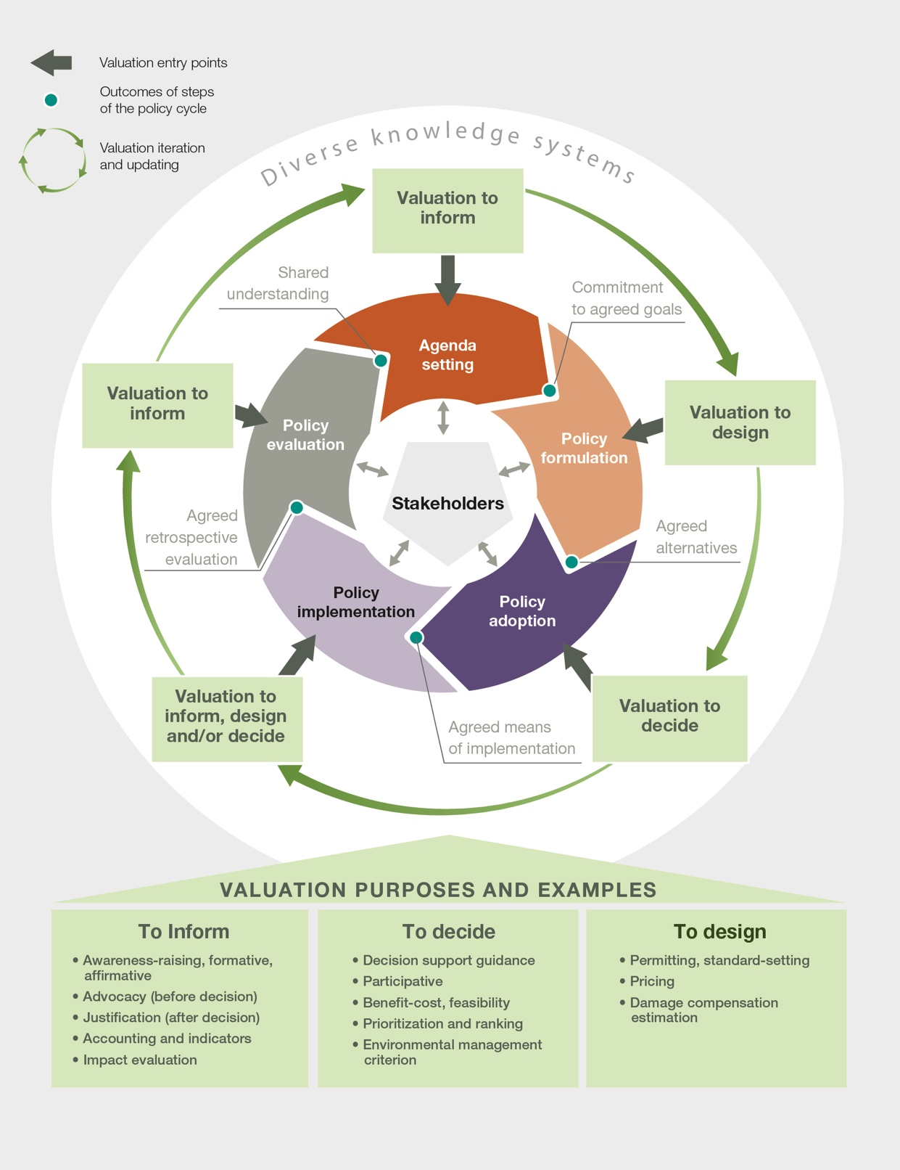

**รูป SPM.5** กิจกรรมการประเมินมูลค่าสามารถสนับสนุนวัตถุประสงค์ในการให้ข้อมูลการตัดสินใจและการออกแบบนโยบายที่แตกต่างกันโดยการให้ความรู้ประเภทต่างๆแก่ผู้กําหนดนโยบายและผู้มีส่วนได้ส่วนเสียตลอดวงจรนโยบาย

**ค 3. แม้จะมีการศึกษาการประเมินมูลค่าเพิ่มขึ้นอย่างมีนัยสําคัญในช่วง 30 ปีที่ผ่านมา แต่น้อยกว่า 5 เปอร์เซ็นต์รายงานการยอมรับการประเมินมูลค่าในการตัดสินใจ (เป็น*ที่ยอมรับ)***

ในช่วงไม่กี่ทศวรรษที่ผ่านมามีการพัฒนา ปรับแต่ง และทดสอบวิธีการและแนวทางการประเมินมูลค่าที่หลากหลายในบริบททางสังคมและนิเวศวิทยาที่แตกต่างกัน ประเทศส่วนใหญ่ไม่มีความคืบหน้าในอัตราที่จะช่วยให้บรรลุเป้าหมายไอจิที่ 2 ภายในปี 2020 ในการบูรณาการคุณค่าความหลากหลายทางชีวภาพเข้ากับกลยุทธ์ กระบวนการวางแผน และการบัญชี ตามที่รายงานในรายงานระดับชาติต่ออนุสัญญาว่าด้วยความหลากหลายทางชีวภาพ *(จัดตั้งขึ้นมาอย่างดี)* {2.1.2; 4.6.4.1} มีเพียงส่วนน้อยของการศึกษาที่ผ่านการตรวจสอบโดยเพื่อนเท่านั้นที่รายงานการดูดซึมโดยผู้มีอํานาจตัดสินใจ รวมถึงรัฐบาล *(ที่มั่นคง) {* 4.6} การศึกษาการประเมินมูลค่าที่มีการสนับสนุนการตัดสินใจหรือวัตถุประสงค์ในการออกแบบนโยบายมีแนวโน้มที่จะบันทึกการประเมินมูลค่ามากกว่าการศึกษาที่มีวัตถุประสงค์ในการให้ข้อมูล (รูปที่ SPM.5) *(เป็นที่ยอมรับ)* {4.6.3} การประเมินมูลค่าตามเศรษฐกิจไม่ได้ถูกนํามาใช้บ่อยกว่าการประเมินมูลค่าโดยใช้ตัวบ่งชี้ที่ไม่ใช่ตัวเงิน *(เป็นที่ยอมรับ)* {4.6.3} อุปสรรคสําคัญที่ยับยั้งการประเมินมูลค่าในการตัดสินใจนโยบายสาธารณะ ได้แก่ ความน่าเชื่อถือที่จํากัดของการศึกษาสําหรับการตัดสินใจ *(เป็นที่ยอมรับ)* {3.3.2} ความสามารถทางเทคนิคที่จํากัดและช่องว่างของสถาบันที่บ่อนทําลายความสามารถในการตรวจสอบและประเมินผลประโยชน์ทางสังคม เศรษฐกิจ และสิ่งแวดล้อมที่ธรรมชาติมอบให้ ตลอดจนการมองข้ามคุณค่าในการตัดสินใจ‑ *(ที่มั่นคง)* {4.5; 4.6.2; 4.7}

**ค 4. ผลลัพธ์เชิงนโยบายที่เท่าเทียมและยั่งยืนมากขึ้นมีแนวโน้มที่จะบรรลุได้เมื่อกระบวนการตัดสินใจตระหนักถึงและสร้างสมดุลในการเป็นตัวแทนของค่านิยมที่หลากหลายของธรรมชาติ และจัดการกับความไม่สมดุลของอํานาจทางสังคมและเศรษฐกิจระหว่างผู้มีบทบาท (จัดตั้งขึ้นแต่ไม่สมบูรณ์*)***

การศึกษาการประเมินมูลค่ามักจะนําเสนอมุมมองที่หลากหลายของผู้มีส่วนได้ส่วนเสียตามแง่มุมต่างๆ เช่น อายุ เพศ ตําแหน่ง และความสัมพันธ์ทางอํานาจ (43 เปอร์เซ็นต์ของการศึกษาการประเมินมูลค่า 1,163 รายการที่ทบทวนในเชิงลึก) และสามารถระบุลักษณะของค่านิยมที่กว้างและเฉพาะเจาะจงต่างๆ ที่เกี่ยวข้องกับกรอบชีวิตที่แตกต่างกัน (*เป็นที่ยอมรับกันดี*) {3.3.2; 3.2.4} อย่างไรก็ตาม มีเพียงเศษเสี้ยวเล็กๆ ของการศึกษาการประเมินมูลค่า (0.6 เปอร์เซ็นต์) ที่รายงานอย่างชัดเจนเกี่ยวกับมาตรการเพื่อพิจารณาความไม่สมมาตรของอํานาจภายในกระบวนการประเมินมูลค่าเอง *(เป็นที่ยอมรับ)* {3.3.2} เมื่อการตัดสินใจ‑เกิดขึ้นในบริบทของความสัมพันธ์ทางอํานาจที่ไม่สมมาตรสูงการตระหนักถึงการกีดกันของโลกทัศน์และระบบความรู้บางอย่างและการเคารพค่านิยมในหมู่ชนพื้นเมืองและชุมชนท้องถิ่นนั้นสัมพันธ์กับการปกคลุมป่าไม้และประชากรสายพันธุ์ที่เพิ่มขึ้นการส่งมอบบริการระบบนิเวศที่เพิ่มขึ้นและการดํารงชีวิตที่ดีขึ้น *(เป็นที่ยอมรับอย่างดี)* {2.4.1; 4.4, 4.5.2; 4.5.3; 4.5.4}. การปรับปรุงข้อมูลเกี่ยวกับคุณค่าของธรรมชาติตลอดจนการเสริมสร้างและพัฒนาขีดความสามารถที่แตกต่างกันในทุกระดับของการแทรกแซงเป็นกุญแจสําคัญในการสร้างสมดุลระหว่างความไม่สมดุลของอํานาจการปรับปรุงผลลัพธ์ของการเจรจาและบรรลุผลลัพธ์ที่ยุติธรรมและยั่งยืนมากขึ้น

ความไม่สมมาตรของอํานาจมักพบระหว่างผู้ที่แสดงค่านิยมเชิงเครื่องมือสําหรับและต่อต้านโครงการพัฒนาและโครงสร้างพื้นฐานขนาดใหญ่ ตัวอย่างเช่น เขื่อนมักถูกเสนอสําหรับค่าเครื่องมือตามตลาด (รวมถึงไฟฟ้าให้กับผู้บริโภคในเมือง น้ําชลประทานเพื่อการเกษตร และงาน) ในขณะที่ค่าเชิงสัมพันธ์และเครื่องมือของผู้ที่ได้รับผลกระทบโดยตรงจากโครงการ (เช่น การสูญเสียการดํารงชีวิตทางการเกษตรและการประมงและวิถีชีวิต) มักถูกยกเว้นเนื่องจากความไม่สมมาตรของพลังงาน ขบวนการทางสังคมพยายามเปลี่ยนความไม่สมดุลนี้ผ่านการต่อต้านการฟ้องร้องและการประท้วง (ที่มั่นคง*)* {4.5.5} การจัดการกับความไม่สมมาตรของอํานาจเหล่านี้โดยการรับรู้ถึงความหลากหลายของค่านิยมผ่านการประเมินแบบมีส่วนร่วมสามารถนําไปสู่การกระจายต้นทุนและผลประโยชน์ของโครงการอย่างเท่าเทียมกันมากขึ้น *(เป็นที่ยอมรับ)* {4.5.5}

ในการอนุรักษ์ความหลากหลายทางชีวภาพ การมีส่วนร่วมของชุมชนที่ช่วยให้จัดลําดับความสําคัญของค่านิยมในท้องถิ่นนําไปสู่ผลลัพธ์ทางสังคมที่ได้รับการยอมรับว่ายุติธรรมมากขึ้น‑  ในที่นี้อีกครั้งความไม่สมดุลของอํานาจระหว่างผู้มีส่วนได้ส่วนเสียในท้องถิ่นสามารถแก้ไขเพื่อปรับปรุงผลการตัดสินใจ เช่น ผ่านการจัดการร่วมกันของพื้นที่คุ้มครองและการออกแบบร่วมกันของการชําระเงินสําหรับโครงการบริการระบบนิเวศเพื่อปกป้องป่าไม้ *(จัดตั้งขึ้นแต่ไม่สมบูรณ์)* {4.5.2; 4.5.3} คุณค่าของใครรวมอยู่ในการตัดสินใจด้านการอนุรักษ์เป็นข้อพิจารณาที่สําคัญเนื่องจากมีอิทธิพลต่อผลลัพธ์ของการตัดสินใจ ตัวอย่างเช่น ค่านิยมเชิงสัมพันธ์และเครื่องมือที่ถือครองโดยชนพื้นเมืองและชุมชนท้องถิ่นมักถูกนําเสนอน้อยเกินไปและเข้าสู่กระบวนการตัดสินใจในช่วงท้ายของการตัดสินใจในพื้นที่คุ้มครองซึ่งส่วนใหญ่ขับเคลื่อนโดยคุณค่าที่แท้จริงโดยทั่วไปส่งผลให้เกิดความไม่ไว้วางใจและการอนุรักษ์ที่มีประสิทธิภาพน้อยลง การจ่ายเงินสําหรับโครงการบริการระบบนิเวศที่มีการมีส่วนร่วมของชุมชนอย่างมีนัยสําคัญในการกําหนดปัญหาการจัดการที่ดินหรือที่ปรับให้เข้ากับความต้องการของท้องถิ่นเมื่อเวลาผ่านไปสามารถปรับค่านิยมระหว่างผู้มีส่วนได้ส่วนเสียที่หลากหลายและบรรลุผลลัพธ์ด้านการอนุรักษ์และสังคมที่ดีขึ้น

**ค 5. การตระหนักถึงและเคารพความรู้พื้นเมืองและท้องถิ่นและความหลากหลายของค่านิยมที่เกี่ยวข้องเป็นสิ่งจําเป็นเพื่อให้ได้ผลลัพธ์ที่เคารพวิถีชีวิตที่แตกต่างกัน (*เป็นที่ยอมรับแต่ไม่สมบูรณ์*)**

มีการตระหนักถึงความจําเป็นในการเชื่อมโยงระหว่างระบบความรู้ รวมถึงระบบความรู้ของชนพื้นเมืองและชุมชนท้องถิ่น เพื่อสนับสนุนนโยบายที่เกี่ยวข้องกับ เช่น การพัฒนา การอนุรักษ์ความหลากหลายทางชีวภาพ การใช้ความหลากหลายทางชีวภาพอย่างยั่งยืน และการบรรเทาการเปลี่ยนแปลงสภาพภูมิอากาศ *(เป็นที่ยอมรับ)*  {2.2.3} ความเข้าใจที่ดีขึ้นเกี่ยวกับความรู้ของชนพื้นเมืองและท้องถิ่นและความหลากหลายของค่านิยมที่เกี่ยวข้องจําเป็นต้องก้าวข้ามญาณวิทยาและโลกทัศน์ที่โดดเด่น รวมถึงความพยายามในการปลดปล่อยมุมมองเพื่อตระหนักถึงวิธีอื่นๆ ในการมองเห็น รู้ และทํา เช่นเดียวกับที่เป็นของชนพื้นเมืองและชุมชนท้องถิ่น *(ที่มั่นคง)* {3.2.1, 3.2.4.1; 4.4.2} การพิจารณาค่านิยมตามสถานที่ในการตัดสินใจสามารถนําไปสู่ผลลัพธ์ที่เท่าเทียมและยั่งยืนมากขึ้น *(เป็นที่ยอมรับ)* {2.2.3; 3.2.4; 4.4.2; 4.4.3; 4.4.4; 4.5.2; 4.5.3; 4.5.4; 4.6.4; 4.6.7} ตัวอย่างเช่น ในระบบนิเวศทางการเกษตร การตระหนักและให้ความเชื่อถือต่อความรู้และค่านิยมของเกษตรกรรายย่อย รวมถึงสตรี เป็นกุญแจสําคัญในการออกแบบความคิดริเริ่มร่วมกันที่สร้างความมั่นคงทางอาหารและการใช้และการอนุรักษ์ความหลากหลายทางชีวภาพทางการเกษตรอย่างยั่งยืนโดยชุมชนเกษตรกรรม *(จัดตั้งขึ้นแต่ไม่สมบูรณ์)* {2.2.1; 4.4.4}

**ค 6. การเพิกเฉย ยกเว้น หรือกีดกันค่านิยมในท้องถิ่นมักนําไปสู่ความขัดแย้งทางสังคมและสิ่งแวดล้อมที่เชื่อมโยงกับการปะทะกันของค่านิยม โดยเฉพาะอย่างยิ่งในบริบทของความไม่สมมาตรของอํานาจ ซึ่งบ่อนทําลายประสิทธิภาพของนโยบายด้านสิ่งแวดล้อม (จัด*ตั้งขึ้นแต่ไม่สมบูรณ์*)**

ความขัดแย้งทางสังคมและสิ่งแวดล้อมมักเป็นผลมาจากการตัดสินใจที่กีดกันค่านิยมของบางกลุ่ม โดยเฉพาะอย่างยิ่งของชนพื้นเมืองและชุมชนท้องถิ่นที่สามารถเชื่อมโยงโดยตรงและพึ่งพาธรรมชาติ และผู้ที่แบกรับภาระที่ไม่สมส่วนจากการเปลี่ยนแปลงสิทธิในการเข้าถึงหรือการใช้ธรรมชาติ *(เป็นที่ยอมรับ)* {4.5.2; 4.5.3; 4.5.5} ตัวอย่างเช่น โครงการโครงสร้างพื้นฐานและการพัฒนาจํานวนมาก เช่น การทําเหมืองแร่ ได้นําไปสู่ความขัดแย้งที่ยืดเยื้อระหว่างชนพื้นเมืองกับชุมชนท้องถิ่นและผู้มีบทบาทภายนอก กรณีดังกล่าวมักส่งผลให้เกิดการต่อสู้ในศาลและการประท้วงในรูปแบบอื่นๆ ต่อความอยุติธรรมด้านสิ่งแวดล้อมที่รับรู้ การต่อสู้และการประท้วงเหล่านี้คุกคามคุณค่าของท้องถิ่นผ่านการเสื่อมโทรมหรือการสูญเสียระบบนิเวศที่มีคุณค่าในท้องถิ่น *(ที่มั่นคง)* {2.2.3.2; 2.4.2; 4.5.5}

การเพิกเฉยหรือลดทอนคุณค่าของท้องถิ่นในการออกแบบและการจัดการกิจกรรมการอนุรักษ์ รวมถึงพื้นที่คุ้มครองและการจ่ายเงินสําหรับโครงการบริการระบบนิเวศ ยังสามารถทิ้งมรดกของความไม่ไว้วางใจหรือความขุ่นเคืองที่ยากต่อการซ่อมแซม และอาจกระตุ้นให้เกิดการประท้วงในท้องถิ่นและแม้กระทั่งการก่อวินาศกรรม ซึ่งเป็นอันตรายต่อผลลัพธ์การอนุรักษ์เมื่อเวลาผ่านไป *(จัดตั้งขึ้นแต่ไม่สมบูรณ์)* {4.5.2; 4.5.3}. ความขัดแย้งสามารถหลีกเลี่ยงหรือแก้ไขได้ง่ายขึ้นเมื่อเป้าหมายนโยบายสอดคล้องกับค่านิยมเครื่องมือและความสัมพันธ์ในท้องถิ่น *(เป็นที่ยอมรับ)* {4.5.2} อย่างไรก็ตามเมื่อค่านิยมของนักแสดงหรือกลุ่มต่างๆขัดแย้งกันความขัดแย้งอาจหลีกเลี่ยงไม่ได้ ในกรณีเช่นนี้ การสนทนาและแนวทางการไตร่ตรองที่โปร่งใสสามารถช่วยทําให้ค่านิยมที่อยู่เบื้องหลังความขัดแย้งชัดเจน และผ่านการพิจารณาค่านิยมที่แตกต่างกัน ผู้มีบทบาทอาจสามารถประนีประนอมค่านิยมของตนและพัฒนาวิสัยทัศน์ร่วมกันว่าโปรแกรมที่ประสบความสําเร็จอาจมีลักษณะอย่างไร (*จัดตั้งขึ้นแต่ไม่สมบูรณ์)* {3.2.1; 5.5.6}

**ค 7. เส้นทางสู่ความยั่งยืนและความยุติธรรมขึ้นอยู่กับการรวมคุณค่าของธรรมชาติที่หลากหลาย (*จัดตั้งขึ้นแต่ไม่สมบูรณ์*)**

การวางแผนสถานการณ์ในอนาคตและการศึกษาการพัฒนาเกี่ยวข้องกับคุณค่าในรูปแบบต่างๆ จากสถานการณ์ 460 สถานการณ์ที่ตรวจสอบ 53 เปอร์เซ็นต์แสดงค่านิยมอย่างชัดเจน โดยเฉพาะอย่างยิ่งเมื่อร่วมพัฒนากับผู้มีส่วนได้ส่วนเสีย 42 เปอร์เซ็นต์กล่าวถึงคุณค่า แต่ไม่ได้ประเมินอย่างชัดเจน และ 53 เปอร์เซ็นต์ดําเนินการประเมินมูลค่าบางประเภทโดยไม่สะท้อนถึงค่าที่สนับสนุน *(เป็นที่ยอมรับ)* {5.2.2} การศึกษาสถานการณ์ส่วนใหญ่ขับเคลื่อนโดยค่าเครื่องมือ (94 เปอร์เซ็นต์) ไม่ว่าจะเพียงอย่างเดียว (60 เปอร์เซ็นต์) หรือร่วมกับค่าประเภทอื่น ๆ (34 เปอร์เซ็นต์) *(เป็นที่ยอมรับ)* {5.2.2}

สถานการณ์สามารถจัดกลุ่มได้ตามศักยภาพในการบรรลุเป้าหมายการพัฒนาที่ยั่งยืนและความสําคัญสัมพัทธ์ของเครื่องมือความสัมพันธ์และค่าที่แท้จริงในวงกว้างและเฉพาะเจาะจงในสถานการณ์เหล่านั้น ประเภทของสถานการณ์ที่มีแนวโน้มมากที่สุดที่จะบรรลุอนาคตที่ยั่งยืนและยุติธรรม (เช่น การพัฒนา*ที่ยั่งยืนทั่วโลก*และ*สถานการณ์ความยั่งยืนในระดับภูมิภาค*) มักจะให้ความสําคัญกับสังคมอย่างมาก ให้ความสําคัญกับคุณค่าของทั้งคุณค่าทางวัตถุและที่ไม่ใช่วัตถุของธรรมชาติที่มีต่อผู้คน *(จัดตั้งขึ้นแต่ไม่สมบูรณ์)* {5.2.2}. สถานการณ์ประเภทเหล่านั้นที่มุ่งเน้นไปที่การสะสมวัสดุ การเติบโตทางเศรษฐกิจ และผลประโยชน์ส่วนบุคคล และเน้นเฉพาะค่านิยมเครื่องมือที่แคบ ๆ เท่านั้น (เช่น ความ*ไม่เท่าเทียมกัน* การแข่งขัน*ในระดับภูมิภาค การพังทลาย ธุรกิจตามปกติ* และสถานการณ์*การ*มองโลกในแง่ดีทางเศรษฐกิจ*)* รวมเป้าหมายการพัฒนาที่ยั่งยืนเพียงชุดแคบๆ เท่านั้น และด้วยเหตุนี้จึงมีศักยภาพด้าน*ความยั่งยืนน้อยที่สุด(จัดตั้งขึ้นมาอย่างดี*) {2.2.3; 2.4.2; 4.3; 5.2.2; 5.5.6}

เส้นทางต่างๆ สามารถนําไปสู่การบรรลุอนาคตที่ยุติธรรมและยั่งยืน รวมถึงแต่ไม่จํากัดเพียง "เศรษฐกิจสีเขียว" "การลดการเจริญเติบโต" "การดูแลโลก" และ "การปกป้องธรรมชาติ" และเส้นทางอื่นๆ ที่เกิดจากโลกทัศน์และระบบความรู้ที่หลากหลาย (เช่น การใช้ชีวิตที่ดีและปรัชญาอื่นๆ ของการใช้ชีวิตที่ดี) (กล่อง SPM.3) เส้นทางความยั่งยืนทั้งหมดนี้เกี่ยวข้องกับค่านิยมที่สอดคล้องกับความยั่งยืนบางอย่าง และแสวงหาการประเมินคุณค่าของธรรมชาติที่หลากหลายมากขึ้นเพื่อเป็นรากฐานสําหรับการประนีประนอมมิติทางสังคม เศรษฐกิจ และนิเวศวิทยา *(เป็นที่ยอมรับ)* {2.2.3; 5.5} ไม่มีเส้นทางเดียวที่ได้รับการยอมรับในระดับสากลว่าเหนือกว่า และไม่มีวาระที่เป็นไปได้ในการแก้ไขความขัดแย้งหรือการแลกเปลี่ยนทั้งหมดระหว่างเส้นทางเหล่านี้ ดังนั้นการสนทนาที่สร้างสรรค์ระหว่างสิ่งเหล่านี้และเส้นทางอื่น ๆ ที่เป็นไปได้บนพื้นฐานของความโปร่งใสและการยอมรับความหลากหลายของค่านิยมที่อยู่เบื้องหลังตําแหน่งที่แตกต่างกันจะเป็นสิ่งสําคัญในการบรรลุการเปลี่ยนแปลงไปสู่ความยั่งยืน (*จัดตั้งขึ้นแต่ไม่สมบูรณ์)* {5.3.3; 5.5; 6.3.3}

|  |
| --- |
| **กล่อง SPM.3. เส้นทาง ที่ นําไปสู่อนาคตที่ยุติธรรมและยั่งยืน ให้ความสําคัญกับคุณค่าพื้นฐานที่แตกต่างกันของธรรมชาติ**  เส้นทางสู่การเปลี่ยนแปลงเป็นกลยุทธ์ในการไปสู่อนาคตที่ต้องการโดยอาศัยความคิดและการปฏิบัติด้านความยั่งยืนที่เป็นที่รู้จัก {5.5.1} ในบรรดาเส้นทางที่มีศักยภาพมากมายสู่อนาคตที่ยั่งยืนมากขึ้น เช่น เส้นทาง "เศรษฐกิจสีเขียว" เน้นความสําคัญของการปฏิรูปสถาบันเศรษฐกิจ เทคโนโลยี และตัวชี้วัดประสิทธิภาพ {5.5.2}เส้นทาง "การลดการเติบโต" เน้นย้ําถึงกลยุทธ์ที่ลดปริมาณงานของสังคมปกป้องความเป็นอยู่ที่ดีของมนุษย์ผ่านการกระจายความมั่งคั่งทางวัตถุอย่างเท่าเทียมกันมากกว่าการเติบโตลดการใช้พลังงาน และทรัพยากรในประเทศอุตสาหกรรมส่วนใหญ่เพื่อบรรลุความเท่าเทียมระหว่างรุ่นและภายในรุ่นและคุณภาพชีวิตที่ดีสําหรับทุกคน เส้นทาง "การดูแลโลก" เน้นอํานาจอธิปไตยในท้องถิ่นและการปฏิรูปเกษตรกรรม ความเป็นน้ําหนึ่งใจเดียวกัน และการส่งเสริมการปฏิบัติทางชีววัฒนธรรม {5.5.4} เส้นทาง "การคุ้มครองธรรมชาติ" เน้นการปกป้องความหลากหลายทางชีวภาพเพื่อประโยชน์ของตนเองและการขยายเครือข่ายพื้นที่คุ้มครอง {5.5.5} เส้นทางเหล่านี้ให้ความสนใจกับความยุติธรรมทางสังคมบางรูปแบบ โดยเฉพาะอย่างยิ่งระหว่างรุ่น เส้นทางการปกป้องธรรมชาติถือว่าความยุติธรรมเป็นเป้าหมายแยกต่างหากในการอนุรักษ์ความหลากหลายทางชีวภาพ ในขณะที่เส้นทางอื่นๆ มองว่าความยุติธรรมและความยั่งยืนเป็นการพึ่งพาซึ่งกันและกัน เส้นทางทั้งสี่นี้เน้นหลักการความยุติธรรมทางสังคมที่แตกต่างกัน เช่น แนวทางที่เป็นประโยชน์ในการเพิ่มผลประโยชน์โดยรวม (เศรษฐกิจสีเขียว) เกณฑ์การบริโภค (การลดการเจริญเติบโต) การเสริมสร้างสิทธิและการเสริมอํานาจ (การดูแลโลก) และการปกป้องคุณค่าทางเลือก (การคุ้มครองธรรมชาติ) {5.5.2; 5.5.3; 5.5.4; 5.5.5.}.  เส้นทางทั้งหมดเผยให้เห็นแนวคิดที่หลากหลายเกี่ยวกับสิ่งที่เป็นค่านิยมที่สอดคล้องกับความยั่งยืน {5.5.1; 5.5.6} เศรษฐกิจสีเขียวได้รับการสนับสนุนโดยการจัดลําดับความสําคัญของคุณค่าเครื่องมือของธรรมชาติโดยเน้นบทบาทของธรรมชาติในฐานะทรัพย์สินที่สนับสนุนคุณภาพชีวิตที่ดีของผู้คน การลดการเจริญเติบโตได้รับการสนับสนุนโดยค่านิยมของความพอเพียงและความเท่าเทียมกันสําหรับการสร้างสมดุลของผู้คนกับธรรมชาติ {5.5.3} การดูแลโลกได้รับการสนับสนุนโดยค่านิยมเชิงสัมพันธ์ที่เชื่อมโยงกับความหลากหลายทางชีววัฒนธรรมควบคู่ไปกับค่านิยมในวงกว้างเช่นความสามัคคีและการตอบแทนซึ่งกันและกันระหว่างผู้คน และระหว่างผู้คนกับธรรมชาติ {2.2.3; 5.5.4; 6.3.3} การคุ้มครองธรรมชาติได้รับการสนับสนุนโดยคุณค่าที่แท้จริงของธรรมชาติ โดยเฉพาะอย่างยิ่งเกี่ยวข้องกับความไม่เพียงพอของพื้นฐานเครื่องมือสําหรับการคุ้มครอง {5.5.5} (รูปที่ SPM.6) มีเส้นทางอื่น ๆ อีกมากมายที่อ้างถึงโลกทัศน์และระบบความรู้อื่น ๆ ที่พบได้ทั่วโลก รวมถึงเส้นทางที่อิงจากการเติมเต็มคุณภาพชีวิตที่ดีโดยรวม (ส่วนใหญ่ขึ้นอยู่กับโลกทัศน์ที่ไม่ใช่มนุษย์เป็นศูนย์กลาง) (กล่อง SPM.6) {5.5.4; 2.2.1; 2.2.3}    **รูป SPM.6 ความหลากหลายของค่านิยมของธรรมชาติเป็นรากฐานของเส้นทางที่หลากหลายสู่ความยั่งยืน** มีเส้นทางทางเลือกในการบรรลุเป้าหมายการพัฒนาที่ยั่งยืน ซึ่งได้รับการสนับสนุนจากกลุ่มผู้มีส่วนได้ส่วนเสียที่แตกต่างกัน ตัวอย่างเช่น เส้นทางเศรษฐกิจสีเขียวในปัจจุบันมีแรงฉุดมากที่สุดในหมู่ผู้มีส่วนได้ส่วนเสียทางธุรกิจและรัฐบาลจํานวนมาก แต่สิ่งนี้ถูกโต้แย้งโดยเส้นทางทางเลือก ซึ่งได้รับการสนับสนุนจากพันธมิตรที่เน้น เช่น การลดการเจริญเติบโต การดูแล โลก และการปกป้องธรรมชาติ เส้นทางทางเลือกได้รับการสนับสนุนโดยค่านิยมของธรรมชาติที่กว้างและเฉพาะเจาะจงที่แตกต่างกัน มีหลายเส้นทางที่เกี่ยวข้องกับโลกทัศน์และระบบความรู้อื่นๆ ค่านิยมกว้างๆ บางอย่างถูกแบ่งปันโดยทุกเส้นทาง รวมถึงความจําเป็นที่จะต้องให้ความยุติธรรมกับคนรุ่นต่อไปในอนาคต และนําไปสู่การทํางานร่วมกันระหว่างเส้นทาง อย่างไรก็ตาม ค่านิยมกว้างๆ อื่นๆ เป็นที่ถกเถียงกันและอาจนําไปสู่ความขัดแย้งข้ามเส้นทาง เช่น ระหว่างค่านิยมที่เน้นการเติบโตทางเศรษฐกิจที่เชื่อมโยงกับความเจริญรุ่งเรืองกับค่านิยมที่ให้ความสําคัญกับความเพียงพอและพื้นฐานเชิงสัมพันธ์มากขึ้นสําหรับการดํารงชีวิตที่ดี แม้ว่าการใช้ชีวิตที่ดีจะเป็นแนวคิดที่สําคัญ แต่หลักฐานที่ใช้ในการผลิตตัวเลขนี้ไม่ได้ทบทวนเส้นทางนี้โดยเฉพาะ |

**ค 8. การระดมค่านิยมที่สอดคล้องกับความยั่งยืนเกี่ยวข้องกับการเสริมสร้างอํานาจให้กับภาคประชาสังคมและการเปลี่ยนแปลงโครงสร้างและสถาบันทางสังคม (เป็น*ที่ยอมรับ)***

การยึดมั่นในค่านิยมที่สอดคล้องกับความยั่งยืนเป็นสิ่งจําเป็น แต่ไม่เพียงพอที่จะรับประกันพฤติกรรมที่ส่งเสริมสิ่งแวดล้อม นอกจากแรงจูงใจแล้ว ผู้คนยังต้องการความสามารถและโอกาสในการลงมือทําอีกด้วย ดังนั้นการบูรณาการค่านิยมที่หลากหลายในการตัดสินใจหรือการระดมค่านิยมที่สอดคล้องกับความยั่งยืนที่มีอยู่สามารถได้รับการสนับสนุนโดยโครงสร้างการกํากับดูแลที่สร้างโอกาสในการเป็นกระบอกเสียงและดําเนินการตามค่านิยมเหล่านี้รวมถึงการพิจารณาสาธารณะและการมีส่วนร่วมของประชาชน *(เป็นที่ยอมรับ)* {5.3.4}

การระดมค่านิยมที่สอดคล้องกับความยั่งยืนหมายถึงการเสริมสร้างอํานาจและให้ข้อมูลแก่ภาคประชาสังคมผ่านโครงสร้างและสถาบันทางสังคมที่เหมาะสม อย่างไรก็ตาม ผู้บริโภคอาจถูกขัดขวางไม่ให้ดําเนินการตาม‑คุณค่าด้านสิ่งแวดล้อมเนื่องจากการกําหนดราคาในตลาด การขาดตัวเลือกการซื้อที่มีอยู่ หรือบรรทัดฐานทางสังคมที่แข่งขันกันซึ่งสนับสนุนตัวเลือกการบริโภคที่ไม่ยั่งยืน *(เป็นที่ยอมรับ)* {5.3.4} ในทํานองเดียวกันผู้ผลิตอาจถูกจํากัดโดยนโยบายภาคส่วนราคาตลาดความจําเป็นในการเพิ่มผลกําไรของผู้ถือหุ้นระยะสั้นหรือเพื่อมีส่วนร่วมในเป้าหมายทางสังคมและการเมืองที่โดดเด่นเช่นการเติบโตทางเศรษฐกิจ *(ที่มั่นคง)* {2.4.2; 4.5.4} เพื่อเอาชนะอุปสรรคด้านคุณค่าในการดําเนินการดังกล่าว สามารถระดมความร่วมมือระหว่างประเทศและสถาบันต่างๆ สามารถออกแบบหรือเปลี่ยนแปลงได้ตามความเหมาะสม เพื่อสนับสนุนห่วงโซ่คุณค่าระดับโลกที่ยั่งยืนและเป็นธรรมในทุกระดับ *(จัดตั้งขึ้นแต่ไม่สมบูรณ์)* {4.5.4}

การสร้างมาตรฐานและแผนการรับรองของภาครัฐและเอกชนที่เกี่ยวข้องกับการริเริ่มห่วงโซ่คุณค่าสินค้าโภคภัณฑ์เดียวมีความสําเร็จอย่างจํากัดตามวัตถุประสงค์ทางสังคมและนิเวศวิทยาที่ตั้งใจไว้ แต่มีหลักฐานบางอย่างที่แสดงให้เห็นว่าพวกเขากําลังเปลี่ยนพฤติกรรมของภาคเอกชน (เช่น ธุรกิจการเกษตร) และนําไปสู่แผนการรับรองโดยสมัครใจที่นอกเหนือจากสินค้าโภคภัณฑ์เดียว *(จัดตั้งขึ้นแต่ไม่สมบูรณ์)* {4.3.3; 4.5.4}. อย่างไรก็ตาม หากไม่ได้ออกแบบให้สอดคล้องกับกฎระหว่างประเทศที่เกี่ยวข้องและดําเนินการด้วยข้อมูลในท้องถิ่น โครงการเหล่านี้อาจทิ้งเกษตรกรรายย่อยไว้เบื้องหลัง โดยมีผลกระทบทางสังคม สิ่งแวดล้อม และเศรษฐกิจที่ไม่พึงประสงค์ *(จัดตั้งขึ้นแต่ไม่สมบูรณ์)* {4.5.4} นอกจากนี้ยังมีความพยายามในการปฏิรูปสถาบันที่เกี่ยวข้องกับการอนุรักษ์ความหลากหลายทางชีวภาพที่อนุญาตให้ชนพื้นเมืองและชุมชนท้องถิ่นพัฒนารูปแบบการอนุรักษ์ของตนเอง *(จัดตั้งขึ้นแต่ไม่สมบูรณ์)* {5.4.2; 5.5.4}

**ค 9. การเปลี่ยนแปลงที่เปลี่ยนแปลงไปสู่อนาคตที่ยั่งยืนและยุติธรรมมากขึ้นขึ้นอยู่กับการรวมกันของการดําเนินการที่กําหนดเป้าหมายจุดเลเวอเรจที่เน้นคุณค่าที่แตกต่างกัน โดยเฉพาะอย่างยิ่ง (i) การประเมินมูลค่าที่ตระหนักถึงคุณค่าที่หลากหลายของธรรมชาติ (ii) การฝังการประเมินมูลค่าในการตัดสินใจ‑ (iii) ปฏิรูปนโยบายและข้อบังคับเพื่อทําให้คุณค่าของธรรมชาติเป็นภายใน และ (iv) การเปลี่ยนบรรทัดฐานและเป้าหมายทางสังคมพื้นฐาน (*จัดตั้งขึ้นแต่ไม่สมบูรณ์*)**

การเปลี่ยนแปลงการเปลี่ยนแปลง (เช่น ทั้งระบบและพื้นฐาน) สามารถได้รับการสนับสนุนโดยการประเมินมูลค่าที่เกี่ยวข้องและแข็งแกร่ง แต่ยังรวมถึงการเปลี่ยนแปลงสถาบันในท้องถิ่นสู่ระดับโลก และการเปลี่ยนแปลงบรรทัดฐานและเป้าหมายในระดับสังคม เพื่อให้สอดคล้องกับวัตถุประสงค์ด้านความยั่งยืนและความยุติธรรมระดับโลก *(จัดตั้งขึ้นมาอย่างดี)* {2.4.1; 2.4.2; 5.4.2; 5.4.3; 5.3.3} (รูปที่ SPM.7)

การเปลี่ยนแปลงที่เปลี่ยนแปลงมีแนวโน้มที่จะเกิดขึ้นเมื่อจุดเลเวอเรจที่ลึกซึ้งเหล่านี้ (เช่น บรรทัดฐานและเป้าหมาย) ถูกเปิดใช้งาน โดยมีศักยภาพที่จะนํามาซึ่งการเปลี่ยนแปลงในทุกด้านในสังคม จุดเลเวอเรจที่ลึกซึ้งรวมถึงทั้งการก่อตัวและการระดมค่านิยมที่สอดคล้องกับความยั่งยืน (เช่น การดูแลธรรมชาติ) และการเปลี่ยนแปลงเป้าหมายและบรรทัดฐานทางสังคม (เช่น การเปลี่ยนแนวคิดเรื่องคุณภาพชีวิตที่ดีที่เชื่อมโยงกับการเติบโตของการบริโภควัสดุ ไปสู่แนวคิดที่ได้มาจากความพอเพียงในบริบทของการบริโภคมากเกินไป) *(เป็นที่ยอมรับ)* {5.2.2; 5.3.2; 5.3.4}. ระบบการกํากับดูแลสามารถช่วยให้ผู้คนสามารถสร้าง ใช้ และรักษาค่านิยมที่สอดคล้องกับความยั่งยืนซึ่งปัจจุบันยากต่อการแสดงออกหรือดําเนินการ เพื่อลดการครอบงําของค่านิยมที่เกี่ยวข้องกับวัตถุนิยมและปัจเจกนิยม และเพื่อสร้างสมดุลระหว่างเครื่องมือของตลาดและที่ไม่ใช่ตลาด การเปลี่ยนเป้าหมายทางสังคมไปสู่ความยั่งยืนและความยุติธรรมจะต้องมีการเปลี่ยนแปลงกระบวนทัศน์เกี่ยวกับวิธีการแสวงหาชีวิตที่มีความหมาย ก้าวไปสู่วิสัยทัศน์ของคุณภาพชีวิตที่ดีและการพัฒนาที่สอดคล้องกับความสัมพันธ์ที่เคารพมากขึ้นระหว่างมนุษย์และต่อธรรมชาติ *(เป็นที่ยอมรับ)* {5.5} จุดเลเวอเรจที่ลึกกว่าเหล่านี้อาจเปิดใช้งานได้โดยการเปลี่ยนแปลงโครงสร้างทางสังคมและการจัดสถาบัน *(เป็นที่ยอมรับ)* {2.4.1; 2.4.2; 2.5.2} ตัวอย่างเช่น สามารถส่งเสริมเงื่อนไขสถาบันที่เอื้ออํานวยซึ่งให้อํานาจภาคประชาสังคมในการสนับสนุนวิสัยทัศน์ในอนาคตที่ยั่งยืนและยุติธรรมมากขึ้น และแรงกดดันทางสังคมสามารถกระตุ้นให้สถาบันยอมรับวิสัยทัศน์เหล่านั้น (เช่น ผ่านการพิจารณาสาธารณะ) *(จัดตั้งขึ้นแต่ไม่สมบูรณ์)* {5.3.3}

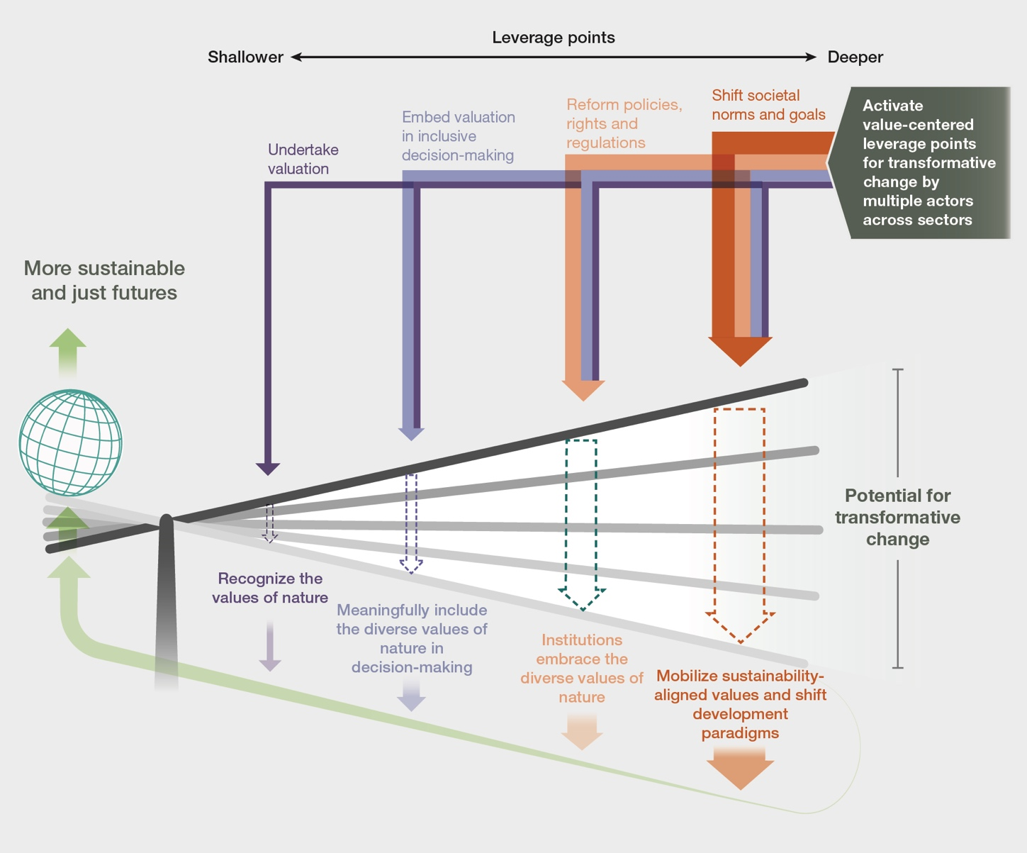

**รูป SPM.7 ชุดของจุดเลเวอเรจที่เน้นคุณค่าเป็นศูนย์กลางสามารถช่วยสร้างเงื่อนไขที่จําเป็นสําหรับการกระตุ้นการเปลี่ยนแปลงไปสู่อนาคตที่ยั่งยืนและยุติธรรมมากขึ้น** การใช้ประโยชน์จากการเปลี่ยนแปลงการเปลี่ยนแปลงจะขึ้นอยู่กับการรวมกันของการกระทําในระดับสังคมต่างๆ: (i) ตระหนักถึงความหลากหลายของค่านิยมของธรรมชาติผ่านการประเมินมูลค่าที่เกี่ยวข้องและแข็งแกร่ง (ii) การฝังค่านิยมในการตัดสินใจ (iii) การปฏิรูปนโยบายและกระตุ้นการเปลี่ยนแปลงสถาบัน และ (iv) การเปลี่ยนบรรทัดฐานและเป้าหมายระดับสังคมเพื่อสนับสนุนค่านิยมที่สอดคล้องกับความยั่งยืนในภาคส่วนต่างๆ เมื่อการกระทํา รวมถึงการแทรกแซงนโยบาย มุ่งเน้นไปที่การเปิดใช้งานจุดเลเวอเรจที่ลึกขึ้น (ไปทางขวาของคันโยก) การเปลี่ยนแปลงการเปลี่ยนแปลง มีแนวโน้มที่จะเกิดขึ้น {1.3}

**D. การฝังคุณค่าของธรรมชาติเพื่อการตัดสินใจที่เปลี่ยนแปลงเพื่อความยั่งยืน**

**ง 1. การตัดสินใจที่ส่งเสริมการเปลี่ยนแปลงด้านความยั่งยืนสามารถก้าวหน้าได้โดยปฏิบัติตามแนวทางที่เน้นค่านิยมที่สัมพันธ์กันหกประการ: บริบทการออกแบบการเป็นตัวแทนการมีส่วนร่วมการทําให้ถูกต้องตามกฎหมายและการไตร่ตรอง (*จัดตั้งขึ้นแต่ไม่สมบูรณ์*)**

สามารถปฏิบัติตามแนวทางที่เน้นคุณค่าที่สัมพันธ์กันได้หกประการเพื่อฝังคุณค่าที่หลากหลายของธรรมชาติในการตัดสินใจที่ส่งเสริมเส้นทางความยั่งยืนในทุกระดับและเกี่ยวข้องกับผู้มีบทบาททางสังคมที่หลากหลาย (กล่อง SPM.4) หลักการชี้นําเหล่านี้นําไปใช้กับทุกขั้นตอนของวงจรนโยบาย (ตั้งแต่การกําหนดวาระการประชุมไปจนถึงการประเมินนโยบาย) และสามารถสรุปได้ดังนี้ *(จัดตั้งขึ้นแต่ไม่สมบูรณ์)* {6.5}:

1. *สร้างบริบท*ของกระบวนการตัดสินใจโดยตระหนักถึงโลกทัศน์ที่หลากหลายและคุณค่าของธรรมชาติที่สนับสนุนบริบททางสังคมและนิเวศวิทยาที่แตกต่างกัน
2. *ออกแบบ* กระบวนการตัดสินใจโดยคํานึงถึงเงื่อนไขและหน้าที่ของระบบนิเวศและความหลากหลายทางชีวภาพความสามารถความรู้และมุมมองของผู้มีส่วนได้ส่วนเสียผ่านแนวทางการจัดการการมีส่วนร่วมการให้อํานาจการไตร่ตรองและความขัดแย้ง
3. *แสดงให้เห็น*อย่างมีความหมายและให้เกียรติโลกทัศน์ที่หลากหลายค่านิยมที่กว้างขวางและเฉพาะเจาะจงโดยผู้มีส่วนได้ส่วนเสียผู้ถือสิทธิ์และผู้ถือความรู้ที่เกี่ยวข้องกับการตัดสินใจเกี่ยวกับธรรมชาติ
4. *มีส่วนร่วม* เชิงโต้ตอบกับผู้มีบทบาทเฉพาะเพื่อส่งเสริมการสนทนา ความร่วมมือระยะยาว และการสร้างโซลูชันร่วมกันเพื่ออนุรักษ์และใช้ธรรมชาติอย่างยั่งยืน
5. *ทําให้การตัดสินใจ* และผลกระทบถูกต้องตามกฎหมายโดยการปลูกฝังความรู้สึกเป็นเจ้าของร่วมกันในกระบวนการประเมินมูลค่าและผลลัพธ์โดยนักแสดงทุกคนที่มีส่วนร่วมในการจัดการธรรมชาติ
6. *ไตร่ตรอง* เพื่อให้แน่ใจว่าการตัดสินใจที่ส่งผลกระทบต่อธรรมชาติและการมีส่วนร่วมต่อผู้คนนั้นสอดคล้องกับค่านิยมและการกระทําที่สามารถส่งเสริมการเปลี่ยนแปลงไปสู่ความยั่งยืน

|  |
| --- |
| **กล่อง SPM.4. การดําเนินงานแนวทางหกประการ เพื่อฝังคุณค่าของธรรมชาติไว้ในการตัดสินใจด้านสิ่งแวดล้อม: ตัวอย่างจากแคนาดา**  องค์การจัดการกากนิวเคลียร์ของแคนาดาได้แก้ไขปัญหาการขาดการสนับสนุนจากสาธารณชนสําหรับตัวเลือกการกําจัดขยะที่ออกแบบมาทางวิทยาศาสตร์โดยลดผลกระทบต่อสังคมและความหลากหลายทางชีวภาพ และทําให้เกิดการเปลี่ยนแปลงอย่างลึกซึ้งในการตัดสินใจ ในช่วงระยะเวลา 20 ปีที่ผ่านมา องค์กรได้ส่งเสริมโอกาสในการทํางานร่วมกัน การเรียนรู้ร่วมกัน และการ*ไตร่ตรอง*กับผู้ถือความรู้พื้นเมือง กระบวนการปรึกษาหารือสาธารณะช่วยสร้าง*บริบทของ*ความรู้และระบบคุณค่าในท้องถิ่น และถักทอด้วยความรู้ทางวิทยาศาสตร์และความเชี่ยวชาญด้านเทคนิค กระบวนการตัดสินใจที่สถานที่กําจัดได้รับการออกแบบ ในลักษณะที่เปิดกว้างและโปร่งใส โดยประเมินผลกระทบด้านสิ่งแวดล้อม สังคม และเศรษฐกิจ ตลอดจนการมีส่วนร่วมกับความสนใจที่แสดงโดยสมัครใจของสมาชิกชุมชนท้องถิ่น การมีส่วนร่วมของผู้มีส่วนได้ส่วนเสีย*ได้รับการส่งเสริมผ่านหน่วยงานที่ปรึกษาอิสระ รวมถึงผู้สูงอายุและเยาวชนพื้นเมืองจากทั่วแคนาดา ในขั้นตอนทั้งหมดนี้ โลก*ทัศน์ ความรู้ และค่านิยมเกี่ยวกับธรรมชาติของผู้มีส่วนได้ส่วนเสียต่างๆ ถูกส่งเสียงและเป็น*ตัวแทน* ซึ่งนําไปสู่การสนับสนุนและความ*ชอบธรรม*ของสาธารณชนที่ดีขึ้น และผลกระทบที่ยั่งยืนต่อโครงสร้างสถาบันและกระบวนการนโยบาย {6.3.1.2} |

**ง 2. เครื่องมือนโยบายด้านสิ่งแวดล้อมและเครื่องมือสนับสนุนนโยบายมีแนวโน้มที่จะส่งเสริมการเปลี่ยนแปลงเพื่อความยั่งยืนและความยุติธรรมเมื่อสอดคล้องกับค่านิยมที่หลากหลายของธรรมชาติ *(เป็นที่ยอมรับ)***

เครื่องมือนโยบายสามารถส่งเสริมการเปลี่ยนแปลงเมื่อ: (i) ความหลากหลายของค่านิยมเฉพาะ (เช่น คุณค่าเชิงเครื่องมือ ความสัมพันธ์ และที่แท้จริง) ได้รับการพิจารณาในการออกแบบและการดําเนินการ (ii) กล่าวถึงตัวขับเคลื่อนการสูญเสียความหลากหลายทางชีวภาพทั้งทางตรงและทางอ้อมอย่างน้อยหนึ่งอย่าง (iii) พวกเขาระดมค่านิยมที่สอดคล้องกับความยั่งยืนผ่านการเปลี่ยนแปลงสถาบัน (iv) พวกเขาส่งเสริมความสามารถในการฝังคุณค่าของธรรมชาติในการตัดสินใจ และ (v) มีความบูรณาการและปรับตัวได้มากพอที่จะเชื่อมโยงโลกทัศน์ ค่านิยม ภาคส่วน และมาตราส่วน *(จัดตั้งขึ้นแต่ไม่สมบูรณ์)* {6.2.3; 6.2.4}

การบรรลุการเปลี่ยนแปลงที่เปลี่ยนแปลงจึงมีแนวโน้มมากขึ้นเมื่อความหลากหลายของค่านิยมของธรรมชาติที่กว้างขึ้นถูกรวมเข้ากับเครื่องมือนโยบายและเครื่องมือสนับสนุนนโยบาย (*จัดตั้งขึ้นแต่ไม่สมบูรณ์*) {6.2.3.2} การใช้เครื่องมือนโยบายร่วมกันยังสามารถนําไปสู่การนําเสนอคุณค่าของธรรมชาติที่หลากหลายมากขึ้น และด้วยเหตุนี้จึงเพิ่มศักยภาพในการขับเคลื่อนการเปลี่ยนแปลงทั่วทั้งระบบ *(เป็นที่ยอมรับ)* {6.2; 6.3} (ตาราง SPM.3) แม้ว่าแนวทางทางเศรษฐกิจและกฎระเบียบจะเป็นหนึ่งในเครื่องมือนโยบายด้านสิ่งแวดล้อมที่ใช้บ่อยที่สุด แต่มีเพียงไม่กี่วิธี (เช่น การยกเลิกเงินอุดหนุนที่เป็นอันตราย เช่น การยกเว้นภาษีสําหรับการประมงขนาดใหญ่) ที่มีแนวโน้มที่จะกระตุ้นให้เกิดการเปลี่ยนแปลง (ตาราง SPM.3) *(เป็นที่ยอมรับ) {*6.2} เครื่องมือทางสังคมวัฒนธรรม จารีตประเพณี และสิทธิ (เช่น การประมงที่จัดการร่วมกันในท้องถิ่น) นั้นพบได้น้อย แต่มีศักยภาพมากกว่าในการสนับสนุนการเปลี่ยนแปลงเชิงระบบ *(จัดตั้งขึ้นแต่ไม่สมบูรณ์)* {6.2.2; 6.2.3; 6.3.1}

พบว่าแนวทางตามสิทธิที่แตกต่างกันเพื่อรวมคุณค่าที่หลากหลายของธรรมชาติเข้ากับกฎหมายและรัฐธรรมนูญในท้องถิ่นและระดับชาติ (เช่น สิทธิในสภาพแวดล้อมที่ดีต่อสุขภาพ สิทธิของธรรมชาติ สิทธิของพระแม่ธรณี สิทธิของหน่วยงานเฉพาะ เช่น แม่น้ํา ทะเลสาบ ภูเขา) สิ่งเหล่านี้ได้รับแรงบันดาลใจจากชนพื้นเมืองและชุมชนท้องถิ่น และสามารถสร้างกรณีความหลากหลายทางชีวภาพได้โดยการกระตุ้นการเปลี่ยนแปลงสถาบันตามกฎหมายระดับชาติและหลักการระหว่างประเทศของอํานาจอธิปไตยของชาติเหนือทรัพยากรธรรมชาติ *(เป็นที่ยอมรับ)* {2.2.3.1; 4.4.3; 6.2.2.2}

ศักยภาพในการเปลี่ยนแปลงของเครื่องมือนโยบายส่วนหนึ่งขึ้นอยู่กับวิธีการออกแบบและดําเนินการ ตัวอย่างเช่น การจัดการชําระเงินสําหรับโปรแกรมบริการระบบนิเวศให้สอดคล้องกับคุณค่าของผู้ให้บริการระบบนิเวศในลักษณะที่ให้การกระจายต้นทุนและผลประโยชน์อย่างเป็นธรรมสามารถเสริมสร้างค่านิยมที่สอดคล้องกับความยั่งยืน (เป็นที่ยอมรับ) {4.3.4; 4.5.3; 5.3.2.3; 5.3.2.4; 6.2.2.1}

**ตาราง SPM.3 ศักยภาพของเครื่องมือนโยบายสิ่งแวดล้อมเพื่อสนับสนุนการเปลี่ยนแปลงไปสู่อนาคตที่ยั่งยืนและยุติธรรมมากขึ้นโดยแสดงถึงค่านิยมที่หลากหลาย** เครื่องมือนโยบายสิ่งแวดล้อมที่คัดสรรมา (37 รายการจากแคตตาล็อก IPBES และการประเมินก่อนหน้านี้) ได้รับการประเมินเกี่ยวกับเกณฑ์สําคัญห้าข้อที่จําเป็นสําหรับการกํากับดูแลการเปลี่ยนแปลง (คอลัมน์ตรงกลาง) ตารางแสดง: (i) จุดแข็งและจุดอ่อนของเครื่องมือนโยบายต่างๆ (ii) มาตราส่วนที่สามารถนําไปใช้ได้ และ (iii) ประเภทของผู้มีส่วนได้ส่วนเสียที่รับผิดชอบร่วมกันมากที่สุดในการดําเนินการ (คอลัมน์ทางด้านขวา) วงกลมที่ใหญ่ขึ้นแสดงว่าเครื่องมือที่กําหนดสามารถตอบสนองเกณฑ์การเปลี่ยนแปลงแต่ละเกณฑ์ได้ดีกว่า {6.2}

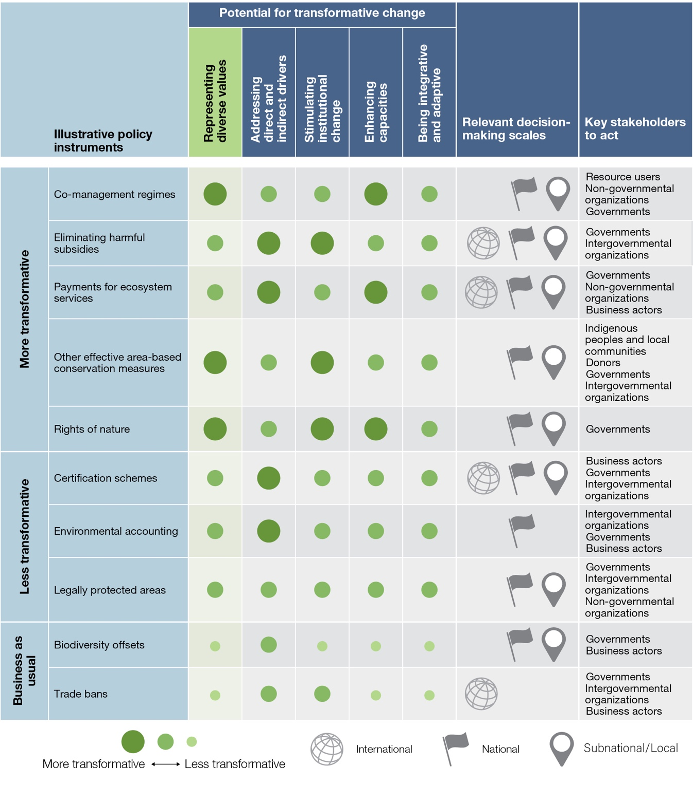

**ง 3.การเพิ่ม ขีดความสามารถของผู้มีอํานาจตัดสินใจในการจัดการกับค่านิยมที่ขัดแย้งกันหรือขัดแย้งกันสามารถอํานวยความสะดวกในการพิจารณาคุณค่าที่หลากหลายของธรรมชาติในการตัดสินใจเชิงนโยบาย (จัด*ตั้งขึ้นแต่ไม่สมบูรณ์*)**

การส่งเสริมความสามารถต่อไปนี้ของผู้มีอํานาจตัดสินใจสามารถช่วยฝังคุณค่าที่หลากหลายของธรรมชาติในการตัดสินใจ (ตาราง SPM.4): (i) *ความสามารถในการสร้างแรงจูงใจ*ในการสร้างความตระหนักรู้และความปรารถนาที่จะพิจารณาคุณค่าที่หลากหลายในการตัดสินใจ และเพื่อระดมค่านิยมและทัศนคติที่สอดคล้องกับความยั่งยืนต่อธรรมชาติ *(จัดตั้งขึ้นแต่ไม่สมบูรณ์)* {6.4}; (ii) *ความสามารถในการวิเคราะห์*เพื่อเพิ่มความสามารถในการเลือกและใช้เครื่องมือที่เหมาะสมในการรวบรวมและสังเคราะห์ข้อมูลเกี่ยวกับคุณค่าของธรรมชาติ *(เป็นที่ยอมรับ)* {6.4}; (iii) *ขีดความสามารถเชื่อมโยง*เพื่ออํานวยความสะดวกในการเรียนรู้และการไตร่ตรองในมุมมองคุณค่าที่หลากหลาย *(จัดตั้งขึ้นแต่ไม่สมบูรณ์)* {6.4}; (iv) *ความสามารถในการเจรจาต่อรอง*เพื่อเป็นตัวแทนของผลประโยชน์ของตนเอง ประนีประนอม และยอมรับความคิดเห็นของผู้อื่นเมื่อจัดการการแลกเปลี่ยน *(จัดตั้งขึ้นแต่ไม่สมบูรณ์)* {6.4}; (v) ความสามารถของ*เครือข่ายสังคมในการ*ประสานงานข้ามขนาดและกลุ่มสังคมที่แตกต่างกัน และ (vi) *ความสามารถในการกํากับดูแล*ในการตัดสินใจที่มีความรับผิดชอบ โปร่งใส มีส่วนร่วม และปฏิบัติตามกฎหมาย *(จัดตั้งขึ้นแต่ไม่สมบูรณ์)* {6.4} (กล่อง SPM.5)

**ตาราง SPM.4 ความสามารถของผู้มีอํานาจตัดสินใจที่จําเป็นในการส่งเสริมการพิจารณาและฝังคุณค่าที่หลากหลายของธรรมชาติในการตัดสินใจเชิงนโยบาย ผู้**มีส่วนได้ส่วนเสียที่แตกต่างกันต้องการการเสริมสร้างขีดความสามารถที่แตกต่างกัน ฟองสบู่ที่ใหญ่ขึ้น เน้นความต้องการกําลังการผลิตที่มากขึ้น ความต้องการกําลังการผลิต 85 รายการที่จัดกลุ่มออกเป็นหกหมวดหมู่ได้รับการระบุและจัดอันดับผ่านกระบวนการปรึกษาหารือที่เกี่ยวข้องกับผู้เชี่ยวชาญในบทต่างๆ ของการประเมินคุณค่าที่หลากหลายและการประเมินมูลค่าของธรรมชาติ ในขณะที่ผู้มีส่วนได้ส่วนเสียทั้งหมดต้องการการพัฒนาขีดความสามารถในเกือบทุกมิติความสามารถ แต่บางรายมีทรัพยากรมากขึ้น ในการดําเนินการ {6.4.4}

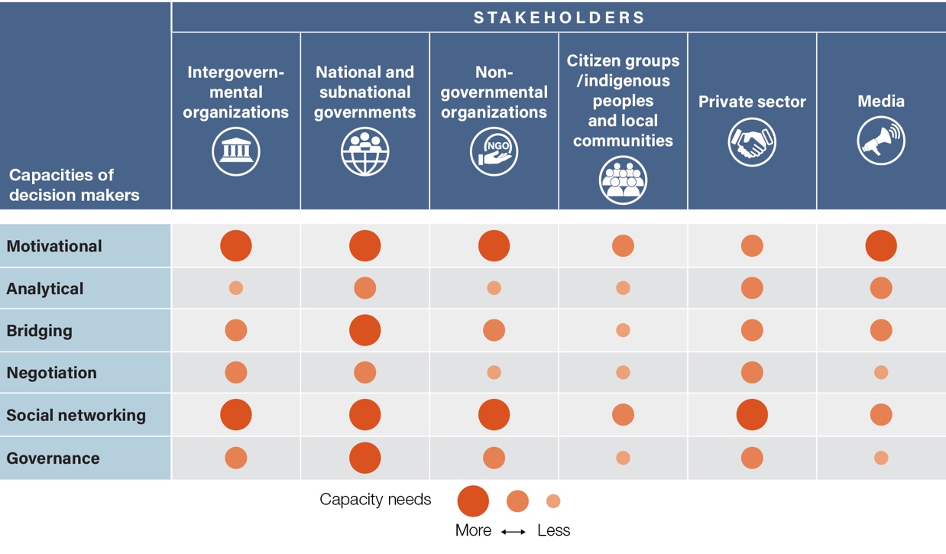

|  |
| --- |
| **กล่อง SPM.5. การพัฒนาขีดความสามารถจําเป็นต้องบูรณาการค่านิยมที่หลากหลายในการตัดสินใจอนุรักษ์: ตัวอย่างจากญี่ปุ่น**  ที่ไซต์ Kabukuri Marsh Ramsar ซึ่งตั้งอยู่ทางตอนเหนือของฮอนชูในญี่ปุ่น ได้กล่าวถึงมุมมองคุณค่าที่เป็นปฏิปักษ์ของเกษตรกรในท้องถิ่นและนักอนุรักษ์เพื่อให้สามารถจัดการนาข้าวที่ถูกน้ําท่วมในฤดูหนาวร่วมกันได้ สมาคมคุ้มครองห่านป่าแห่งญี่ปุ่น ซึ่งเป็นองค์กรที่มี*ความสามารถในการเชื่อมโยงที่แข็งแกร่ง* ได้ริเริ่มกระบวนการเรียนรู้ทางสังคมเพื่อสร้างสมดุลระหว่างวัตถุประสงค์การใช้ที่ดินหลายอย่างที่อนุญาตให้สร้างความไว้วางใจและเพิ่มขีดความสามารถในการ*สร้างแรงจูงใจ*ของเกษตรกรและผู้มีส่วนได้ส่วนเสียอื่นๆ รวมถึงองค์กรพัฒนาเอกชน สิ่งนี้ช่วยในการออกแบบ กิจกรรมที่เป็นประโยชน์ร่วมกันสําหรับห่านป่าและการดํารงชีวิตในท้องถิ่น กระบวนการนี้สามารถระดมความสามารถในการ*วิเคราะห์*โดยการเรียนรู้จากระบบความรู้ที่แตกต่างกัน *ความสามารถในการเจรจาต่อรอง*สามารถสร้างสมดุลระหว่างเป้าหมายทางเศรษฐกิจและสังคมและการอนุรักษ์ธรรมชาติของผู้มีส่วนได้ส่วนเสียในท้องถิ่น ความสามารถของเครือข่ายสังคมนําไปสู่การเชื่อมต่อกับผู้มีบทบาทอื่นๆ ในห่วงโซ่คุณค่าทางการเกษตร (เช่น ผู้แปรรูป ผู้ค้าปลีก และผู้บริโภค) ซึ่งนําไปสู่ตลาดระดับพรีเมียมสําหรับข้าวที่ผลิตอย่างยั่งยืน ในที่สุดความสามารถในการ*กํากับดูแล*ของผู้มีอํานาจตัดสินใจในท้องถิ่นนําไปสู่การกําหนด Kabukuri-Marsh ให้เป็นพื้นที่แรมซาร์ ซึ่งเป็นพื้นที่ชุ่มน้ําที่มีความสําคัญระดับนานาชาติ {6.3.2; 6.5.3} |

**ง 4. ช่องว่างความรู้ที่สําคัญและการดําเนินงานจํากัดโอกาสในการฝังคุณค่าที่หลากหลายของธรรมชาติในการตัดสินใจอย่างมีประสิทธิภาพ (เป็น*ที่ยอมรับ)***

ช่องว่างความรู้*เฉพาะ*  เกี่ยวกับค่าและการประเมินมูลค่าจํากัดปริมาณและคุณภาพของหลักฐานที่จําเป็นในการส่งเสริมการตัดสินใจที่เปลี่ยนแปลง (ตาราง SPM.5) หลักฐานมีน้อยเกี่ยวกับ: (i) แนวทางการประเมินมูลค่าที่ใช้โดยชนพื้นเมืองและชุมชนท้องถิ่น *(เป็นที่ยอมรับ)* {2.2; 3.2.4; 6.4.3}; (ii) ความไม่เท่าเทียมกันระหว่างกลุ่มสังคมประชากรศาสตร์ (เช่น กลุ่มเพศและรุ่นที่แตกต่างกัน) ส่งผลต่อการแสดงออกคุณค่าในการตัดสินใจอย่างไร *(เป็นที่ยอมรับ)* {2.6}; (iii) การประเมินมูลค่ารูปแบบใดที่นําไปสู่ผลลัพธ์ที่ดีขึ้นสําหรับผู้คนและธรรมชาติ (เป็น*ที่ยอมรับ)* {4.5; 4.6; 4.7.1; 6.4.3.5}; และ (iv) การฝังการประเมินมูลค่าที่แข็งแกร่งและการยอมรับในนโยบาย *(เป็นที่ยอมรับ)* {4.6; 6.2; 6.3} *ช่องว่างการดําเนินงาน*เน้นย้ําถึงอุปสรรคในการฝังคุณค่าของธรรมชาติในการตัดสินใจเพื่อสนับสนุนการเปลี่ยนแปลงที่เปลี่ยนแปลง ช่องว่างทั้งความรู้และการดําเนินงานได้ขัดขวางการนําการประเมินมูลค่าไปสู่การตัดสินใจ (*จัดตั้งขึ้นแต่ไม่สมบูรณ์*) {4.2.4; 4.3.1; 4.3.2; 4.6.2; 6.4.2;}

ช่องว่างด้านความรู้และการดําเนินงานเกิดขึ้นโดยพื้นฐานจากการขาด*ความรู้เฉพาะบริบท* (เช่น ข้อจํากัดในการประเมินการแลกเปลี่ยนระหว่างค่านิยม) ทรัพยากร (เช่น การขาดดุลทางการเงินและทางเทคนิคเพื่อประเมินมูลค่า) หรือ*ความสามารถ* (เช่น ขาดความสามารถในการดําเนินการประเมินมูลค่าเฉพาะบริบท) ในผู้มีบทบาทต่างๆ ที่เกี่ยวข้องในวัฏจักรนโยบาย *(เป็นที่ยอมรับกันดี)* {2.3.1; 4.4; 4.6; 6.4; 3.4.4; 6.4}

ช่องว่างด้านความรู้และการดําเนินงานเป็นที่แพร่หลาย แต่แพร่หลายมากขึ้นในประเทศกําลังพัฒนา *(จัดตั้งขึ้นแต่ไม่สมบูรณ์)* {3.3.3; 4.6.4; 5.2.1} ภาพรวมที่ครอบคลุมของข้อกําหนดการประเมินมูลค่า (เช่น ความสามารถ ข้อมูล ทรัพยากร เทคโนโลยี) และความแตกต่างของสิ่งเหล่านี้ในบริบทการตัดสินใจนั้นหายาก *(เป็นที่ยอมรับ)* (3.3.3) ผู้กําหนดนโยบายอาจพิจารณาและสนับสนุนการพัฒนาความสามารถเฉพาะของผู้มีส่วนได้ส่วนเสียหลัก โดยใช้ความเชี่ยวชาญเฉพาะบริบทที่มีอยู่ (เช่น ความเข้าใจในโลกทัศน์ที่แตกต่างกันของผู้มีส่วนได้ส่วนเสียในท้องถิ่น)

**ตาราง SPM.5 หมวดหมู่ของความรู้และช่องว่างการดําเนินงานที่ขัดขวางการฝังคุณค่าที่หลากหลายของธรรมชาติอย่างมีประสิทธิภาพในการตัดสินใจ** ข้อมูลเกี่ยวกับช่องว่างถูกรวบรวมและสังเคราะห์ในทุกบทของการประเมินคุณค่าที่หลากหลายและการประเมินมูลค่าของธรรมชาติ สําหรับแต่ละหมวดหมู่ช่องว่าง (คอลัมน์ซ้าย) ปัญหาเร่งด่วนที่สุด (คอลัมน์ขวา) จะถูกเน้น {6.4.2; 6.4.3}

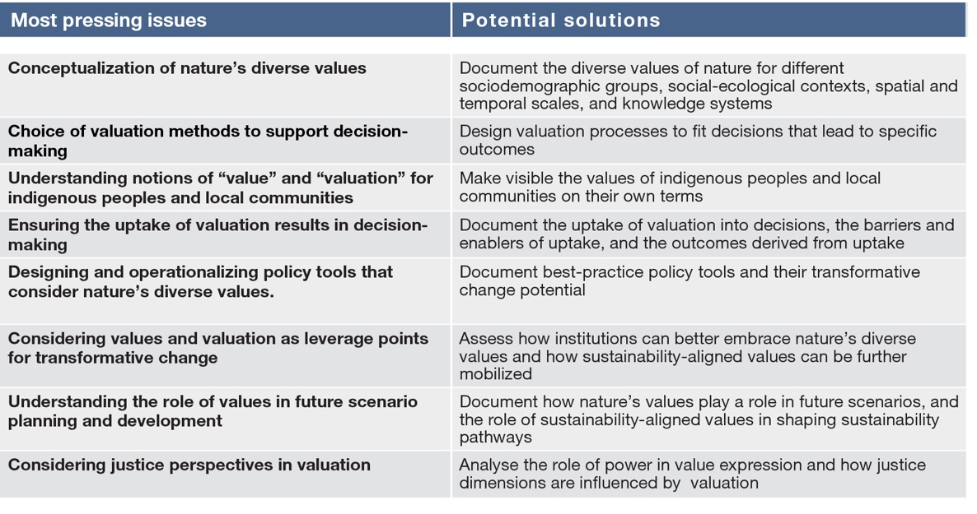

**ง 5. ค่านิยมที่ยึดถือและแสดงออกโดยชนพื้นเมืองและชุมชนท้องถิ่นสามารถสร้างแรงบันดาลใจให้เกิดรูปแบบการกํากับดูแลสิ่งแวดล้อมในบริบททางสังคมและนิเวศวิทยาที่แตกต่างกัน (*จัดตั้งขึ้นแต่ไม่สมบูรณ์*)**

ค่านิยมที่สอดคล้องกับความยั่งยืนที่ยึดถือและแสดงออกโดยชนพื้นเมืองและชุมชนท้องถิ่นจํานวนมากได้สร้างแรงบันดาลใจให้กับสังคมอื่น ๆ ทั่วโลก และการรวมค่านิยมเหล่านี้เข้ากับกฎหมายและข้อบังคับ (กล่อง SPM.6) ค่านิยมเหล่านี้สามารถนํามาใช้ในระดับและระดับการบริหารที่แตกต่างกัน รวมถึง ตัวอย่างเช่น การปกครองดินแดนขนาดใหญ่ การกํากับดูแลร่วมกันและการออกแบบแผนการจัดการและนโยบายร่วมกันเปิดโอกาสให้ใช้ประโยชน์จากความรู้พื้นเมืองและท้องถิ่นในการออกแบบและดําเนินการตามทางเลือกที่ยั่งยืน ตัวอย่างเช่น ชนเผ่าพื้นเมืองได้ร่วมออกแบบพื้นที่ใช้ประโยชน์และอนุรักษ์ที่ยั่งยืนในชุมชน และยังมีส่วนร่วมในการกํากับดูแลพื้นที่คุ้มครอง *(จัดตั้งขึ้นแต่ไม่สมบูรณ์)* {4.4.2; 4.4.2.2; 4.4.3.2; 4.5; 5.3.4.2} ค่านิยมที่ยึดถือโดยชุมชนที่หลากหลายและกลุ่มภาคประชาสังคมที่จัดตั้งขึ้น เช่น ขบวนการทางสังคมของเยาวชน ยังรวมอยู่ในวาระและนโยบายการพัฒนาในทุกระดับ *(จัดตั้งขึ้นแต่ไม่สมบูรณ์)* {2.2.1; 2.2.3} การพัฒนาขีดความสามารถ 'การเชื่อมโยง' และ 'ธรรมาภิบาล' สามารถช่วยในการแปลค่านิยมของชนพื้นเมืองและท้องถิ่นเป็นกฎหมายและข้อบังคับที่สามารถระดมค่านิยมที่สอดคล้องกับความยั่งยืนของสังคม (*จัดตั้งขึ้นแต่ไม่สมบูรณ์*) {4.4.3.2; 6.3.1}

การจัดการกับการสูญเสียภาษา ความรู้ และค่านิยมของชนเผ่าพื้นเมืองและชุมชนท้องถิ่นสามารถช่วยได้โดยการสร้างพันธมิตรกับผู้มีบทบาททางเศรษฐกิจ สังคม และการเมือง เพื่อช่วยลดความเปราะบางที่เกิดจากการสูญเสียความหลากหลายทางชีววัฒนธรรม *(เป็นที่ยอมรับแต่ไม่สมบูรณ์)* {2.2.2; 2.3.2; 2.2.4; 4.4.4; 6.3.1; 6.3.2; 6.4.2.2.3}พันธมิตรระหว่างองค์กรภาคประชาสังคมและเครือข่ายของชนเผ่าพื้นเมืองและชุมชนท้องถิ่นได้ส่งเสริมการรับรู้และการรวมค่านิยมและความรู้ที่เกี่ยวข้องกับระบบอาหารในท้องถิ่นและความหลากหลายทางชีวภาพทางการเกษตรโดยสถาบันระดับชาติเพื่อแก้ไขปัญหาความมั่นคงทางอาหาร *(จัดตั้งขึ้นแต่ไม่สมบูรณ์)* {4.4.4}

|  |
| --- |
| **กล่อง SPM.6. โอกาสและความท้าทายในการบูรณาการค่านิยมพื้นเมืองและท้องถิ่นในบริบทนโยบาย: ตัวอย่างจากเทือกเขาแอนดีสในอเมริกาใต้**  ปรัชญาของการใช้ชีวิตที่ดีมีความเกี่ยวข้องกับแนวคิดเรื่องคุณภาพชีวิตที่ดีโดยรวมระหว่างผู้คนและธรรมชาติ และมีความเกี่ยวข้องอย่างใกล้ชิดกับโลกทัศน์ ภาษา และระบบความรู้ของชุมชนพื้นเมือง (และไม่ใช่ชนพื้นเมือง) จํานวนมาก {1.5.2; 2.2.1; 2.2.2; 2.2.3.1; 2.2.4.1} ตัวอย่างเช่น แนวคิดเรื่อง *vivir bien* หรือ *buen vivir* (การใช้ชีวิตที่ดี) มีรากฐานมาจากโลกทัศน์และภาษาของชนพื้นเมืองแอนเดียน (*sumak kawsay* ใน Kichwa และ *suma qamaña* ใน Aymara) และแสดงให้เห็นเส้นทางในการเชื่อมโยงคุณภาพชีวิตที่ดีโดยรวมและค่านิยมของธรรมชาติกับการตัดสินใจเชิงนโยบาย {1.5.2; 2.2.3} ในชุมชนแอนเดียนบางแห่ง ค่านิยมที่ฝังอยู่ในปรัชญา *buen vivir* ในอดีตเป็นส่วนหนึ่งของแผนการจัดการดินแดน ค่านิยมเหล่านั้นได้รับการจัดตั้งไว้ในรัฐธรรมนูญของเอกวาดอร์และรัฐพหุชาติโบลิเวียและนโยบายระดับชาติอื่น ๆ พวกเขายังแสดงออกในนโยบายการศึกษาระหว่างวัฒนธรรมและเป็นแรงบันดาลใจให้นโยบายสิทธิธรรมชาติระดับโลกที่ปกป้องแม่น้ํา ระบบนิเวศ และสายพันธุ์ {2.2.4.1; 5.5.4} อย่างไรก็ตาม การฝังค่านิยมดังกล่าวในการกําหนดนโยบายในทุกระดับก็นํามาซึ่งความท้าทายเช่นกัน ตัวอย่างเช่น ค่านิยมและหลักการเหล่านี้อาจใช้เป็นโฆษณาชวนเชื่อแทนที่จะส่งเสริมการเปลี่ยนแปลงอย่างแท้จริง แม้ว่า *vivir bien* หรือ *buen vivir bien* จะเป็นหลักการตามรัฐธรรมนูญ แต่ก็สามารถใช้เพื่อทําให้วาระการพัฒนาของรัฐบาลที่เป็นอยู่ถูกต้องตามกฎหมาย {4.4.3} การมีส่วนร่วมอย่างมีจริยธรรมและโปร่งใสของชนเผ่าพื้นเมืองและชุมชนท้องถิ่นสามารถเป็นแนวทางในนโยบายการเปลี่ยนแปลง {4.4.3; 6.4} |

**ง 6. การสร้างสมดุลของมุมมองเกี่ยวกับคุณค่าของธรรมชาติในนโยบายของภาคส่วนสามารถเพิ่มความสอดคล้องกันระหว่างเครื่องมือนโยบายที่จําเป็นสําหรับความยั่งยืน (เป็น*ที่ยอมรับ)***

นโยบายภาคส่วนมักขาดความสอดคล้องกันระหว่างพวกเขาและไม่ค่อยพิจารณาค่านิยมของธรรมชาติทั้งหมดในแผนการดําเนินงานและการเล่าเรื่องการพัฒนาที่เกี่ยวข้อง ส่วนหนึ่งเป็นเพราะความล้มเหลวในการรับรู้ปฏิสัมพันธ์ทางสังคมและนิเวศวิทยาอย่างเต็มที่ในบริบทที่แตกต่างกัน จึงเป็นอุปสรรคต่อการบรรลุเป้าหมายการพัฒนาที่ยั่งยืน *(จัดตั้งขึ้นแต่ไม่สมบูรณ์)* {4.3; 6.3; 6.5} ตัวอย่างเช่น นโยบายความมั่นคงทางอาหารมักมองข้ามประเด็นของอัตลักษณ์ทางวัฒนธรรมที่เชื่อมโยงกับอาหาร ความหลากหลายของอาหาร และความสัมพันธ์กับสุขภาพสิ่งแวดล้อม นโยบายเหล่านี้อาจส่งเสริมการปฏิบัติทางการเกษตรที่ขัดต่อคุณค่าที่แท้จริงที่เกี่ยวข้องกับการอนุรักษ์ความหลากหลายทางชีวภาพและค่านิยมเชิงสัมพันธ์และเครื่องมืออื่น ๆ ที่เกี่ยวข้องกับสุขภาพของมนุษย์และเอกลักษณ์ทางวัฒนธรรม (เป็น*ที่ยอมรับ)* {4.4.4; 6.3.1; 6.3.2} ผลลัพธ์ที่ขัดแย้งกันที่คล้ายคลึงกันสามารถเห็นได้จากการดําเนินนโยบายระหว่างภาคส่วนย่อยต่างๆ เช่น การจัดการกับความหลากหลายทางชีวภาพและเป้าหมายด้านสภาพภูมิอากาศ ซึ่งบ่งชี้ถึงความจําเป็นในการจัดตําแหน่งค่านิยมในแนวนอนหรือภายในภาคส่วนมากขึ้น การสร้างสมดุลระหว่างมุมมองที่แตกต่างกันในภาคส่วนต่างๆ เกี่ยวกับคุณค่าของธรรมชาติและการมีส่วนร่วมของธรรมชาติจะช่วยให้มั่นใจได้ถึงความสอดคล้องกันระหว่างเป้าหมายนโยบาย *(เป็นที่ยอมรับกันดี)* {6.3} ตัวอย่างเช่น โอกาสในการเปลี่ยนผ่านความยั่งยืนในเมืองสามารถแก้ไขปัญหาต่างๆ ได้ รวมถึงมลพิษ การเข้าถึงพื้นที่สีเขียวที่ไม่เท่าเทียมกัน และการดํารงชีวิตของชุมชนชายขอบ *(ที่มั่นคง)* {6.3}

ประเด็นเหล่านี้ได้รับการแก้ไขมากขึ้นเรื่อย ๆ โดยนโยบายที่มุ่งเสริมสร้างความยืดหยุ่นทางสังคมและนิเวศวิทยาตามค่านิยมของธรรมชาติ เช่น นโยบายที่เชื่อมโยงกับการวางผังเมือง (เช่น การวางแผนโครงสร้างพื้นฐานสีน้ําเงินและสีเขียวที่รวบรวมคุณค่าของเครื่องมือและความสัมพันธ์) แนวทางปฏิบัติในการลดความเสี่ยงจากภัยพิบัติทางธรรมชาติ (เช่น แนวทางการลดความเสี่ยงจากภัยพิบัติเชิงนิเวศที่รวบรวมคุณค่าที่แท้จริงและเครื่องมือ) หรือการจัดการกับการบรรเทาและการปรับตัวของการเปลี่ยนแปลงสภาพภูมิอากาศและการสูญเสียความหลากหลายทางชีวภาพ (เช่น วิธีแก้ปัญหาตามธรรมชาติ[12]และ [13] แนวทางตามระบบนิเวศ ท่ามกลางแนวทางที่เกี่ยวข้องอื่นๆ ที่รวบรวมคุณค่าของเครื่องมือและที่แท้จริง) (*เป็นที่ยอมรับ)* {6.3.1}

**ง 7. การแลกเปลี่ยนคุณค่าข้ามขนาดสามารถแก้ไขได้โดยสถาบันที่แทรกซึมข้ามขอบเขตการบริหาร (จัด*ตั้งขึ้นแต่ไม่สมบูรณ์*)**

ความท้าทายที่สําคัญสําหรับการกํากับดูแลสิ่งแวดล้อมคือผู้มีส่วนได้ส่วนเสียที่แตกต่างกันดําเนินการตามค่านิยมที่แตกต่างกันในระดับพื้นที่ ชั่วคราว และองค์กร *(เป็นที่ยอมรับ)* {5.3} ตัวอย่างเช่น รัฐบาลอาจส่งเสริมคุณค่าเชิงสัมพันธ์ที่เกี่ยวข้องกับอัตลักษณ์ตามสถานที่ในระดับท้องถิ่น คุณค่าที่แท้จริงที่เกี่ยวข้องกับการอนุรักษ์ความหลากหลายทางชีวภาพโดยการจัดตั้งพื้นที่คุ้มครองทางธรรมชาติในระดับภูมิภาค และคุณค่าเครื่องมือที่ไม่ใช่ตลาดที่เกี่ยวข้องกับการบรรเทาการเปลี่ยนแปลงสภาพภูมิอากาศผ่านข้อตกลงระหว่างประเทศ (เช่น คุณค่าเครื่องมือของการบัฟเฟอร์พายุโดยระบบนิเวศชายฝั่ง) ในทางกลับกัน ปฏิสัมพันธ์ของค่าข้ามระดับดังกล่าวได้รับอิทธิพลจากความสัมพันธ์ทางอํานาจระหว่างนักแสดงต่างๆ ที่ทํางานในระดับเหล่านี้ (*เป็นที่ยอมรับ)* {1.2.3; 2.4.2; 4.2; 4.3}

รัฐบาลสามารถสนับสนุนและเปิดใช้งานการออกแบบสถาบันที่ยืดหยุ่นและปรับตัวได้ซึ่งแทรกซึมข้ามขอบเขตการบริหารเพื่อเชื่อมต่อระดับชาติและระดับท้องถิ่นและจัดการกับการแลกเปลี่ยนมูลค่า *(จัดตั้งขึ้นแต่ไม่สมบูรณ์)* {5.4} ผู้มีบทบาทอื่นๆ เช่น องค์กรภาคประชาสังคมระหว่างประเทศและหน่วยงานพหุภาคี สามารถเชื่อมโยงค่านิยมข้ามระดับในการจัดการปัญหาด้านสิ่งแวดล้อมและการพัฒนาข้ามพรมแดน (เช่น หน่วยงานระหว่างรัฐบาลที่ให้ทางเลือกนโยบายตามหลักวิทยาศาสตร์ในหลายระดับเพื่อช่วยกําหนดนโยบายสําหรับการเปลี่ยนแปลงสภาพภูมิอากาศ) (*จัดตั้งขึ้นแต่ไม่สมบูรณ์)* {5.4.2}. ผู้กระทําดังกล่าวสามารถช่วยสื่อสารความรู้ตามหลักฐานเพื่อส่งเสริมการทํางานร่วมกันเกี่ยวกับคุณค่าร่วมกันของธรรมชาติและฝังความเข้าใจที่หลากหลายเกี่ยวกับความสัมพันธ์ระหว่างมนุษย์กับธรรมชาติในการตัดสินใจ (*จัดตั้งขึ้นแต่ไม่สมบูรณ์)* {5.4}

**ง 8. การเรียนรู้ทางสังคมอํานวยความสะดวกในการฝังคุณค่าของธรรมชาติในการตัดสินใจ (*จัดตั้งขึ้นแต่ไม่สมบูรณ์*)**

การเรียนรู้ทางสังคมสร้างโอกาสในการทําความเข้าใจร่วมกันเกี่ยวกับคุณค่าของธรรมชาติในกระบวนการตัดสินใจแบบมีส่วนร่วมและไตร่ตรอง สิ่งนี้ต้องการการเรียนรู้ร่วมกัน การกระทํา และการไตร่ตรองระหว่างบุคคลและกลุ่มเกี่ยวกับการมีปฏิสัมพันธ์กับธรรมชาติ และการเปิดกว้างและความโปร่งใส *(เป็นที่ยอมรับ)* {5.3.5.4; 5.3.5.2; 5.4.4; 6.3.2.2} การเรียนรู้ทางสังคมยังสามารถสร้างขึ้นในกระบวนการประเมินมูลค่าเพื่อปรับปรุงความเกี่ยวข้องและความแข็งแกร่ง *(จัดตั้งขึ้นแต่ไม่สมบูรณ์)* {4.3; 4.5; 5.4.4} เครื่องมือเชิงนโยบายบางอย่าง เช่น การวางแผนการใช้ที่ดินและมหาสมุทรแบบมีส่วนร่วม ถูกสร้างขึ้นจากกระบวนการเรียนรู้ทางสังคม และมีส่วนช่วยในการรับรู้ การระดมพล การรวมตัว และการสร้างคุณค่าที่หลากหลายของธรรมชาติ (*เป็นที่ยอมรับ)* {5.4.4; 6.3.2}

กระบวนการเรียนรู้ทางสังคม เช่น การรณรงค์สร้างความตระหนักรู้ ซึ่งกําหนดเป้าหมายไปที่ช่วงชีวิต เพศ และกลุ่มสังคมวัฒนธรรมที่เฉพาะเจาะจง สามารถระดมค่านิยมที่สอดคล้องกับความยั่งยืน (*เป็นที่ยอมรับแต่ไม่สมบูรณ์*) {2.5.1; 2.5.2; 5.3.2} โดยเฉพาะอย่างยิ่ง โปรแกรมการศึกษาด้านสิ่งแวดล้อมมีความเกี่ยวข้องโดยเฉพาะอย่างยิ่งในระยะแรกของชีวิต *(เป็นที่ยอมรับ)* {2.5.1; 5.3.2} การเรียนรู้ทางสังคมในบริบทขององค์กรสามารถกําหนดเป้าหมายไปที่การเพิ่มความเชื่อมโยงกับธรรมชาติ *(จัดตั้งขึ้นแต่ไม่สมบูรณ์)* {2.2.1} การศึกษาระหว่างวัฒนธรรมและหลายภาษายังสามารถส่งเสริมเพื่อระดมค่านิยมที่สอดคล้องกับความยั่งยืน (*เป็นที่ยอมรับ)* {2.2.2}

**ง 9. นักวิทยาศาสตร์ ผู้กําหนดนโยบาย ชนเผ่าพื้นเมือง และชุมชนท้องถิ่น และผู้มีบทบาททางสังคมอื่นๆ สามารถร่วมมือกันในการบรรลุวาระการพัฒนาที่ยั่งยืนปี 2030 และดําเนินการตามกรอบความหลากหลายทางชีวภาพระดับโลกในอนาคตหลังปี 2020 โดยให้ความมั่นใจว่าได้คํานึงถึงคุณค่าที่หลากหลายของธรรมชาติอย่างเหมาะสม (จัด*ตั้งขึ้นแต่ไม่สมบูรณ์*)**

การบรรลุวิสัยทัศน์ร่วมกัน เช่น วิสัยทัศน์ที่ตกลงกันทั่วโลกภายใต้อนุสัญญาว่าด้วยความหลากหลายทางชีวภาพ ขึ้นอยู่กับการให้แนวทางนโยบายเชิงกลยุทธ์สําหรับการดําเนินการระดับชาติ ระดับท้องถิ่น และระดับท้องถิ่น ตลอดจนการพัฒนาขีดความสามารถในการเชื่อมโยงข้ามค่านิยมที่แตกต่างกันของธรรมชาติผ่านการมีส่วนร่วมที่ยุติธรรมและเท่าเทียมกันของนักแสดงต่างๆ รวมถึงชนพื้นเมืองและชุมชนท้องถิ่น (ตาราง SPM.6) การเปลี่ยนแปลงการเปลี่ยนแปลงที่เน้นค่านิยมเป็นศูนย์กลางสามารถขับเคลื่อนได้โดยการเสริมสร้างความร่วมมือระหว่างผู้มีบทบาททางสังคมที่หลากหลายเพื่อย้อนกลับวิกฤตความหลากหลายทางชีวภาพและนําทางไปสู่อนาคตที่ยั่งยืนและยุติธรรมมากขึ้น {1.5.3; 1.5.4; 3.1; 3.5; 4.6; 4.7; 5.4; 6.3; 6.4.2} แนวทาง One Health แสดงให้เห็นว่านักแสดงที่แตกต่างกันสามารถทํางานร่วมกันได้อย่างไรโดยคํานึงถึงคุณค่าที่หลากหลายของธรรมชาติ (กล่อง SPM.7) การรับรู้และการพิจารณาคุณค่าที่หลากหลายของธรรมชาติที่เกิดจากระบบความรู้ที่แตกต่างกัน รวมถึงแนวทางที่ไม่ใช่มนุษย์เป็นศูนย์กลาง สามารถสนับสนุนความสําเร็จของวาระการพัฒนาที่ยั่งยืนปี 2030 กรอบความหลากหลายทางชีวภาพระดับโลกในอนาคตหลังปี 2020 และข้อตกลงด้านสิ่งแวดล้อมพหุภาคีอื่นๆ ที่เกี่ยวข้อง *(จัดตั้งขึ้นมาอย่างดี)* {2.1.2, 2.2.3.1, 2.3.2, 2.4.2, 5.2, 6.5}

|  |
| --- |
| **กล่อง SPM.7. แนวทาง One Health เป็นตัวอย่างของการดําเนินการร่วมกันเกี่ยวกับคุณค่าที่หลากหลายของธรรมชาติ**  แนวทาง "One Health"[14] ได้รับการริเริ่มและอยู่ระหว่างการพัฒนาเพิ่มเติมโดยหน่วยงานระหว่างประเทศหลายแห่ง (เช่น อนุสัญญาว่าด้วยความหลากหลายทางชีวภาพ องค์การอาหารและการเกษตรแห่งสหประชาชาติ องค์การอนามัยโลก องค์การอนามัยโลกเพื่อสุขภาพสัตว์ โครงการสิ่งแวดล้อมแห่งสหประชาชาติ) และมีจุดมุ่งหมายเพื่อร่วมกันบรรลุมนุษย์ และอนามัยสิ่งแวดล้อมในหลายระดับของสังคมสู่การบรรลุการพัฒนาที่ยั่งยืน {6.3.2.1} โดยพิจารณาถึงค่านิยมที่หลากหลายที่เกี่ยวข้องกับผลประโยชน์ของภาคส่วนต่างๆ ที่เกี่ยวข้องกับอาหารและน้ํา (เช่น ความมั่นคงทางอาหาร วัฒนธรรม) สุขภาพ (เช่น การป้องกันและควบคุมโรคจากสัตว์สู่คน) ภูมิอากาศ (เช่น การปรับตัวให้เข้ากับอันตรายจากสภาพอากาศที่รุนแรง) และการอนุรักษ์ความหลากหลายทางชีวภาพ (เช่น กฎระเบียบการค้าสัตว์ป่า) {6.3.2.1}  รัฐบาลแห่งชาติและหน่วยงานระดับภูมิภาคกําลังตั้งกลยุทธ์ One Health ของตนเองโดยสมัครใจ ตัวอย่างเช่น สิงคโปร์  *กําลังส่งเสริมพื้นที่เมืองที่มี*  ความหลากหลายทางชีวภาพที่เชื่อมต่อกับอุทยานแห่งชาติ โดยเน้นการอนุรักษ์ความหลากหลายทางชีวภาพ (คุณค่าที่แท้จริง) และเพิ่มการควบคุมโรค (ค่าเครื่องมือ) และสุขภาพจิต (ค่านิยมเชิงสัมพันธ์) องค์กรภาคประชาสังคมระหว่างประเทศและหน่วยงานผู้บริจาคกําลังส่งเสริมการนํา One Health ไปใช้โดยมีศักยภาพเพิ่มเติมในการมีอิทธิพลต่อนโยบายระดับชาติและระดับท้องถิ่นผ่านการฝึกอบรมและความพยายามในการสนับสนุน ซึ่งช่วยให้มองเห็นความหลากหลายของค่านิยมของธรรมชาติ {6.3.2.1} เงื่อนไขทางสังคมและเศรษฐกิจเฉพาะบริบทและแตกต่างกันมีความเกี่ยวข้องกับการดําเนินการที่เกี่ยวข้องกับแนวทาง One Health {6.3.2.1}  ความร่วมมือระหว่างนักวิจัย ผู้ปฏิบัติงาน และชนพื้นเมือง และชุมชนท้องถิ่นพยายามบูรณาการและแบ่งปันฐานข้อมูล (เช่น เกี่ยวกับโรคสัตว์และมนุษย์) และความเข้าใจตามบริบท (เช่น ความรู้ในท้องถิ่นเกี่ยวกับพืชสมุนไพรเพื่อลดการใช้ยาปฏิชีวนะ) เพื่อร่วมพัฒนา (และร่วมเรียนรู้จาก) แนวปฏิบัติที่ดี (เช่น การจัดการความสัมพันธ์ระหว่างมนุษย์กับปศุสัตว์และสิ่งแวดล้อม) {6.3.2} องค์กรภาคประชาสังคมกําลังคํานึงถึงคุณค่าของธรรมชาติและการมีส่วนร่วมต่อสุขภาพ และกําลังระบุวิธีการป้องกันและการรักษาเพื่อสนับสนุนสุขภาพปศุสัตว์ |

**ตาราง SPM.6 การเปลี่ยนแปลงที่เปลี่ยนแปลงสามารถขับเคลื่อนได้โดยการเสริมฤทธิ์กันโดยผู้มีบทบาทที่แตกต่างกันเพื่อพัฒนาการพิจารณาคุณค่าที่หลากหลายของธรรมชาติในการตัดสินใจ จําเป็นต้องมี**การดําเนินการร่วมกันที่เน้นค่านิยมโดยผู้ มีบทบาททางสังคมเพื่อให้บรรลุวิสัยทัศน์ร่วมกันเพื่อย้อนกลับวิกฤตความหลากหลายทางชีวภาพและนําทางไปสู่อนาคตที่ยั่งยืนและยุติธรรมมากขึ้น ตัวอย่างของการดําเนินการเหล่านี้มีอยู่ในตาราง

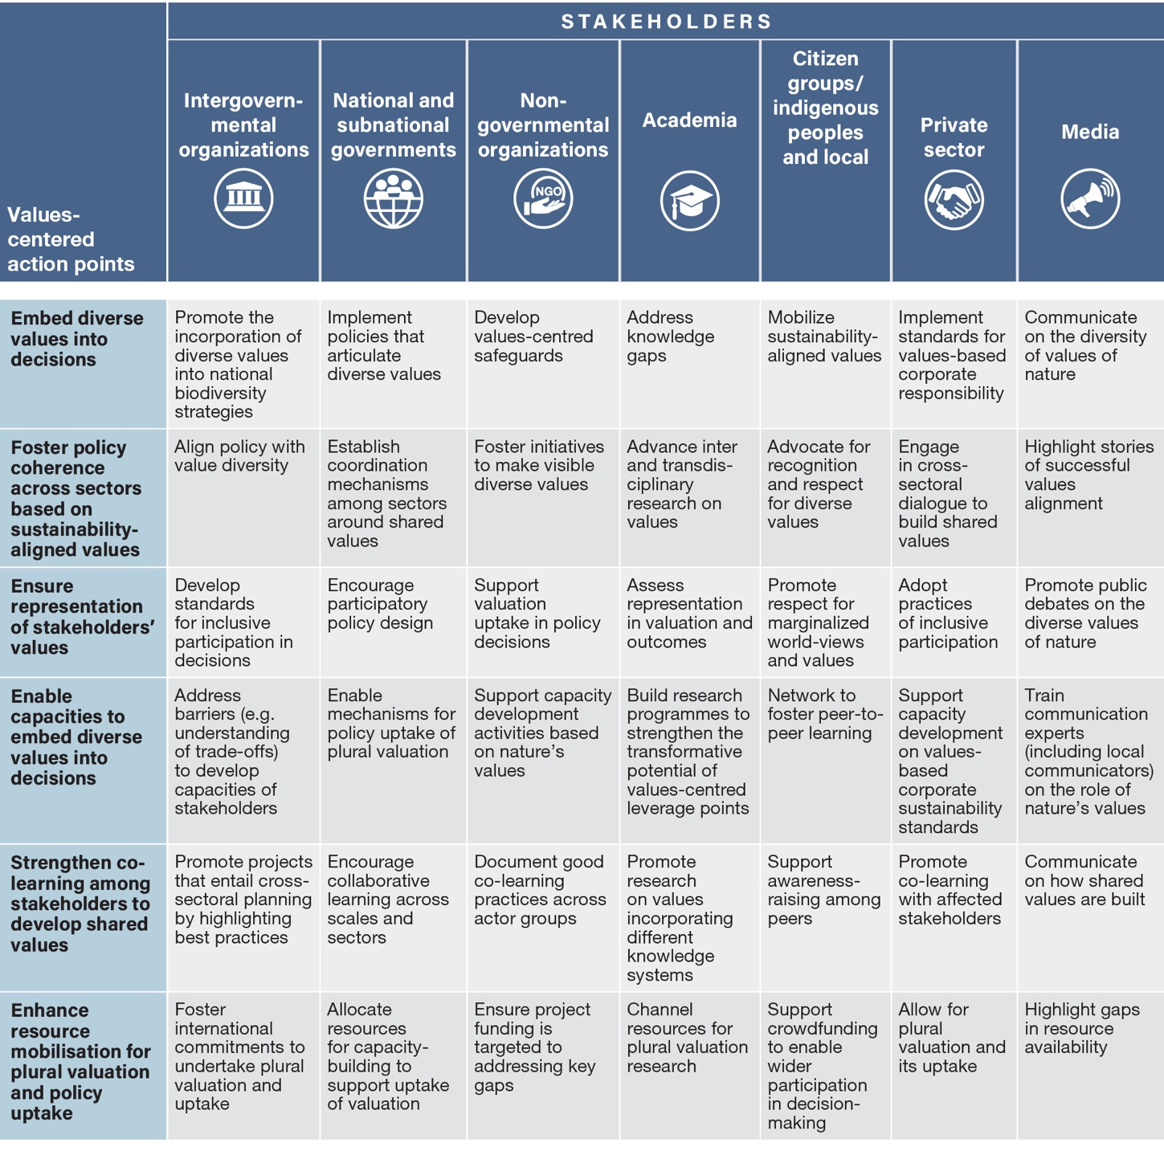

**ไส้ติ่ง**

**การสื่อสารระดับความมั่นใจ**

แผนผัง

คําอธิบายที่สร้างขึ้นโดยอัตโนมัติด้วยความเชื่อมั่นปานกลาง

**รูป SPM ตอบ 1. โมเดลสี่กล่องสําหรับการสื่อสารเชิงคุณภาพของความเชื่อมั่น** ความเชื่อมั่นเพิ่มขึ้นที่มุมบนขวา ตามที่แนะนําโดยความแรงของการแรเงาที่เพิ่มขึ้น ที่มา: IPBES (2016)[15] รายละเอียดเพิ่มเติมของแนวทางนี้จัดทําไว้ใน*คู่มือ IPBES เกี่ยวกับการผลิตการประเมิน*[16]

ในการประเมินระเบียบวิธีเกี่ยวกับแนวคิดที่หลากหลายของคุณค่าที่หลากหลายของธรรมชาติและประโยชน์ของธรรมชาติ รวมถึงความหลากหลายทางชีวภาพและหน้าที่และบริการของระบบนิเวศ ระดับความเชื่อมั่นในการค้นพบหลักแต่ละข้อขึ้นอยู่กับปริมาณและคุณภาพของหลักฐานและระดับความเห็นพ้องต้องกันเกี่ยวกับหลักฐานนั้น (รูปที่ SPM. A1) หลักฐานประกอบด้วยข้อมูล ทฤษฎี แบบจําลอง และการตัดสินของผู้เชี่ยวชาญ

* **เป็นที่ยอมรับ:** มีการวิเคราะห์อภิมานที่ครอบคลุมหรือการสังเคราะห์อื่น ๆ หรือการศึกษาอิสระหลายชิ้นที่เห็นด้วย
* **จัดตั้งขึ้นแต่ไม่สมบูรณ์:** มีข้อตกลงทั่วไป แม้ว่าจะมีการศึกษาเพียงไม่กี่ชิ้น ไม่มีการสังเคราะห์ที่ครอบคลุม และ/หรือการศึกษาที่มีอยู่กล่าวถึงคําถามอย่างไม่ถูกต้อง
* **ยังไม่ได้รับการแก้ไข:** มีการศึกษาอิสระหลายชิ้น แต่ข้อสรุปไม่เห็นด้วย
* **สรุปไม่ได้:** มีหลักฐานจํากัดและการรับรู้ถึงช่องว่างความรู้ที่สําคัญ

|  |  |  |  |  |
| --- | --- | --- | --- | --- |
|  |  |  |  |  |

1. ผู้เขียนจะแสดงรายการในวงเล็บประเทศหรือประเทศที่เป็นพลเมืองคั่นด้วยเครื่องหมายจุลภาคเมื่อมีมากกว่าหนึ่งประเทศและตามเครื่องหมายทับประเทศที่สังกัดหากแตกต่างจากประเทศหรือประเทศที่เป็นพลเมืองหรือองค์กรของพวกเขาหากเป็นสมาชิกขององค์กรระหว่างประเทศ ประเทศและองค์กรที่เสนอชื่อผู้เชี่ยวชาญมีรายชื่ออยู่ในเว็บไซต์ IPBES
2. SPM: สรุปสําหรับผู้กําหนดนโยบาย
3. การดําเนินการประเมินการเปลี่ยนแปลงการเปลี่ยนแปลงซึ่งจะต่อยอดจากการประเมินคุณค่าที่หลากหลายและการประเมินมูลค่าของธรรมชาติและผลิตภัณฑ์ IPBES อื่น ๆ ได้รับการอนุมัติจากการประชุมเต็มรูปแบบของ IPBES ในการประชุมครั้งที่แปดเพื่อพิจารณาในการประชุมครั้งที่สิบเอ็ด
4. KM: ข้อความสําคัญ
5. IPBES (2019): รายงานการประเมินระดับโลกเกี่ยวกับความหลากหลายทางชีวภาพและบริการระบบนิเวศของแพลตฟอร์มนโยบายวิทยาศาสตร์ระหว่างรัฐบาลว่าด้วยความหลากหลายทางชีวภาพและบริการระบบนิเวศ Brondizio, ES, Settele, J., Díaz, S., Ngo, HT (eds). สํานักเลขาธิการ IPBES, บอนน์, เยอรมนี, 1144 หน้า ISBN: 978-3-947851-20-1.
6. HO Pörtner, RJ Scholes et al. (2021): รายงานการประชุมเชิงปฏิบัติการที่ร่วมสนับสนุนโดย IPBES-IPCC เกี่ยวกับความหลากหลายทางชีวภาพและการเปลี่ยนแปลงสภาพภูมิอากาศ IPBES และ IPCC, doi:10.5281/zenodo.4782538.
7. IPBES (2015): คู่มือเบื้องต้นเกี่ยวกับแนวคิดที่หลากหลายของคุณค่าที่หลากหลายของธรรมชาติและประโยชน์ของธรรมชาติ รวมถึงความหลากหลายทางชีวภาพและหน้าที่และบริการของระบบนิเวศ (ส่งมอบได้ 3 (d)) ภาคผนวก III ของเอกสาร IPBES/4/INF/13
8. โครงการสิ่งแวดล้อมแห่งสหประชาชาติ การ*นําเศรษฐศาสตร์ของธรรมชาติเป็นกระแสหลัก: การสังเคราะห์แนวทางข้อสรุปและคําแนะนําของ TEEB* (ไนโรบี, 2010)
9. *ระบบการบัญชีเศรษฐกิจสิ่งแวดล้อม พ.ศ. 2555: กรอบกลาง* (สิ่งพิมพ์ของสหประชาชาติ, 2557)
10. P. Dasgupta, *เศรษฐศาสตร์ของความหลากหลายทางชีวภาพ: The Dasgupta Review* (ลอนดอน, HM Treasury, 2021)
11. IPBES (2019): รายงานการประเมินระดับโลกเกี่ยวกับความหลากหลายทางชีวภาพและบริการระบบนิเวศของ แพลตฟอร์มนโยบายวิทยาศาสตร์ระหว่างรัฐบาลว่าด้วยความหลากหลายทางชีวภาพและบริการระบบนิเวศBrondizio, ES, Settele, J., Díaz, S., Ngo, HT (eds). สํานักเลขาธิการ IPBES, บอนน์, เยอรมนี, 1144 หน้า ISBN: 978-3-947851-20-1.
12. การประเมินในปัจจุบันใช้คําว่า "การแก้ปัญหาตามธรรมชาติ" ตามที่กําหนดไว้ในมติ 5/5 ของสมัชชาสิ่งแวดล้อมแห่งสหประชาชาติของโครงการสิ่งแวดล้อมแห่งสหประชาชาติ: "การดําเนินการเพื่อปกป้องอนุรักษ์ฟื้นฟูใช้อย่างยั่งยืนและจัดการระบบนิเวศทางบกน้ําจืดชายฝั่งและทางทะเลตามธรรมชาติหรือดัดแปลงซึ่งจัดการกับความท้าทายทางสังคมเศรษฐกิจและสิ่งแวดล้อมอย่างมีประสิทธิภาพและปรับตัวในขณะเดียวกันก็ให้ความเป็นอยู่ที่ดีของมนุษย์ บริการระบบนิเวศและความยืดหยุ่นและประโยชน์ของความหลากหลายทางชีวภาพ"
13. ในส่วนของการรวมค่านิยมที่หลากหลาย ณ จุดหนึ่งในการประเมิน ลักษณะที่ครอบคลุมทั้งหมดของแนวคิดการแก้ปัญหาตามธรรมชาติทําให้เกิดเครื่องหมายคําถาม เนื่องจากการแก้ปัญหาตามธรรมชาติอาจแตกต่างกันอย่างมากเกี่ยวกับปริมาณที่สนับสนุนความหลากหลายทางชีวภาพ {6.3.1.1}
14. ดู www.fao.org/3/cb7869en/cb7869en.pdf
15. IPBES (2016): บทสรุปสําหรับผู้กําหนดนโยบายของรายงานการประเมินแมลงผสมเกสร การผสมเกสร และการผลิตอาหารของแพลตฟอร์มนโยบายวิทยาศาสตร์ระหว่างรัฐบาลเกี่ยวกับความหลากหลายทางชีวภาพและบริการระบบนิเวศ SG Potts, VL Imperatriz-Fonseca, HT Ngo, JC Biesmeijer, TD Breeze, LV Dicks, LA Garibaldi, R. Hill, J. Settele, AJ Vanbergen, MA Aizen, SA Cunningham, C. Eardley, BM Freitas, N. Gallai, PG Kevan, A. Kov**ács-Hostyánszki**, PK Kwapong, J. Li, X. Li, DJ Martins, G. Nates-Parra, JS Pettis, R. Rader และ BF Viana (eds.)., เลขาธิการของแพลตฟอร์มนโยบายวิทยาศาสตร์ระหว่างรัฐบาลว่าด้วยความหลากหลายทางชีวภาพและบริการระบบนิเวศ, บอนน์, เยอรมนี มีจําหน่ายที่ http://doi.org/10.5281/zenodo.2616458
16. IPBES (2018): คู่มือ IPBES เกี่ยวกับการผลิตการประเมิน สํานักเลขาธิการของแพลตฟอร์มนโยบายวิทยาศาสตร์ระหว่างรัฐบาลว่าด้วยความหลากหลายทางชีวภาพและบริการระบบนิเวศ บอนน์ ประเทศเยอรมนี มีจําหน่ายที่ https://ipbes.net/guide-production-assessments